目录

- 国有建设用地使用权首次登记
- 国有建设用地使用权变更登记
- 国有建设用地使用权转移登记
- 国有建设用地使用权注销登记
- 国有建设用地使用权转移预告登记
- 国有建设用地使用权及房屋所有权首次登记（单位建房）
- 国有建设用地使用权及房屋所有权首次登记（个人建房）
- 国有建设用地使用权及房屋所有权变更登记
- 国有建设用地使用权及房屋所有权注销登记
- 遗失补证登记
- 居住权首次登记
- 居住权变更登记
- 居住权注销登记
- 换证登记
- 异议登记
- 异议注销登记
- 依申请更正登记
- 依职权更正登记
- 查封登记
- 注销查封登记
- 查询登记（权利人及利害关系人查询）
- 查询登记（司法查询）
- 预购商品房预告登记+预购商品房抵押预告登记合并办理（线下办理）
- 预购商品房预告登记+预购商品房抵押预告登记合并办理（线上办理）
- 预告注销登记
- 预告变更登记
- 预告转移登记
- 抵押权注销登记（线下）
- 抵押权注销登记（线上）
- 抵押权首次登记（纯土地）
- 抵押权首次登记（房地合一）
- 抵押权首次登记（在建建筑物）
- 抵押权首次登记（林权）
- 抵押权变更登记（个人）
- 抵押权变更登记（法人或其它组织）
- 抵押权变更登记（在建建筑物）
- 抵押权转移登记（个人）
- 抵押权转移登记（法人或其它组织）
- 抵押权转移登记（在建建筑物）
- 宅基地使用权及房屋所有权首次登记
- 宅基地使用权及房屋所有权变更登记
- 宅基地使用权及房屋所有权转移登记
- 宅基地使用权及房屋所有权注销登记
- 地役权首次登记
- 地役权变更登记
- 地役权转移登记
- 地役权注销登记
- 国有建设用地使用权及房屋所有权转移登记（政策性住房分户）
- 国有建设用地使用权及房屋所有权转移登记（商品房分户）
- 国有建设用地使用权及房屋所有权转移登记（离婚析产）
- 国有建设用地使用权及房屋所有权转移登记（继承或受遗赠）
- 国有建设用地使用权及房屋所有权转移登记（机关单位统一调拨）
- 国有建设用地使用权及房屋所有权转移登记（夫妻间转移）
- 国有建设用地使用权及房屋所有权转移登记（赠予）
- 国有建设用地使用权及房屋所有权转移登记（分割合并）
- 国有建设用地使用权及房屋所有权转移登记（法人或非法人不动产转移）
- 国有建设用地使用权及房屋所有权转移登记（二手房买卖）
- 国有建设用地使用权及房屋所有权转移登记（带押过户）
- 国有建设用地使用权及房屋所有权转移登记（持法院生效法律文书办理房屋转移登记）
- 国有建设用地使用权及房屋所有权转移登记（产权互换）
- 国有建设用地使用权及房屋所有权转移登记（作价出资、入股）
- 国有建设用地使用权及房屋所有权注销登记
- 集体土地所有权首次登记
- 集体土地所有权变更登记
- 集体土地所有权转移登记
- 集体土地所有权注销登记
- 集体建设用地使用权及建筑物、构筑物所有权首次登记
- 集体建设用地使用权及建筑物、构筑物所有权变更登记
- 集体建设用地使用权及建筑物、构筑物所有权转移登记
- 集体建设用地使用权及建筑物、构筑物所有权注销登记
- 国有农用地的使用权首次登记
- 国有农用地的使用权变更登记
- 国有农用地的使用权注销登记
- 土地承包经营权首次登记
- 土地承包经营权变更登记
- 土地承包经营权转移登记
- 土地承包经营权注销登记
- 土地经营权首次登记
- 土地经营权变更登记
- 土地经营权转移登记
- 土地经营权注销登记
- 国有建设用地使用权及房屋所有权首次加转移合并登记
- 林地使用权及森林、林木使用权首次登记
- 林地使用权及森林、林木使用权变更登记
- 林地使用权及森林、林木使用权转移登记
- 林地使用权及森林、林木使用权注销登记
- 林地使用权、林木所有权首次登记
- 林地使用权、林木所有权变更登记
- 林地使用权、林木所有权转移登记
- 林地使用权、林木所有权注销登记
- 林地经营权、林木所有权或林地经营权、林木使用权首次登记
- 林地经营权、林木所有权或林地经营权、林木使用权变更登记
- 林地经营权、林木所有权或林地经营权、林木使用权转移登记
- 林地经营权、林木所有权或林地经营权、林木使用权注销登记
- 林地承包经营权及林木所有权首次登记
- 林地承包经营权及林木所有权变更登记
- 林地承包经营权及林木所有权转移登记
- 林地承包经营权及林木所有权注销登记

一、国有建设用地使用权首次登记
申请资料

办理事项 |  | 国有建设用地使用权首次登记
办理地点 |  | 宁远县湘妃大道（宁远县委党校大院内）政务服务中心二楼
申请主体 |  | 土地权属来源材料上记载的国有建设用地使用权人
适用情形 |  | 依法取得国有建设用地使用权，可以单独申请国有建设用地使用权首次登记。
办理依据 |  | 《中华人民共和国民法典》、《中华人民共和国土地管理办法》、《不动产登记规程》、《不动产登记暂行条例》《不动产登记暂行条例实施细则》
一、收件材料
1 | 宁远县不动产登记申请表（系统生成或官网下载）
2 | 申请人身份证明（核原件、不收原件、复印件），[共享件或提交件]
3 | 不动产权籍调查表、权籍审查表、宗地图 (共享件或提交件)
4 | 根据以下情形分别提供：(1)以出让方式取得的，提交出让合同和缴清土地出让价款证明等相关材料(原件)；(2)以划拨方式取得的，提交县级以上人民政府的批准用地文件和国有建设用地使用权划拨决定书等相关证明材料(原件)；(3)以租赁方式取得的，提交土地租赁合同和土地租金缴纳凭证等相关证明材料(原件)；(4)以作价出资或者入股方式取得的，提交作价出资或者入股批准文件和其它相关证明材料(原件)；(5)以授权经营方式取得的，提交土地资产授权经营批准文件和其它相关证明材料(原件)。[共享件或提交件]
5 | 依法应当纳税的，应提交完税凭证(原件)；
6 | 法律、行政法规以及《不动产登记规程》规定的其它材料
收费依据及标准：发改价格规[2016]2559号、湘发改价费[2019]597号，1.不动产登记费：住宅80元/件、非住宅550元/件；（小微企业、工业类项目等符合免收政策的免收不动产登记费）；每增加一本证书加收证书工本费10元
承诺期限：1个工作日
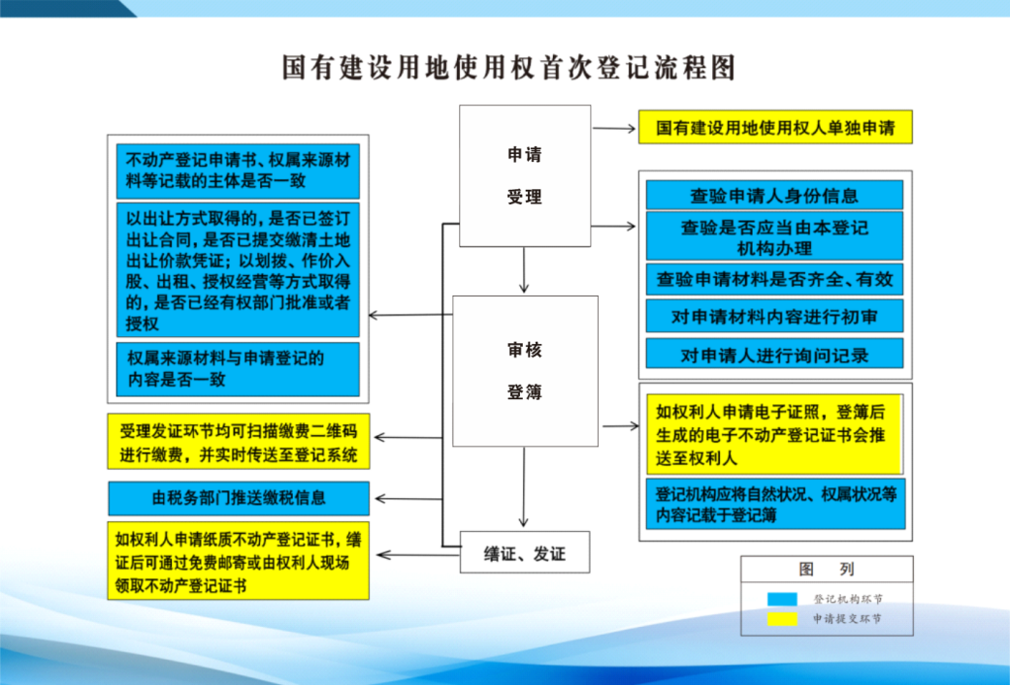

二、国有建设用地使用权变更登记
申请资料

办理事项 |  | 国有建设用地使用权变更登记
办理地点 |  | 宁远县湘妃大道（宁远县委党校大院内）政务服务中心二楼
申请主体 |  | 不动产登记簿记载的权利人
适用情形 |  | 已经登记的国有建设用地使用权，因下列情形发生变更的，当事人可以申请变更登记：  1.权利人姓名或者名称、身份证明类型或者身份证明号码发生变化的；  2.土地坐落、界址、用途、面积等状况发生变化的；  3.国有建设用地使用权的权利期限、权利性质发生变化的；  4.同一权利人分割或者合并国有建设用地的；  5.共有性质发生变化的；  6.法律、行政法规规定的其他情形。
办理依据 |  | 《中华人民共和国民法典》、《中华人民共和国土地管理办法》、《不动产登记规程》、《不动产登记暂行条例》  《不动产登记暂行条例实施细则》
一、收件材料
1 | 宁远县不动产登记申请表（系统生成或官网下载）
2 | 申请人身份证明（核原件、不收原件、复印件），[共享件或提交件]
3 | 不动产权属证书或国有土地使用证(共享件或原件)
4 | 根据以下情形分别提供材料：(1)权利人姓名或者名称、身份证明类型或者号码发生变化的。个人：提交公安机关出具的证明申请主体与登记簿记载的权利人为同一人的材料，单位：提交市场监管部门出具的工商变更材料或者其它变更证明材料(原件)；(2)因土地部分收回导致面积减少的，依据征收决定书办理变更登记；(3)土地面积、界址范围变更的，除应提交变更后的不动产权籍调查表、权籍审查表、宗地图等证明材料以外。以出让方式取得的，还应提交国有建设用地使用权出让合同补充协议；其它方式取得的，提交相关证实土地面积、界址范围发生变更的材料；因自然灾害导致部分土地灭失的，提交土地灭失的证明材料等(原件)；(4)土地用途或容积率变更的，提交自然资源主管部门出具的批准文件和土地出让合同补充协议；依法需要补交土地出让价款的，还应当提交缴清土地出让价款的凭证(原件)；(5)国有建设用地使用权的权利期限发生变化的，提交自然资源主管部门(国土资源部门)出具的批准文件、出让合同补充协议。依法需要补交土地出让价款的，还应当提交缴清土地出让价款的凭证(原件)；(6)同一权利人分割或者合并国有建设用地的，提交自然资源主管部门(国土资源部门)同意分割或合并的批准文件以及变更后的不动产权籍调查表、宗地图(原件)。(7)共有人共有性质变更的，提交共有性质变更协议书或者生效法律文书；(8)土地权利性质发生变化的，提交土地有偿使用合同或者授权经营、作价出资入股等处置文件；[共享件或提交件]  (9) 依法需要补交土地价款的，还应提交缴纳土地价款的凭证； 依法应纳税的，提交完税结果材料
5 | 法律、行政法规以及《不动产登记规程》规定的其它材料
收费依据及标准：发改价格规[2016]2559号、湘发改价费[2019]597号，免收不动产登记费；每增加一本证书加收证书工本费10元
承诺期限：1个工作日

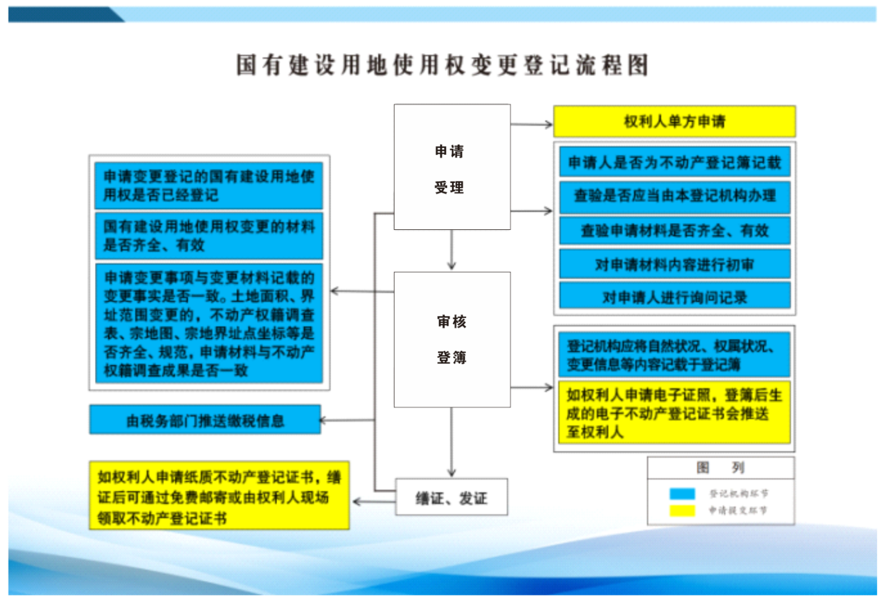

三、国有建设用地使用权转移登记
申请资料

办理事项 |  | 国有建设用地使用权转移登记
办理地点 |  | 宁远县湘妃大道（宁远县委党校大院内）政务服务中心二楼
申请主体 |  | 当事人双方共同申请
适用情形 |  | 已经登记的国有建设用地使用权，因下列情形导致权属发生转移的，当事人可以申请转移登记：  1.转让、互换、作价出资（入股）、赠与；  2.继承或受遗赠的；  3.法人或非法人组织合并、分立导致权属发生转移的；  4.共有人增加或者减少以及共有份额变化的；  5.因人民法院、仲裁委员会的生效法律文书等导致权属发生变化的；  6.法律、行政法规规定的其他情形。
办理依据 |  | 《中华人民共和国民法典》、《中华人民共和国土地管理办法》、《不动产登记规程》、《不动产登记暂行条例》  《不动产登记暂行条例实施细则》
一、收件材料
1 | 宁远县不动产登记申请表（系统生成或官网下载）
2 | 申请人身份证明（核原件、不收原件、复印件），[共享件或提交件]
3 | 不动产权属证书或国有土地使用证(共享件或原件)
4 | 根据以下情形分别提供)：(1)因买卖申请不动产登记的，申请人提交买卖合同；因互换申请不动产登记的，申请人提交互换合同；因赠与申请不动产申请登记的，申请人提交赠与合同(原件)；(2)因继承、受遗赠申请不动产登记的，申请人提交经公证的材料或者生效的法律文书，或按《不动产登记规程》的相关规定提供继承协议、亲属关系证明、死亡证明、具结书、十五个工作日公示等材料(原件);(3)因作价出资(入股)申请不动产登记的，提交作价出资(入股)协议(原件)；(4)法人或其它组织合并、分立导致权属发生转移的，提交法人或其它组织合并、分立的依据材料以及不动产权属转移的材料(原件)；(5)共有人增加或者减少的，提交共有人增加或者减少的协议，共有份额变化的，提交份额转移协议(原件)；(6)因人民法院、仲裁委员会的生效法律文书导致权属发生变化的，提交人民法院、仲裁委员会的生效法律文书、协助执行通知书或人民政府生效行政决定书(原件)；(7)分割、合并导致权属发生转移的，提交分割或合并协议书，或者记载有关分割或合并内容的生效法律文书。实体分割或合并的，还应提交自然资源主管部门同意实体分割或合并的批准文件以及分割或合并后的不动产权籍调查表、宗地图(原件)。(8).划拨取得国有建设用地使用权申请转移登记的，应当提交有批准权的人民政府的批准文件(原件)；(9).依法需要补交土地出让价款、缴纳税费的，应当提交缴清土地出让价款凭证、税费缴纳凭证或完税证明(原件)；[共享件或提交件]  (10).自然资源主管部门同意转移的批准材料（原件）。
5 | 法律、行政法规以及《不动产登记规程》规定的其它材料
收费依据及标准：发改价格规[2016]2559号、湘发改价费[2019]597号，1.不动产登记费：住宅80元/件、非住宅550元/件；（小微企业、工业类项目等符合免收政策的免收不动产登记费）；每增加一本证书加收证书工本费10元
承诺期限：3个工作日

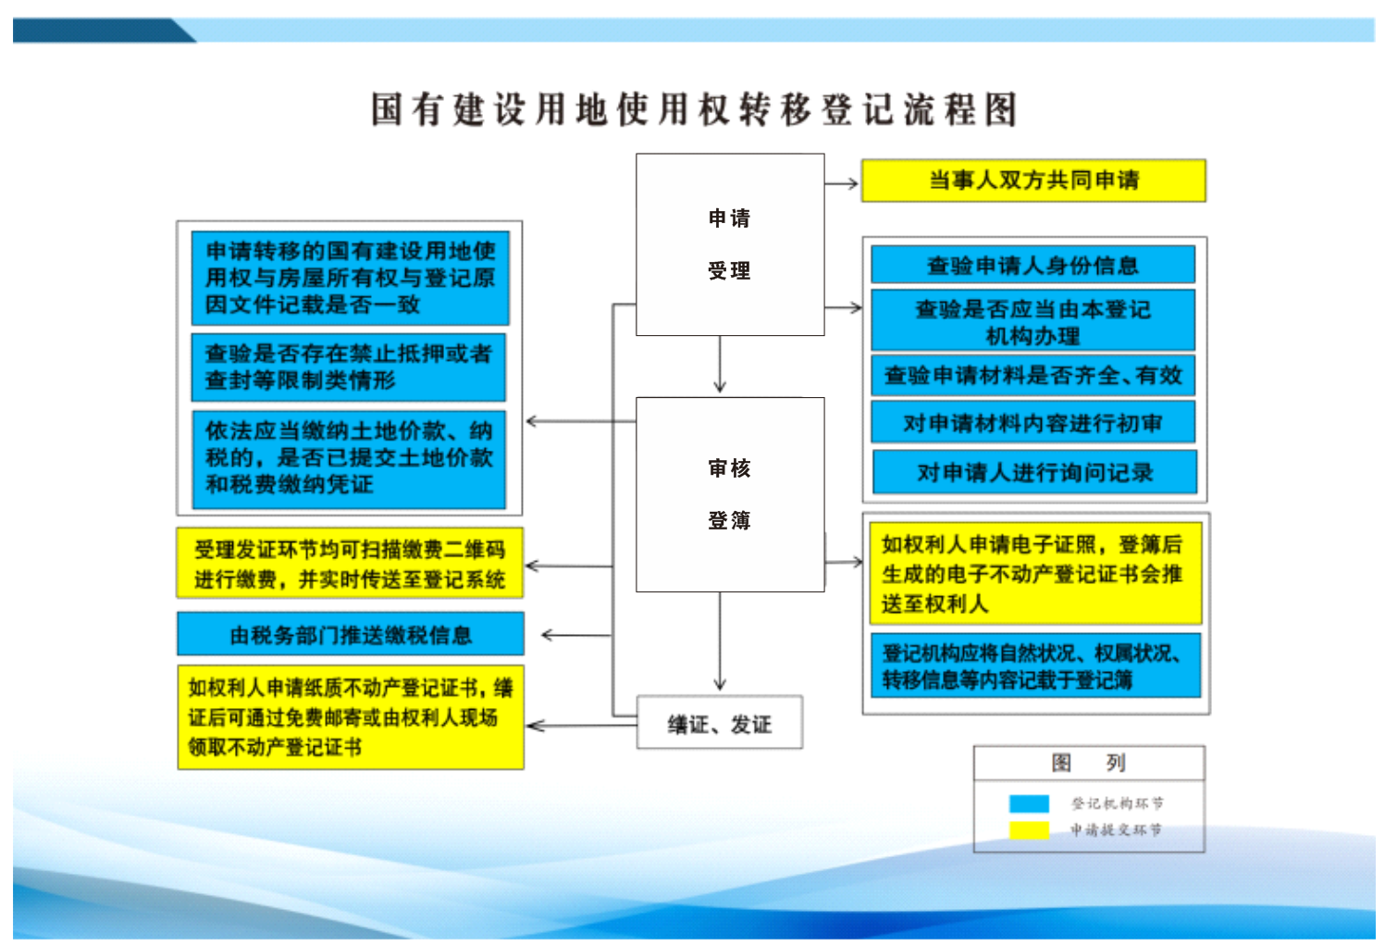

四、国有建设用地使用权注销登记
申请资料

办理事项 |  | 国有建设用地使用权注销登记
办理地点 |  | 宁远县湘妃大道（宁远县委党校大院内）政务服务中心二楼
申请主体 |  | 不动产登记簿记载的权利人或其他依法享有不动产权利的权利人
适用情形 |  | 已经登记的国有建设用地使用权，有下列情形的，当事人可以申请办理注销登记：  1.因自然灾害等原因导致国有建设用地使用权消灭的；  2.权利人放弃国有建设用地使用权的；  3.依法没收、收回国有建设用地使用权的；  4.因人民法院、仲裁委员会的生效法律文书致使国有建设用地使用权消灭的；  5.法律、行政法规规定的其他情形。
办理依据 |  | 《中华人民共和国民法典》、《中华人民共和国土地管理办法》、《不动产登记规程》、《不动产登记暂行条例》  《不动产登记暂行条例实施细则》
一、收件材料
1 | 宁远县不动产登记申请表（系统生成或官网下载）
2 | 申请人身份证明（核原件、不收原件、复印件），[共享件或提交件]
3 | 不动产权属证书或国有土地使用证(共享件或原件)
4 | 根据以下情形分别提供：(1)因自然灾害等原因导致国有建设用地使用权灭失的，提交其灭失的证明材料(原件)；(2)依法没收、收回国有建设用地使用权的，提交有权机关做出的没收、收回决定书(原件)；(3)因人民法院或者仲裁委员会生效法律文书导致权利消灭的，提交人民法院或者仲裁委员会生效法律文书(原件)。(4)权利人放弃国有建设用地使用权的，提交权利人放弃国有建设用地使用权的书面文件。被放弃的国有建设用地上设有抵押权、地役权或者已经办理预告登记、查封登记的，需提交抵押权人、地役权人、预告登记权利人、查封机关同意注销的书面文件；[共享件或提交件]
5 | 法律、行政法规以及《不动产登记规程》规定的其它材料
收费依据及标准：发改价格规[2016]2559号、湘发改价费[2019]597号，免收不动产登记费；
承诺期限：1个工作日
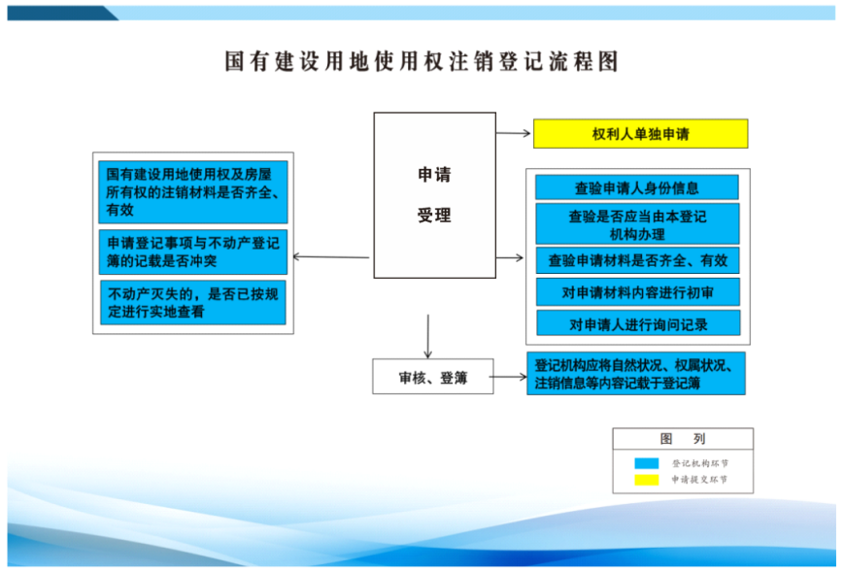

五、国有建设用地使用权转移预告登记
申请资料

办理事项 |  | 国有建设用地使用权转移预告登记
办理地点 |  | 宁远县湘妃大道（宁远县委党校大院内）政务服务中心二楼
申请主体 |  | 当事人双方共同申请
适用情形 |  | 为保障将来实现物权，当事人签订土地使用权转让合同，约定办理预告登记，符合条件的。
办理依据 |  | 《中华人民共和国民法典》、《中华人民共和国土地管理办法》、《不动产登记规程》、《不动产登记暂行条例》  《不动产登记暂行条例实施细则》
一、收件材料
1 | 宁远县不动产登记申请表（系统生成或官网下载）
2 | 申请人身份证明（核原件、不收原件、复印件），[共享件或提交件]
3 | 不动产权属证书或国有土地使用证(共享件或原件)
4 | （1）国有建设用地使用权出让合同以及补充协议（原件核验，收复印件）（2）国有建设用地使用权转让合同（原件），公开转让的，还需提交公开转让成交确认书（原件）（3）非公开转让的，提交土地使用权人不属于国有企业、集体企业和公有经济成分占主导地位的法人或者非法人组织的材料（原件）（4）属按份共有且共有人放弃优先购买权的: 按份共有人转让其享有的份额的，应当将转让条件及时通知其他共有人；其他共有人放弃优先购买权的，申请人应当提交相关证明材料（原件）
5 | 法律、行政法规以及《不动产登记规程》规定的其它材料
收费依据及标准：发改价格规[2016]2559号、湘发改价费[2019]597号，免收不动产登记费；
承诺期限：1个工作日

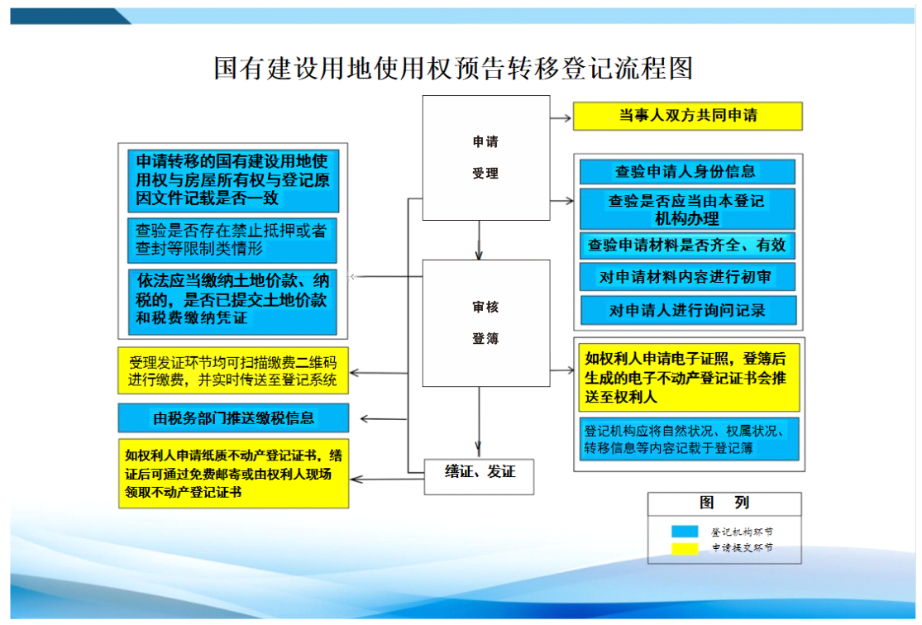

六、国有建设用地使用权及房屋所有权首次登记（单位建房）
申请资料

办理事项 |  | 国有建设用地使用权及房屋所有权首次登记（单位建房）
办理地点 |  | 宁远县湘妃大道（宁远县委党校大院内）政务服务中心二楼
申请主体 |  | 不动产登记簿记载的权利人或土地权属来源材料上记载的国有建设用地使用权人
适用情形 |  | 依法利用国有建设用地建造房屋的，可以申请国有建设用地使用权及房屋所有权首次登记。
办理依据 |  | 《中华人民共和国民法典》、《中华人民共和国土地管理办法》、《不动产登记规程》、《不动产登记暂行条例》  《不动产登记暂行条例实施细则》
一、收件材料
1 | 宁远县不动产登记申请表（系统生成或官网下载）
2 | 申请人身份证明（核原件、不收原件、复印件），[共享件或提交件]
3 | 不动产权籍调查表、宗地图、房屋勘测成果表、房屋分层分户平面图、权籍审查表(原件)(共享件或原件)
4 | 不动产权属证书或土地使用证或出让合同、划拨决定书等土地权属来源证明文件(原件)；
5 | （1）.建设工程符合规划的材料；（2）建设项目竣工验收意见等房屋已经竣工的材料；（3）.土地价款、契税等相关税费缴纳凭证(原件) ；（4）实施工程规划、竣工联合验收的，提交联合验收合格的材料，无需单独提交 （1）和（2）要求的材料；（5）建筑物区分所有的，确认建筑区划内属于业主共有的道路、绿地、其它公共场所、公用设施 和物业服务用房等材料；（6）属于住宅小区配建的地下车位、车库，还应提交确认车位、车库划分、编号以及属于业主专有或者共有的材料
6 | 下列情形的还应提交：(1)办理分割或合并的，需提供自然资源主管部门同意分割或合并的批准文件(原件)；(2)如无土地使用证，还需提供《建设用地规划许可证》及用地审批单、勘测定界图。(3)依法需要补交土地出让价款、缴纳税费的，应当提交缴清土地出让价款凭证、税费缴纳凭证或完税证明(原件)；
7 | 法律、行政法规以及《不动产登记规程》规定的其它材料
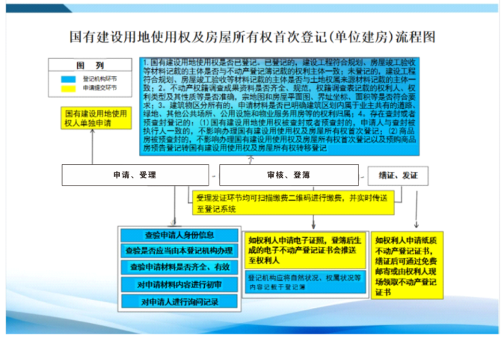
收费依据及标准：发改价格规[2016]2559号、湘发改价费[2019]597号，1.不动产登记费：住宅80元/件、非住宅550元/件；（小微企业、工业类项目等符合免收政策的免收不动产登记费）；每增加一本证书加收证书工本费10元；
承诺期限：3个工作日

七、国有建设用地使用权及房屋所有权首次登记（个人建房）
申请资料

办理事项 |  | 国有建设用地使用权及房屋所有权首次登记（个人建房）
办理地点 |  | 宁远县湘妃大道（宁远县委党校大院内）政务服务中心二楼
申请主体 |  | 不动产登记簿记载的权利人或土地权属来源材料上记载的国有建设用地使用权人
适用情形 |  | 依法利用国有建设用地建造房屋的，可以申请国有建设用地使用权及房屋所有权首次登记。
办理依据 |  | 《中华人民共和国民法典》、《中华人民共和国土地管理办法》、《不动产登记规程》、《不动产登记暂行条例》  《不动产登记暂行条例实施细则》
一、收件材料
1 | 宁远县不动产登记申请表（系统生成或官网下载）
2 | 申请人身份证明（核原件、不收原件、复印件），[共享件或提交件]
3 | 不动产权籍调查表、宗地图、房屋勘测成果表、房屋分层分户平面图、权籍审查表(原件)(共享件或原件)
4 | 不动产权属证书或土地使用证或出让合同、划拨决定书等土地权属来源证明文件(原件)；
5 | （1）.建设工程符合规划的材料；（2）.建设项目竣工验收意见等房屋已经竣工的材料；（3）.土地价款、契税等相关税费缴纳凭证(原件) ；（4）实施工程规划、竣工联合验收的，提交联合验收合格的材料，无需单独提交 （1）和 （2）要求的材料；
6 | 法律、行政法规以及《不动产登记规程》规定的其它材料
收费依据及标准：发改价格规[2016]2559号、湘发改价费[2019]597号，1.不动产登记费：住宅80元/件、非住宅550元/件；（小微企业、工业类项目等符合免收政策的免收不动产登记费）；每增加一本证书加收证书工本费10元；
承诺期限：3个工作日
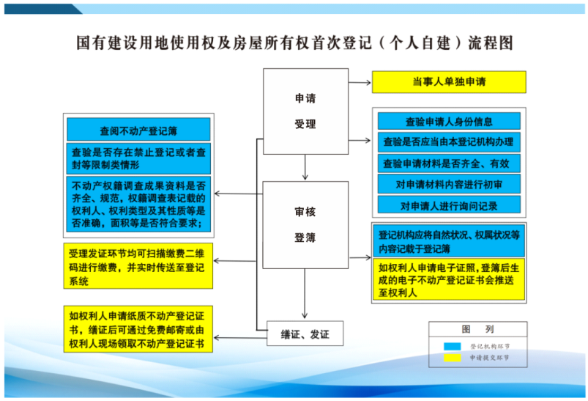

八、国有建设用地使用权及房屋所有权变更登记
申请资料

办理事项 |  | 国有建设用地使用权及房屋所有权变更登记
办理地点 |  | 宁远县湘妃大道（宁远县委党校大院内）政务服务中心二楼
申请主体 |  | 不动产登记簿记载的权利人
适用情形 |  | 已经登记的国有建设用地使用权及房屋所有权，因不动产坐落、界址、面积发生变化的，当事人可以申请变更登记。
办理依据 |  | 《中华人民共和国民法典》、《中华人民共和国土地管理办法》、《不动产登记规程》、《不动产登记暂行条例》  《不动产登记暂行条例实施细则》
一、收件材料
1 | 宁远县不动产登记申请表（系统生成或官网下载）
2 | 申请人身份证明（核原件、不收原件、复印件），[共享件或提交件]
3 | 不动产权属证书或房屋所有权证、土地使用证、房屋分层分户平面图、宗地图(原件)
4 | 国有建设用地使用权及房屋所有权变更证明材料，已共享的免提交(根据以下情形分别提供)：(1)权利人名称或者姓名、身份证明类型或身份证号码等变化的：自然人需提供公安机关户籍管理部门出具的证明权利人姓名或者身份信息发生变化的材料；单位的需提供能够证实其权利人名称发生变更的材料(原件)；(2)房屋面积、界址范围发生变化的，除应提交变更后的不动产权籍调查表、权籍审查表、实地查看表、宗地图，还需提交：①属部分土地收回引起房屋面积、界址变更的，提交人民政府收回决定书；②改建、扩建引起房屋面积、界址变更的，提交符合规划的材料和房屋竣工的材料；③因自然灾害导致部分房屋灭失的，提交部分房屋灭失的材料；④其它面积、界址变更情形的，提交有权机关出具的批准文件。依法需要补交土地出让价款的，还应当提交土地出让合同补充协议和土地价款缴纳凭证(原件)；  (3)用途或容积率发生变化的，提交城市规划部门出具的批准文件、与自然资源主管部门签订的土地出让合同补充协定。依法需要补交土地出让价款的，还应当提交土地价款以及相关税费缴纳凭证(原件)；(4)国有建设用地使用权的权利期限发生变化的，提交自然资源主管部门出具的批准文件和出让合同补充协议。依法需要补交土地出让价款的，还应当提交土地价款缴纳凭证(原件)；(5)土地权利性质发生变化的，提交土地有偿使用合同或者授权经营、作价出资入股等处置文件； 依法需要补交土地价款的，还应提交缴纳土地价款的凭证；房屋性质发生变化的，提交有权 机关出具的证实房屋性质发生变化的文件(原件)；(6)同一权利人分割或者合并不动产的，提交自然资源主管部门同意分割或者合并的文件或者补 充合同等材料以及变更后的地籍调查表、宗地图以及宗地界址点坐标等地籍调查成果(原件)；(7)共有性质变更的，提交变更协议书或生效法律文书，依法须缴纳税费的，应当提供税费缴纳凭证(原件)。
5 | 法律、行政法规以及《不动产登记规程》规定的其它材料
收费依据及标准：发改价格规[2016]2559号、湘发改价费[2019]597号，免收不动产登记费；每增加一本证书加收证书工本费10元；
承诺期限：3个工作日

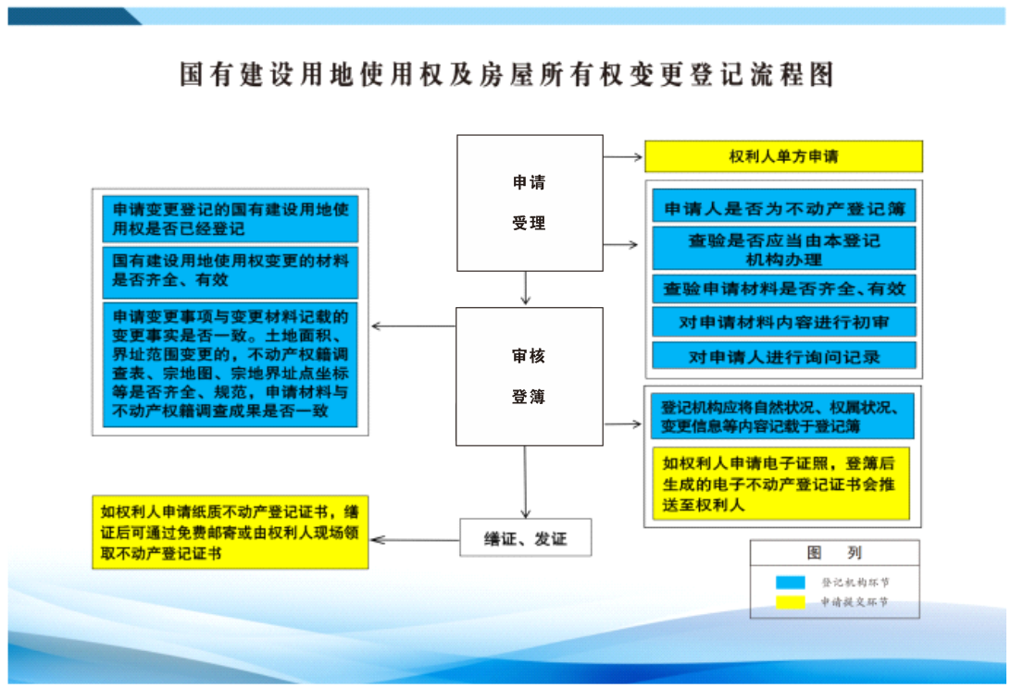

九、国有建设用地使用权及房屋所有权注销登记
申请资料

办理事项 |  | 国有建设用地使用权及房屋所有权注销登记）
办理地点 |  | 宁远县湘妃大道（宁远县委党校大院内）政务服务中心二楼
申请主体 |  | 不动产登记簿记载的权利人或其他依法享有不动产权利的权利人
适用情形 |  | 已经登记的国有建设用地使用权及房屋所有权，有下列情形的，当事人可以申请办理注销登记：  1.不动产灭失的；  2.权利人放弃权利的；  3.因依法被没收、征收、收回导致不动产权利消灭的；  4.因人民法院、仲裁委员会的生效法律文书致使国有建设用地使用权及房屋所有权消灭的；  5.法律、行政法规规定的其他情形。
办理依据 |  | 《中华人民共和国民法典》、《中华人民共和国土地管理办法》、《不动产登记规程》、《不动产登记暂行条例》  《不动产登记暂行条例实施细则》
一、收件材料
1 | 宁远县不动产登记申请表（系统生成或官网下载）
2 | 申请人身份证明（核原件、不收原件、复印件），[共享件或提交件]
3 | 不动产权属证书或房屋所有权证、土地使用证
4 | 根据以下情形分别提供：(1)不动产灭失的，提交其灭失的证明材料(原件)；(2)权利人放弃国有建设用地使用权及房屋所有权的，提交权利人放弃权利的书面文件；设有抵押权、地役权、居住权或被查封的，需提交抵押权人、地役权人、居住权人或查封机关同意注销的书面证明(原件)；(3)依法没收、征收、收回不动产的，提交有权机关做出的没收、征收、收回决定书(原件)； (4)因人民法院或者仲裁委员会生效法律文书导致国有建设用地使用权及房屋所有权消灭的，提交人民法院或者仲裁委员会生效法律文书(原件)。 5.实地查看表(原件)；
5 | 法律、行政法规以及《不动产登记规程》规定的其它材料
收费依据及标准：发改价格规[2016]2559号、湘发改价费[2019]597号，免收不动产登记费；
承诺期限：1个工作日
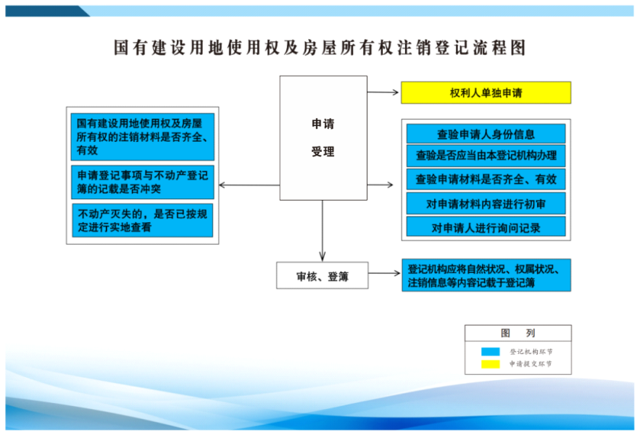

十、遗失补证登记
申请资料

办理事项 |  | 遗失补证登记
办理地点 |  | 宁远县湘妃大道（宁远县委党校大院内）政务服务中心二楼
申请主体 |  | 不动产登记簿记载的权利人
适用情形 |  | 不动产权属证书、登记证明遗失、灭失，不动产权利人申请补发的。
办理依据 |  | 《中华人民共和国民法典》  《中华人民共和国土地管理办法》  《不动产登记规程》  《不动产登记暂行条例》  《不动产登记暂行条例实施细则》
一、收件材料
1 | 宁远县不动产登记申请表（系统生成或官网下载）
2 | 申请人身份证明（核原件、不收原件、复印件），[共享件或提交件]
3 | 不动产登记证书遗失声明（共享件或提交件）
4 | 法律、行政法规以及《不动产登记规程》规定的其它材料
收费依据及标准：发改价格规[2016]2559号、湘发改价费[2019]597号，证书工本费10元/本
承诺期限：3个工作日

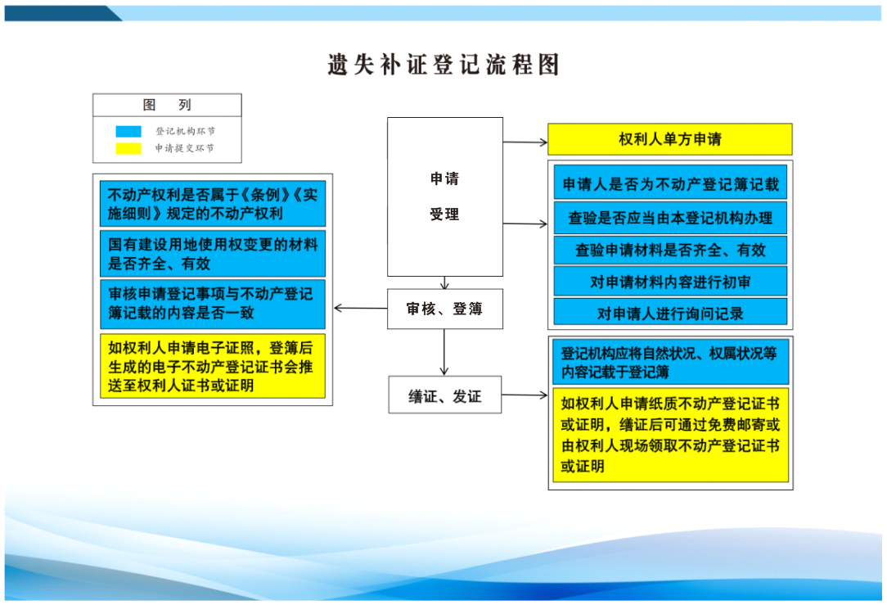

十一、居住权首次登记
申请资料

办理事项 |  | 居住权首次登记
办理地点 |  | 宁远县湘妃大道（宁远县委党校大院内）政务服务中心二楼
申请主体 |  | 不动产登记簿记载的权利人和居住权人
适用情形 |  | 按照合同的约定、遗嘱或者人民法院的生效法律文书设立居住权的，当事人应向不动产登记机构申请居住权首次登记。  因遗嘱设立居住权的，居住权的首次登记可先于因继承、受遗赠不动产的转移登记办理，也可一并办理。已经因继承、受遗赠办理转移登记，未再办理处分登记的，可申请居住权的首次登记。
办理依据 |  | 《中华人民共和国民法典》  《中华人民共和国土地管理办法》  《不动产登记规程》  《不动产登记暂行条例》  《不动产登记暂行条例实施细则》
一、收件材料
1 | 宁远县不动产登记申请表（系统生成或官网下载）
2 | 申请人身份证明（核原件、不收原件、复印件），[共享件或提交件]
3 | 不动产权属证书（共享件或提交件）
4 | 居住权取得相关材料：（共享件或提交件）（1）根据合同取得的，提供居住权合同；（2）根据遗嘱取得的，提供生效遗嘱；（3）根据生效法律文收取得的，提供生效法律文书。
5 | 以下情形需提供：（1）不动产有查封的，提供查封机构的书面同意文件；（2）不动产有预告登记的，提供预告登记人的书面同意文件；（3）不动产有抵押的，提供抵押权人书面同意文件。
6 | 法律、行政法规以及《不动产登记规程》规定的其它材料
收费依据及标准：发改价格规[2016]2559号、湘发改价费[2019]597号，不动产登记费：住宅80元/件
承诺期限：3个工作日
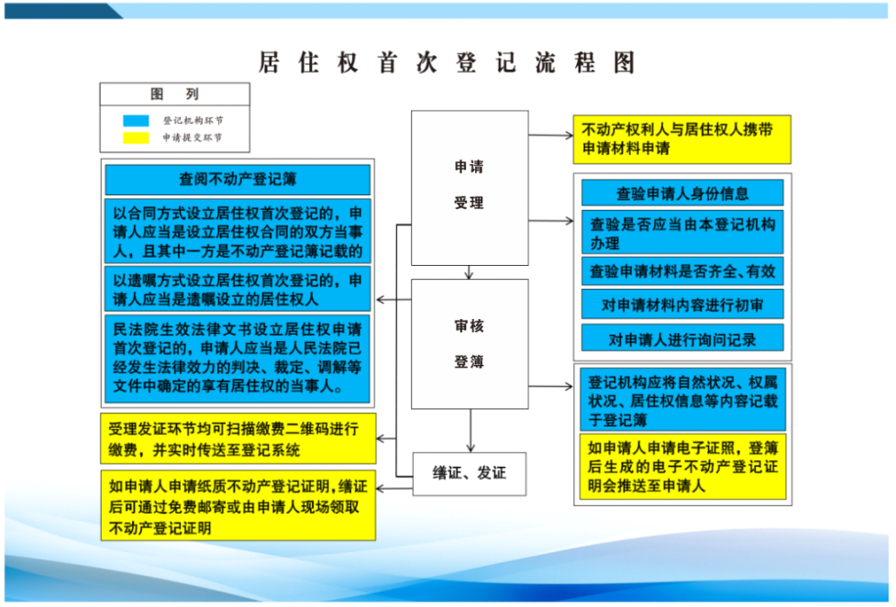

十二、居住权变更登记
申请资料

办理事项 |  | 居住权变更登记
办理地点 |  | 宁远县湘妃大道（宁远县委党校大院内）政务服务中心二楼
申请主体 |  | 不动产登记簿记载的权利人和居住权人
适用情形 |  | 已经登记的居住权，因下列情形发生变更的，当事人可以申请变更登记：  (一)权利人姓名、身份证明类型或者身份证明号码发生变化；  (二)居住权的住宅范围等居住的条件和要求、居住期限发生变化的；  (三)不动产发生转移导致居住权义务人变化的；  (四)法律、行政法规规定的其他情形。
办理依据 |  | 《中华人民共和国民法典》  《中华人民共和国土地管理办法》  《不动产登记规程》  《不动产登记暂行条例》  《不动产登记暂行条例实施细则》
一、收件材料
1 | 宁远县不动产登记申请表（系统生成或官网下载）
2 | 申请人身份证明（核原件、不收原件、复印件），[共享件或提交件]
3 | 不动产权属证书/不动产证明（共享件或原件）
4 | 居住权发生变更的证明材料：（共享件或原件）（1）居住权人身份信息发生变更的：居住权人的身份信息变更材料;（2）.居住权期限、居住条件和要求等居住合同内容发生变化的：居 住权变更合同等书面材料; （3）.持生效法律文书办理的：人民法院、仲裁机构的生效法律文书 等。
5 | 法律、行政法规以及《不动产登记规程》规定的其它材料
收费依据及标准：发改价格规[2016]2559号、湘发改价费[2019]597号，免收不动产登记费
承诺期限：3个工作日
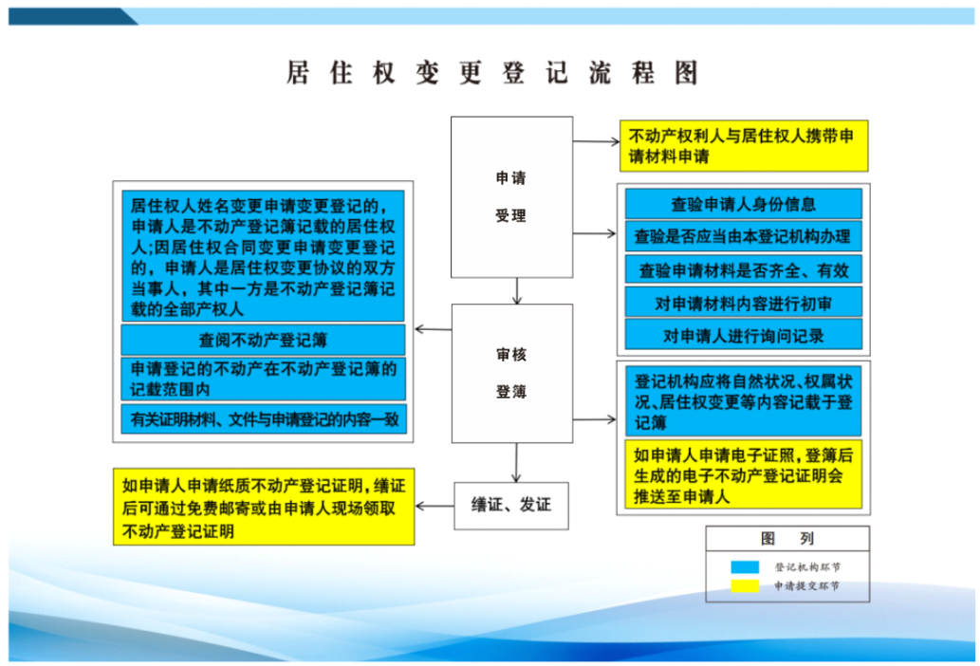

十三、居住权注销登记
申请资料

办理事项 |  | 居住权注销登记
办理地点 |  | 宁远县湘妃大道（宁远县委党校大院内）政务服务中心二楼
申请主体 |  | 由当事人单独申请或委托他人代为申请
适用情形 |  | 已经登记的居住权，有下列情形的，当事人可申请居住权注销登记：(一)居住权人死亡；(二)约定的居住权期间届满的；(三)居住权人放弃权利的；（四）人民法院、仲裁机构的生效法律文书导致居住权消灭的；（五）居住权合同解除的；（六）因设立居住权的不动产灭失或者被征收等导致居住权消灭的；（七）居住权消灭的其他情形。
办理依据 |  | 《中华人民共和国民法典》  《中华人民共和国土地管理办法》  《不动产登记规程》  《不动产登记暂行条例》  《不动产登记暂行条例实施细则》
一、收件材料
1 | 宁远县不动产登记申请表（系统生成或官网下载）
2 | 申请人身份证明（核原件、不收原件、复印件），[共享件或提交件]
3 | 不动产权属证书/不动产证明（共享件或原件）
4 | 居住权发生灭失的证明材料：（共享件或原件）（1）协商注销居住权的：不动产所有权人和居住权人约定注销居住 权等书面材料（2）居住权期限届满的：居住权期限届满的材料 （3）.房屋灭失的：房屋灭失的材料（4）.依法没收或者征收导致不动产权利消灭的：人民政府的生效决 定（5）.居住权人放弃权利的：居住权人放弃居住权的材料 （6）.居住权人死亡的：居住权人的死亡证明。
5 | 法律、行政法规以及《不动产登记规程》规定的其它材料
收费依据及标准：发改价格规[2016]2559号、湘发改价费[2019]597号，免收不动产登记费
承诺期限：3个工作日
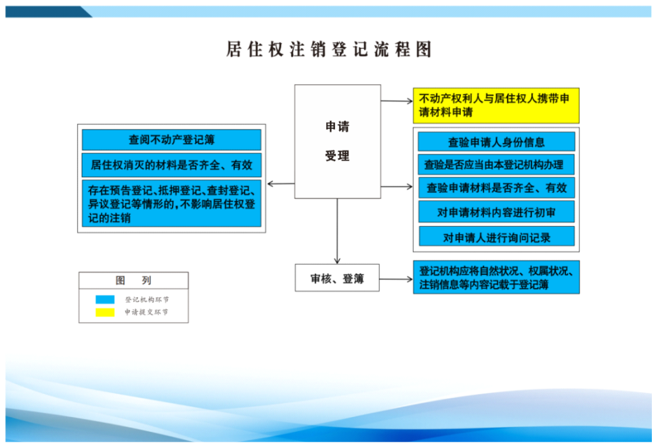

十四、换证登记
申请资料

办理事项 |  | 换证登记
办理地点 |  | 宁远县湘妃大道（宁远县委党校大院内）政务服务中心二楼
申请主体 |  | 不动产登记簿记载的权利人
适用情形 |  | 不动产权证书或者不动产登记证明破损、污损、填制错误的，或当事人自愿可以向不动产登记机构申请换发。
办理依据 |  | 《中华人民共和国民法典》  《中华人民共和国土地管理办法》  《不动产登记规程》  《不动产登记暂行条例》  《不动产登记暂行条例实施细则》
一、收件材料
1 | 宁远县不动产登记申请表（系统生成或官网下载）
2 | 申请人身份证明（核原件、不收原件、复印件），[共享件或提交件]
3 | 不动产权属证书/不动产证明（共享件或原件）
4 | 房屋分层分户平面图、宗地图
5 | 法律、行政法规以及《不动产登记规程》规定的其它材料
收费依据及标准：发改价格规[2016]2559号、湘发改价费[2019]597号，证书工本费10元/本
承诺期限：3个工作日

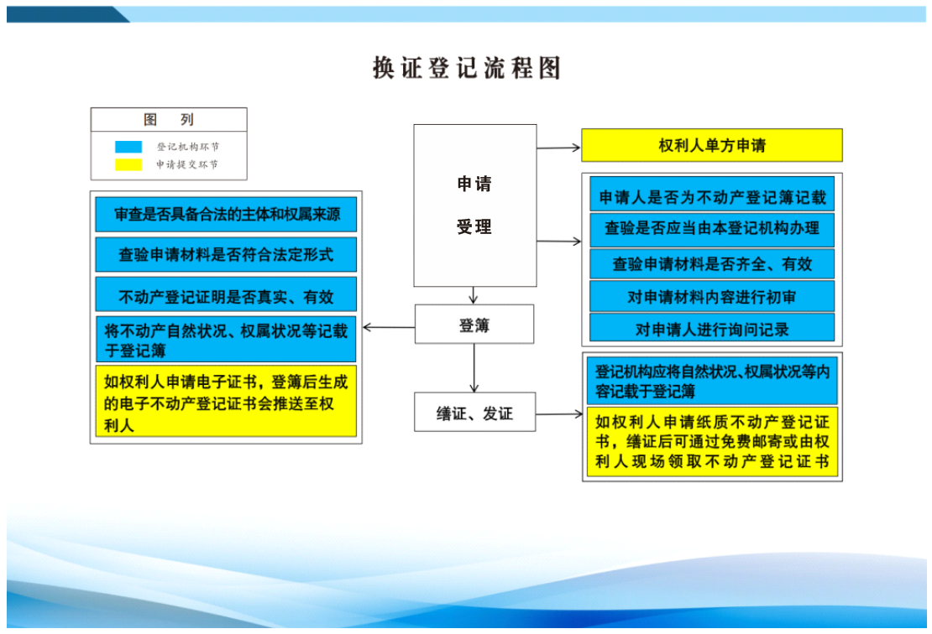

十五、异议登记
申请资料

办理事项 |  | 异议登记
办理地点 |  | 宁远县湘妃大道（宁远县委党校大院内）政务服务中心二楼
申请主体 |  | 不动产登记簿记载的权利人
适用情形 |  | 利害关系人认为不动产登记簿记载的事项有错误，权利人不同意更正的，利害关系人可以申请异议登记。
办理依据 |  | 《中华人民共和国民法典》  《中华人民共和国土地管理办法》  《不动产登记规程》  《不动产登记暂行条例》  《不动产登记暂行条例实施细则》
一、收件材料
1 | 宁远县不动产登记申请表（系统生成或官网下载）
2 | 申请人身份证明（核原件、不收原件、复印件），[共享件或提交件]
3 | 证实对登记的不动产权利有利害关系的材料(原件)
4 | 证实不动产登记簿记载的事项错误的材料(原件)
5 | 法律、行政法规以及《不动产登记规程》规定的其它材料
收费依据及标准：发改价格规[2016]2559号、湘发改价费[2019]597号，1.不动产登记费：住宅80元/件、非住宅550元/件；（小微企业、工业类项目等符合免收政策的免收不动产登记费）；
承诺期限：3个工作日

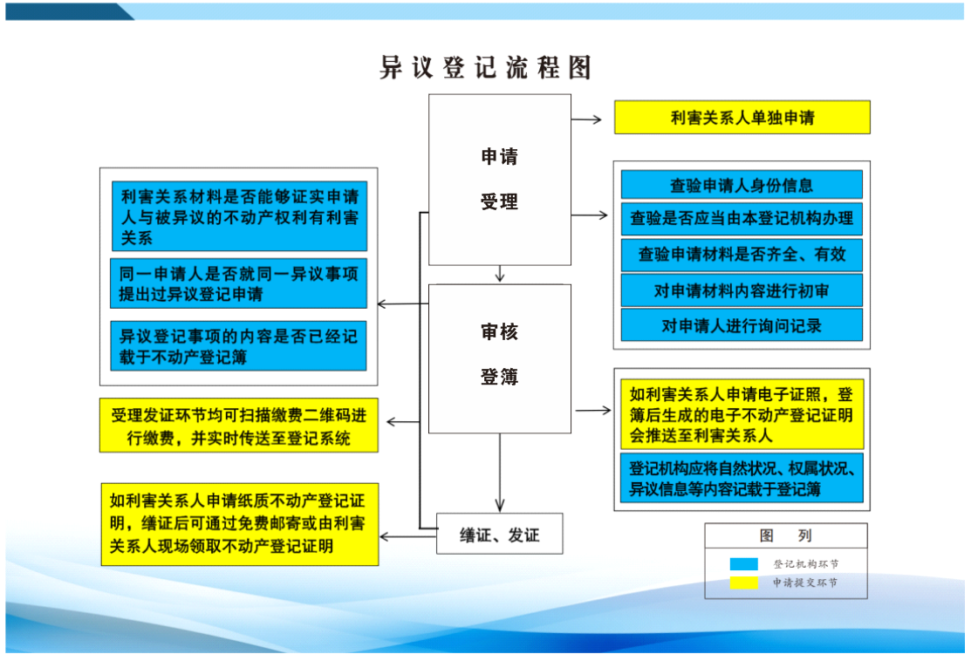

十六、异议注销登记
申请资料

办理事项 |  | 异议注销登记
办理地点 |  | 宁远县湘妃大道（宁远县委党校大院内）政务服务中心二楼
申请主体 |  | 不动产登记簿记载的权利人
适用情形 |  | 异议登记期间，异议登记申请人放弃异议登记、异议登记申请人撤回起诉或者起诉被人民法院裁定不予受理、判决驳回诉讼请求或者明确不动产权利归属的，当事人可申请注销异议登记。
办理依据 |  | 《中华人民共和国民法典》  《中华人民共和国土地管理办法》  《不动产登记规程》  《不动产登记暂行条例》  《不动产登记暂行条例实施细则》
一、收件材料
1 | 宁远县不动产登记申请表（系统生成或官网下载）
2 | 申请人身份证明（核原件、不收原件、复印件），[共享件或提交件]
3 | 异议登记申请人申请注销登记的，提交不动产登记证明；
4 | 异议登记申请人的起诉被人民法院裁定不予受理或者予以驳回诉讼请求的材料(共享获取或申请人提供)
5 | 法律、行政法规以及《不动产登记规程》规定的其它材料
收费依据及标准：发改价格规[2016]2559号、湘发改价费[2019]597号，1.不动产登记费：住宅80元/件、非住宅550元/件；（小微企业、工业类项目等符合免收政策的免收不动产登记费）；
承诺期限：3个工作日
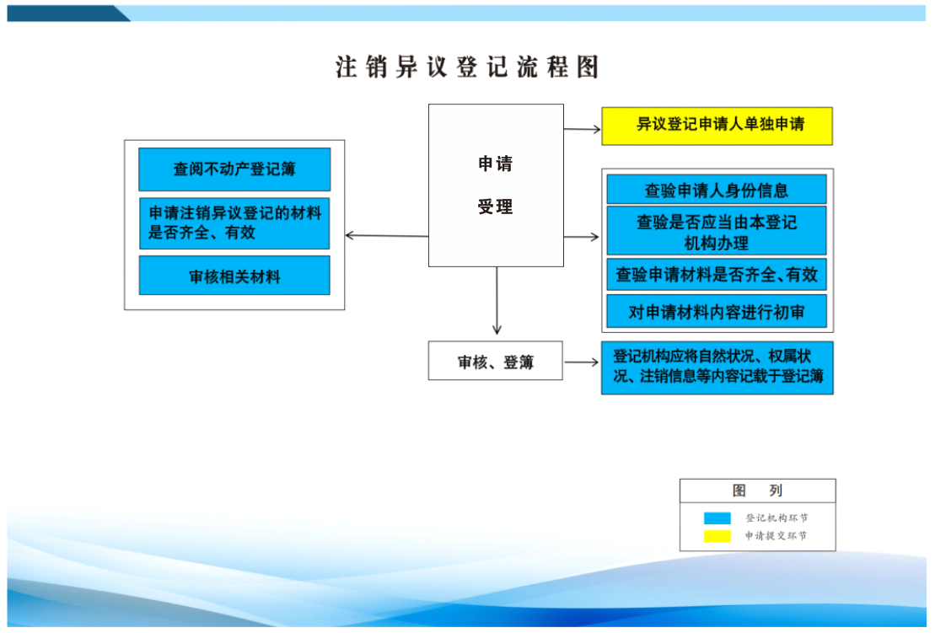

十七、依申请更正登记
申请资料

办理事项 |  | 依申请更正登记
办理地点 |  | 宁远县湘妃大道（宁远县委党校大院内）政务服务中心二楼
申请主体 |  | 当事人单方申请
适用情形 |  | 权利人、利害关系人认为不动产登记簿记载的事项有错误，可申请更正登记。
办理依据 |  | 《中华人民共和国民法典》  《中华人民共和国土地管理办法》  《不动产登记规程》  《不动产登记暂行条例》  《不动产登记暂行条例实施细则》
一、收件材料
1 | 宁远县不动产登记申请表（系统生成或官网下载）
2 | 申请人身份证明（核原件、不收原件、复印件），[共享件或提交件]
3 | 不动产权属证书/不动产登记证明(原件)
4 | 证实不动产登记簿记载的事项错误的材料(原件)
5 | 法律、行政法规以及《不动产登记规程》规定的其它材料
收费依据及标准：发改价格规[2016]2559号、湘发改价费[2019]597号，1.不动产登记费：住宅80元/件、非住宅550元/件；（小微企业、工业类项目等符合免收政策的免收不动产登记费）；
承诺期限：3个工作日
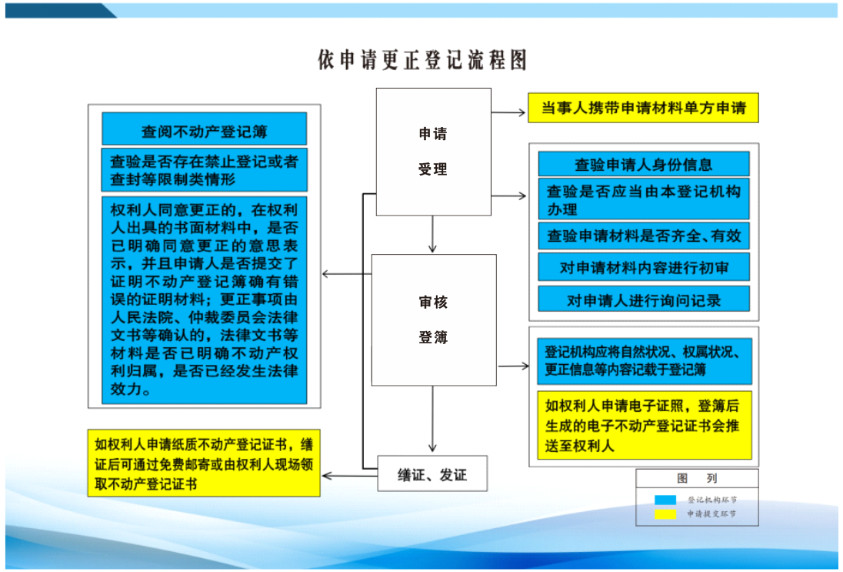

十八、依职权更正登记
申请资料

办理事项 |  | 依职权更正登记
办理地点 |  | 宁远县湘妃大道（宁远县委党校大院内）政务服务中心二楼
申请主体 |  | 当事人单方申请
适用情形 |  | 不动产登记机构发现不动产登记簿记载的事项有错误，不动产登记机构应书面通知当事人在30个工作日内申请办理更正登记，当事人逾期不办理的，不动产登记机构应在其门户网站或者不动产所在地等指定场所公告15个工作日后，依法办理更正登记；但在错误登记之后已经办理了涉及不动产权利处分的登记、预告登记或者查封登记的除外。
办理依据 |  | 《中华人民共和国民法典》  《中华人民共和国土地管理办法》  《不动产登记规程》  《不动产登记暂行条例》  《不动产登记暂行条例实施细则》
一、收件材料
1 | 宁远县不动产登记申请表（系统生成或官网下载）
2 | 申请人身份证明（核原件、不收原件、复印件），[共享件或提交件]
3 | 不动产权属证书/不动产登记证明(原件)
4 | 证实不动产登记簿记载的事项错误的材料(原件)
5 | 通知权利人在规定期限内办理公证登记的材料和送达凭证（原件）
6 | 法律、行政法规以及《不动产登记规程》规定的其它材料
收费依据及标准：发改价格规[2016]2559号、湘发改价费[2019]597号，1.不动产登记费：住宅80元/件、非住宅550元/件；（小微企业、工业类项目等符合免收政策的免收不动产登记费）；
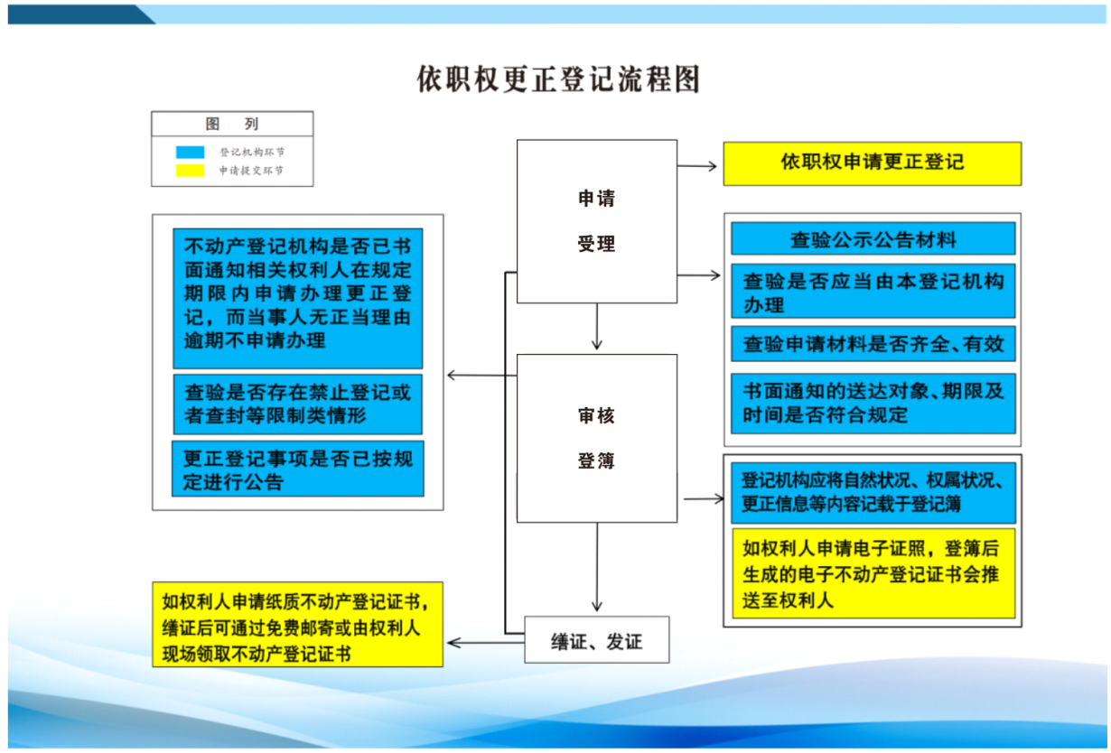
承诺期限：3个工作日

十九、查封登记
申请资料

办理事项 |  | 查封登记
办理地点 |  | 宁远县湘妃大道（宁远县委党校大院内）政务服务中心二楼
申请主体 |  | 人民法院、人民检察院、监察机关、公安机关等国家有权机关
适用情形 |  | 不动产登记机构依据国家有权机关的嘱托文件依法办理查封登记的，适用查封登记。
办理依据 |  | 《中华人民共和国民法典》  《中华人民共和国土地管理办法》  《不动产登记规程》  《不动产登记暂行条例》  《不动产登记暂行条例实施细则》
一、收件材料
1 | 人民法院、人民检察院、公安机关或监察机关等国家有权机关送达人的工作证和执行公务的证明文件。委托其它法院送达的，应提交委托送达函(原件)；
2 | 人民法院查封的，提交查封或预查封的协助执行通知书；人民检察院查封的，提交查封函；监察机关、公安机关等国家有权机关查封的，提交协助查封的有关文件(原件)。
3 | 不动产登记信息表(原件)
4 | 法律、行政法规以及《不动产登记规程》规定的其它材料
收费依据及标准：发改价格规[2016]2559号、湘发改价费[2019]597号，免收不动产登记费：
承诺期限：实时办结
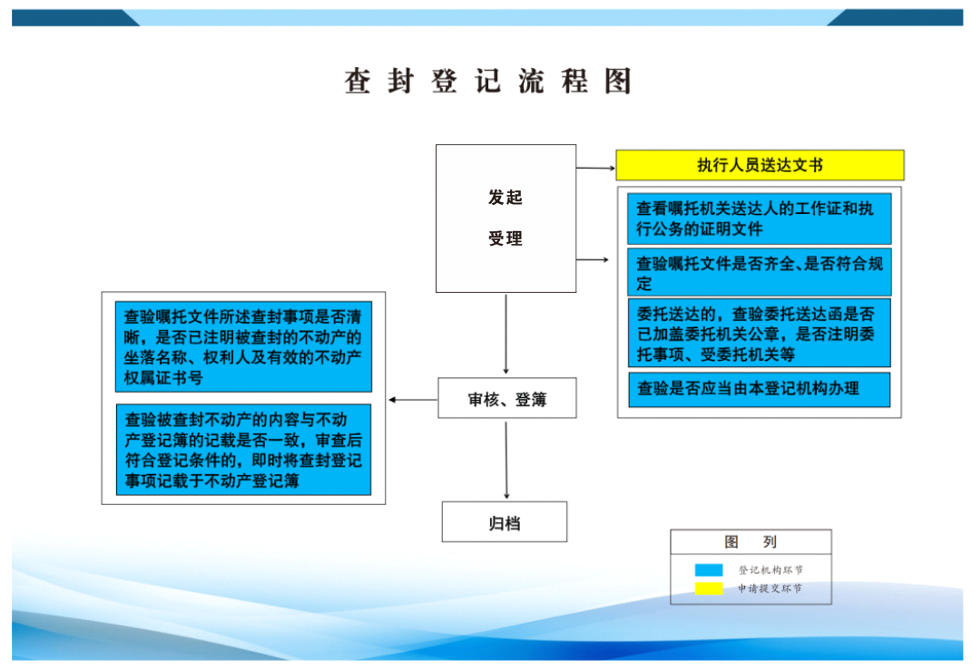

二十、注销查封登记
申请资料

办理事项 |  | 查封登记
办理地点 |  | 宁远县湘妃大道（宁远县委党校大院内）政务服务中心二楼
申请主体 |  | 人民法院、人民检察院、监察机关、公安机关等国家有权机关
适用情形 |  | 查封期间，查封机关解除查封的，不动产登记机构应当根据其嘱托文件办理注销查封登记；不动产查封、预查封期限届满，查封机关未嘱托解除查封、解除预查封或续封的，查封登记失效。查封的不动产被依法全部处理的，排列在后的轮候查封自动失效。
办理依据 |  | 《中华人民共和国民法典》  《中华人民共和国土地管理办法》  《不动产登记规程》  《不动产登记暂行条例》  《不动产登记暂行条例实施细则》
一、收件材料
1 | 人民法院、人民检察院、公安机关或监察机关等国家有权机关送达人的工作证和执行公务的证明文件。委托其它法院送达的，应提交委托送达函(原件)；
2 | 人民法院查封的，提交解除查封或预查封的协助执行通知书；人民检察院查封的，提交解除查封函；监察机关、公安机关等国家有权机关查封的，提交协助解除查封通知书(原件)。
3 | 法律、行政法规以及《不动产登记规程》规定的其它材料
收费依据及标准：发改价格规[2016]2559号、湘发改价费[2019]597号，免收不动产登记费：
承诺期限：实时办结

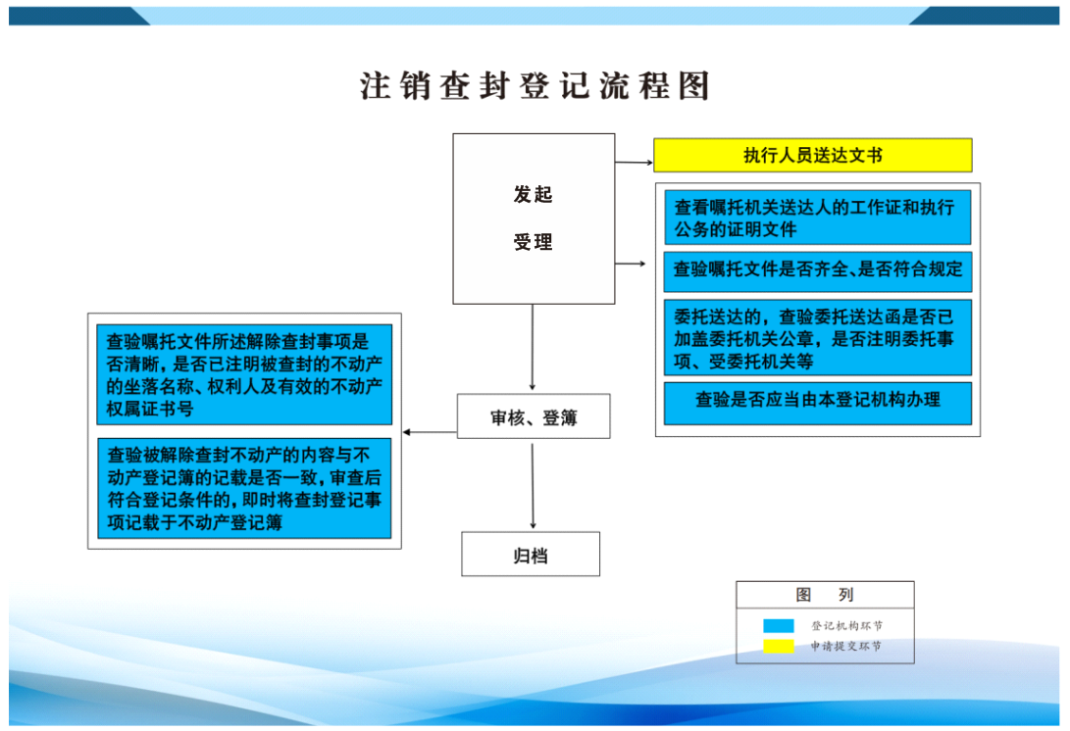

二十一、查询登记（权利人及利害关系人查询）
申请资料

办理事项 |  | 查询登记（权利人及利害关系人查询）
办理地点 |  | 宁远县湘妃大道（宁远县委党校大院内）政务服务中心二楼
申请主体 |  | (1)权利人可以查询、复制其全部的不动产登记资料；(2)因不动产交易、继承、诉讼等涉及的利害关系人可以查询、复制不动产自然状况、权利人及其不动产查封、抵押、预告登记、异议登记等状况；
适用情形 |  | 权利人，利害关系人，有买卖、租赁、抵押、诉讼、仲裁不动产意向的人，国家机关，破产管理人，清算组等申请查询不动产登记资料，或者委托查询不动产登记资料。
办理依据 |  | 《中华人民共和国民法典》  《中华人民共和国土地管理办法》  《不动产登记规程》  《不动产登记暂行条例》  《不动产登记暂行条例实施细则》
一、收件材料
1 | 利害关系人查询的，提交证实利害关系的材料(原件)；
2 | 委托查询的，应当提交公证书或授权委托书和及代理人有效身份证明(核原件,不收原件、复印件)；[共享件或提交件]；
4 | 法律、行政法规以及《不动产登记规程》规定的其它材料
收费依据及标准：发改价格规[2016]2559号、湘发改价费[2019]597号，免收不动产登记费：
承诺期限：实时办结

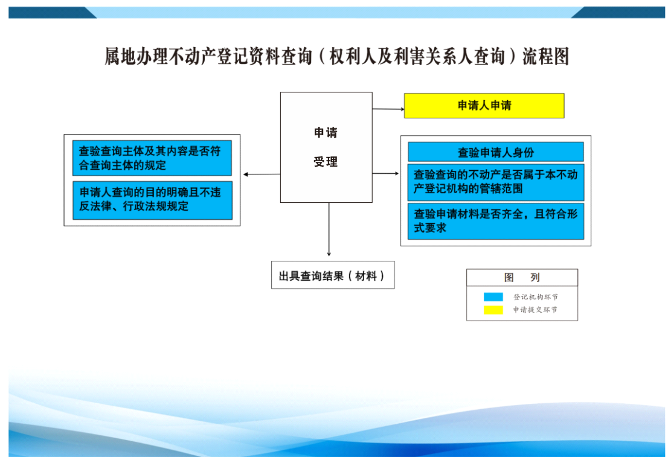

二十二、查询登记（司法查询）
申请资料

办理事项 |  | 查询登记（司法查询）
办理地点 |  | 宁远县湘妃大道（宁远县委党校大院内）政务服务中心二楼
申请主体 |  | 人民法院、人民检察院、监察机关、公安机关等国家有权机关
适用情形 |  | 权利人，利害关系人，有买卖、租赁、抵押、诉讼、仲裁不动产意向的人，国家机关，破产管理人，清算组等申请查询不动产登记资料，或者委托查询不动产登记资料。
办理依据 |  | 《中华人民共和国民法典》  《中华人民共和国土地管理办法》  《不动产登记规程》  《不动产登记暂行条例》  《不动产登记暂行条例实施细则》
一、收件材料
1 | 人民法院、人民检察院、公安机关或监察机关等国家有权机关送达人的工作证和执行公务的证明文件。委托其它法院送达的，应提交委托送达函(原件)；
2 | 人民法院查询的，提交查询的协助执行通知书；人民检察院查询的，提交查询函；监察机关、公安机关等国家有权机关查询的，提交协助查询的有关文件(原件)。
4 | 法律、行政法规以及《不动产登记规程》规定的其它材料
收费依据及标准：发改价格规[2016]2559号、湘发改价费[2019]597号，免收不动产登记费：
承诺期限：实时办结
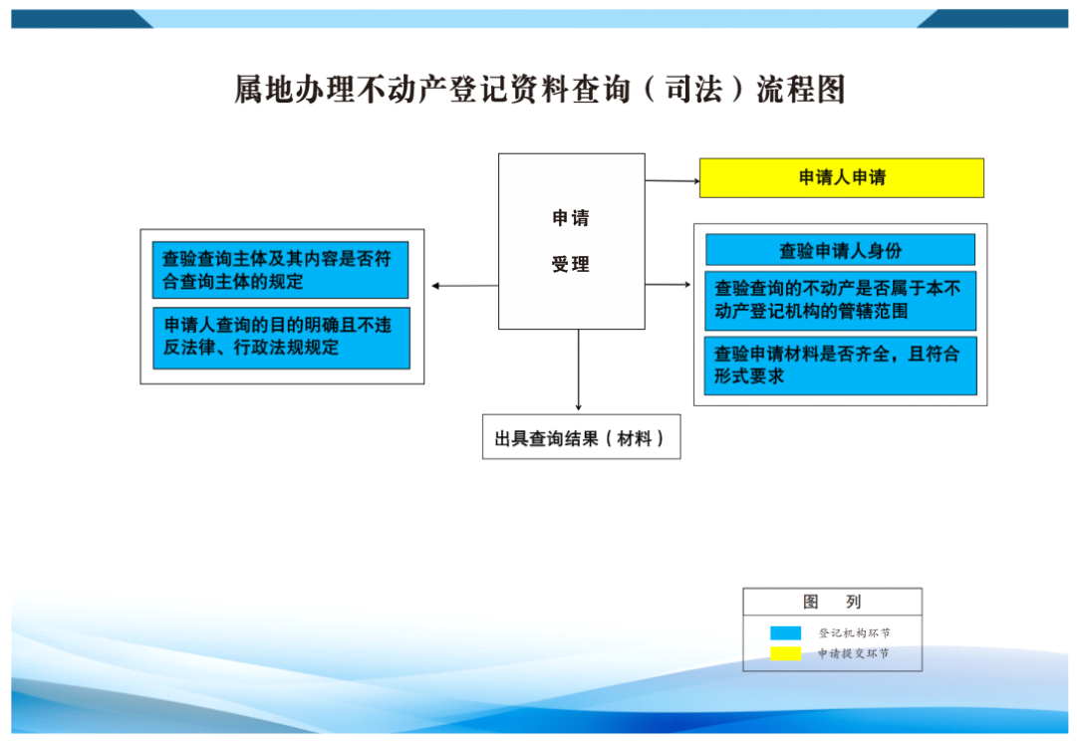

二十三、预购商品房预告登记+预购商品房抵押预告登记合并办理（线下办理）
申请资料

办理事项 |  | 预购商品房预告登记+预购商品房抵押预告登记合并办理（线下办理）
办理地点 |  | 宁远县湘妃大道（宁远县委党校大院内）政务服务中心二楼
申请主体 |  | 预告权利人和义务人
适用情形 |  | 有下列情形的，当事人可按照约定申请不动产预告登记：  a) 商品房等不动产预售的；  b) 不动产买卖、抵押的；  c) 以预购商品房设定抵押权的；  d) 签订其他不动产物权的协议的；  e) 法律、行政法规规定的其他情形。
办理依据 |  | 《中华人民共和国民法典》  《中华人民共和国土地管理办法》  《不动产登记规程》  《不动产登记暂行条例》  《不动产登记暂行条例实施细则》
一、收件材料
1 | 宁远县不动产登记申请表（系统生成或官网下载）
2 | 申请人身份证明（核原件、不收原件、复印件），[共享件或提交件]
3 | 已备案的商品房预售合同；
4 | 不动产抵押合同和主债权合同
5 | 相关税费缴纳凭证
6 | 法律、行政法规以及《不动产登记规程》规定的其它材料
注：土地有抵押的，土地抵押权人出具知晓并同意办理预告登记、预告预抵合并登记房地首次登记及转移登记的书面意见
收费依据及标准：发改价格规[2016]2559号、湘发改价费[2019]597号，免收不动产登记费。
承诺期限：3个工作日
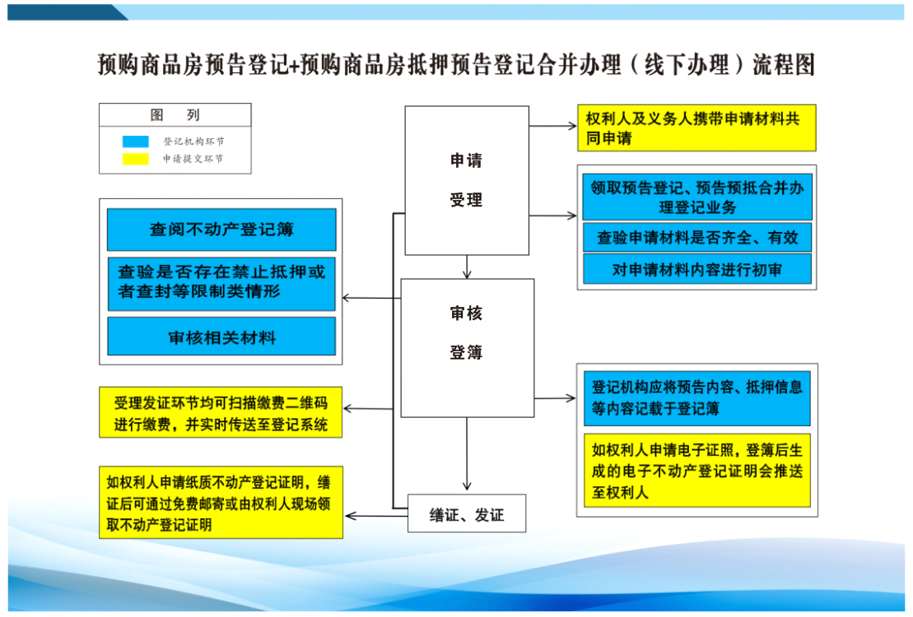

二十四、预购商品房预告登记+预购商品房抵押预告登记合并办理（线上办理）
申请资料

办理事项 |  | 预购商品房预告登记+预购商品房抵押预告登记合并办理（线下办理）
办理地点 |  | 宁远县湘妃大道（宁远县委党校大院内）政务服务中心二楼
申请主体 |  | 预告权利人和义务人
适用情形 |  | 有下列情形的，当事人可按照约定申请不动产预告登记：  a) 商品房等不动产预售的；  b) 不动产买卖、抵押的；  c) 以预购商品房设定抵押权的；  d) 签订其他不动产物权的协议的；  e) 法律、行政法规规定的其他情形。
办理依据 |  | 《中华人民共和国民法典》  《中华人民共和国土地管理办法》  《不动产登记规程》  《不动产登记暂行条例》  《不动产登记暂行条例实施细则》
一、收件材料
1 | 宁远县不动产登记申请表（系统生成或官网下载）
2 | 申请人身份证明（核原件、不收原件、复印件），[共享件或提交件]
3 | 已备案的商品房预售合同；
4 | 不动产抵押合同和主债权合同
5 | 相关税费缴纳凭证
6 | 法律、行政法规以及《不动产登记规程》规定的其它材料
注：1.线上办理的预购商品房预告登记+预购商品房抵押预告登记合并业务均采纳电子原生件，不收取纸质材料。2.土地有抵押的，土地抵押权人出具知晓并同意办理预告登记、预告预抵合并登记房地首次登记及转移登记的书面意见。
收费依据及标准：发改价格规[2016]2559号、湘发改价费[2019]597号，免收不动产登记费。
承诺期限：1个工作日
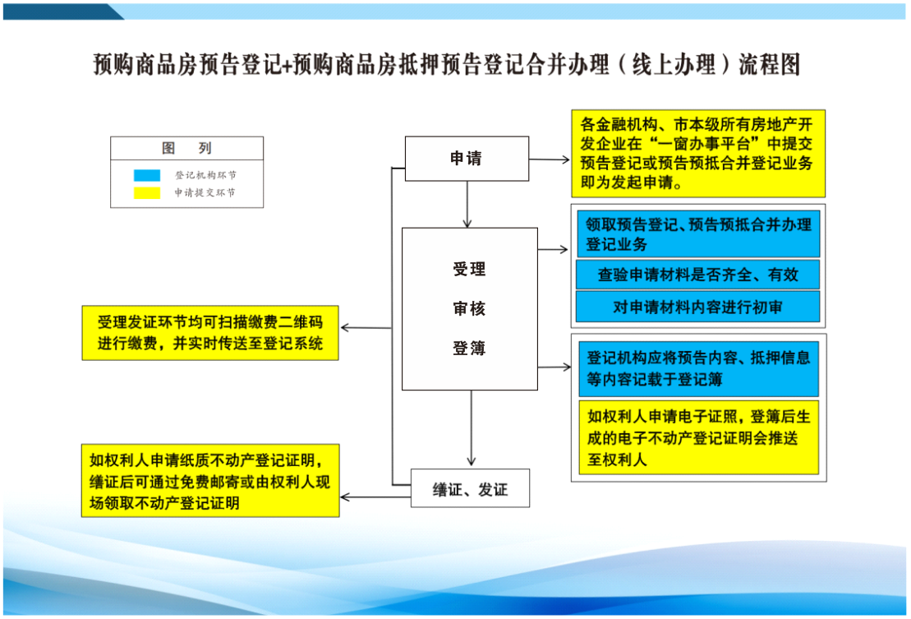

二十五、预告注销登记
申请资料

办理事项 |  | 预告注销登记
办理地点 |  | 宁远县湘妃大道（宁远县委党校大院内）政务服务中心二楼
申请主体 |  | 不动产登记簿登记的预告权利人或生效法律文书记载的当事人
适用情形 |  | 有下列情形的，当事人可申请注销预告登记：  a) 不动产物权的相关协议被认定无效、被撤销、被解除等导致债权消灭的；  b) 预告登记的权利人放弃预告登记的；  c) 法律、行政法规规定的其他情形
办理依据 |  | 《中华人民共和国民法典》  《中华人民共和国土地管理办法》  《不动产登记规程》  《不动产登记暂行条例》  《不动产登记暂行条例实施细则》
一、收件材料
1 | 宁远县不动产登记申请表（系统生成或官网下载）
2 | 申请人身份证明（核原件、不收原件、复印件），[共享件或提交件]
3 | 不动产登记证明[共享件或提交件]
4 | 债权消灭或权利人放弃预告登记的证明材料
5 | 法律、行政法规以及《不动产登记规程》规定的其它材料
收费依据及标准：发改价格规[2016]2559号、湘发改价费[2019]597号，免收不动产登记费。
承诺期限：1个工作日

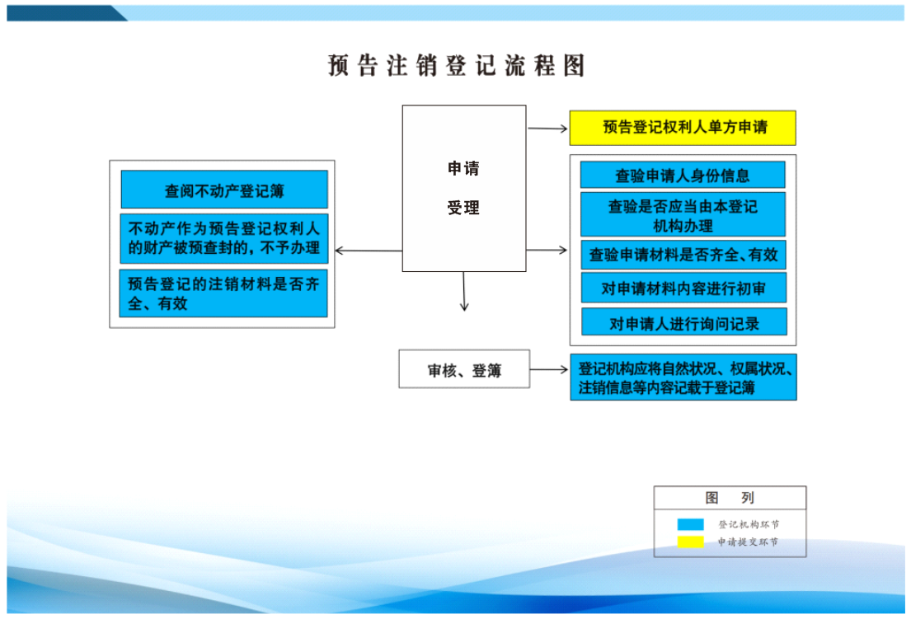

二十六、预告变更登记
申请资料

办理事项 |  | 预告变更登记
办理地点 |  | 宁远县湘妃大道（宁远县委党校大院内）政务服务中心二楼
申请主体 |  | 不动产登记簿登记的当事人单方申请
适用情形 |  | 因当事人的姓名、名称、身份证明类型或者身份证明号码等发生变更的，当事人可申请预告登记的变更。
办理依据 |  | 《中华人民共和国民法典》  《中华人民共和国土地管理办法》  《不动产登记规程》  《不动产登记暂行条例》  《不动产登记暂行条例实施细则》
一、收件材料
1 | 宁远县不动产登记申请表（系统生成或官网下载）
2 | 申请人身份证明（核原件、不收原件、复印件），[共享件或提交件]
3 | 不动产登记证明[共享件或提交件]
4 | 预告登记内容发生变更的证明材料（共享件或当事人提供）
5 | 法律、行政法规以及《不动产登记规程》规定的其它材料
收费依据及标准：发改价格规[2016]2559号、湘发改价费[2019]597号，免收不动产登记费。
承诺期限：1个工作日

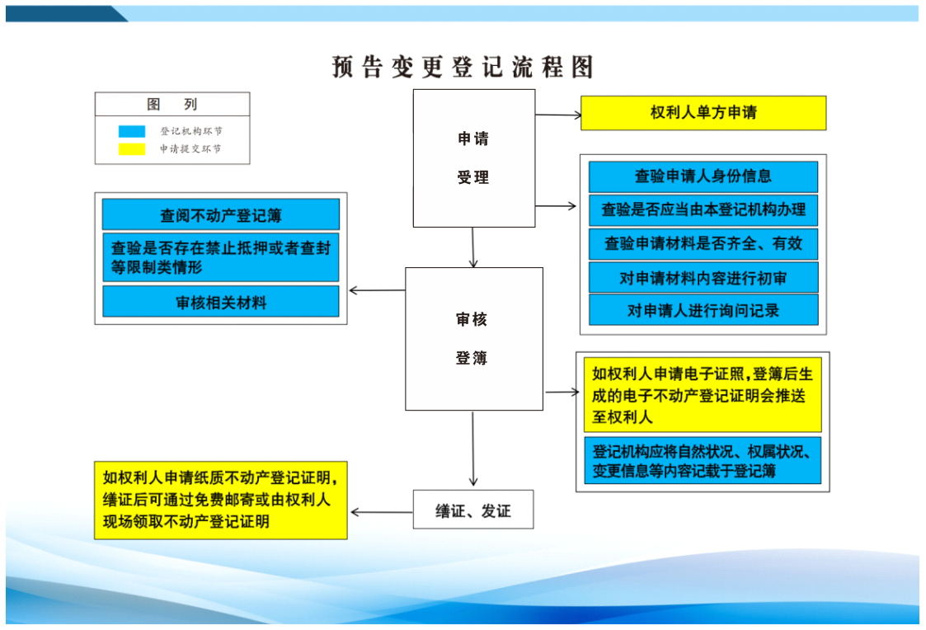

二十六、预告转移登记
申请资料

办理事项 |  | 预告转移登记
办理地点 |  | 宁远县湘妃大道（宁远县委党校大院内）政务服务中心二楼
申请主体 |  | 不动产登记簿登记的当事人单方申请
适用情形 |  | （一）有下列情形的，当事人可申请预告登记的转移：  1.因继承、受遗赠导致不动产预告登记转移的；  2.因人民法院、仲裁委员会生效法律文书导致不动产预告登记转移的；  3.因主债权转移导致预购商品房抵押预告登记转移的；  4.因主债权转移导致不动产抵押预告登记转移的；  5.法律、行政法规规定的其他情形。  （二）因主债权转让导致抵押权转让的，当事人可以申请抵押权转移登记。  最高额抵押权担保的债权确定前，债权人转让部分债权的，除当事人另有约定外，不得办理最高额抵押权转移登记。债权人转让部分债权，当事人约定最高额抵押权随同部分债权的转让而转移的，应当分别申请下列登记：  1.当事人约定原抵押权人与受让人共同享有最高额抵押权的，应当申请最高额抵押权转移登记和最高额抵押权变更登记；  2.当事人约定受让人享有一般抵押权、原抵押权人就扣减已转移的债权数额后继续享有最高额抵押权的，应当一并申请一般抵押权转移登记和最高额抵押权变更登记；  3.当事人约定原抵押权人不再享有最高额抵押权的，应当一并申请最高额抵押权确定登记和一般抵押权转移登记。
办理依据 |  | 《中华人民共和国民法典》  《中华人民共和国土地管理办法》  《不动产登记规程》  《不动产登记暂行条例》  《不动产登记暂行条例实施细则》
一、收件材料
1 | 宁远县不动产登记申请表（系统生成或官网下载）
2 | 申请人身份证明（核原件、不收原件、复印件），[共享件或提交件]
3 | 提交下列材料(共享获取或申请人提供):(1)因继承、受遗赠取得不动产申请登记的，申请人提交经公证的材料或者生效的法律文书的，按《条例》《实施细则》的相关规定办理登记；(2)人民法院、仲裁委员会生效法律文书(3)主债权转让的合同和已经通知债务人的材料
4 | 法律、行政法规以及《不动产登记规程》规定的其它材料
收费依据及标准：发改价格规[2016]2559号、湘发改价费[2019]597号，免收不动产登记费。
承诺期限：1个工作日

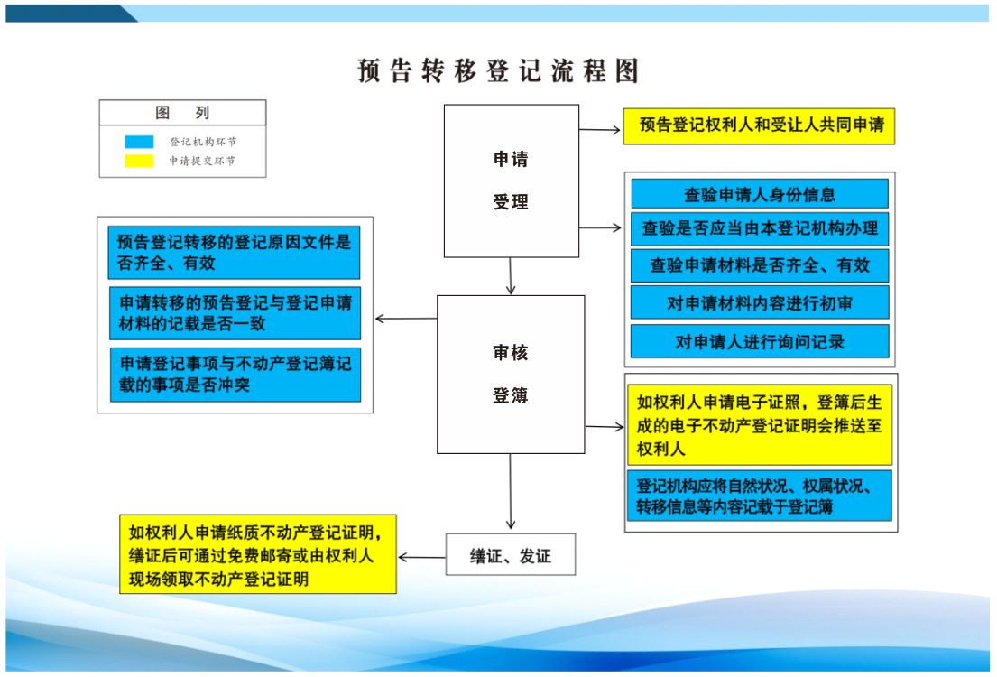

二十六、预购设立登记（预售商品房）
申请资料

办理事项 |  | 预购设立登记（预售商品房）
办理地点 |  | 宁远县湘妃大道（宁远县委党校大院内）政务服务中心二楼
申请主体 |  | 买卖房屋或者其他不动产物权的协议的双方当事人
办理依据 |  | 《中华人民共和国民法典》  《中华人民共和国土地管理办法》  《不动产登记规程》  《不动产登记暂行条例》  《不动产登记暂行条例实施细则》
一、收件材料
1 | 宁远县不动产登记申请表（系统生成或官网下载）
2 | 申请人身份证明（核原件、不收原件、复印件），[共享件或提交件]
3 | 当事人关于预告登记的约定(申请人提供)
4 | 属于下列情形的，还应当提交下列材料(共享获取或申请人提供):  (1)预购商品房的，提交已备案的商品房预售合同。依法应当备案的商品房预售合同，  经县级以上人民政府房产管理部门或土地管理部门备案，作为登记的申请材料。  (2)以预购商品房等不动产设定抵押权的，提交不动产登记证明以及不动产抵押合同、主债权合同；(3)不动产抵押的，提交不动产权属证书、不动产抵押合同和主债权合同；(3)预售人与预购人在商品房预售合同中对预告登记附有条件和期限的，预购人应当提交相应材料(申请人提供)
5 | 法律、行政法规以及《不动产登记规程》规定的其它材料
注：线上办理的预购商品房预告登记业务均采纳电子原生件，不收取纸质材料。
收费依据及标准：发改价格规[2016]2559号、湘发改价费[2019]597号，免收不动产登记费。
承诺期限：3个工作日
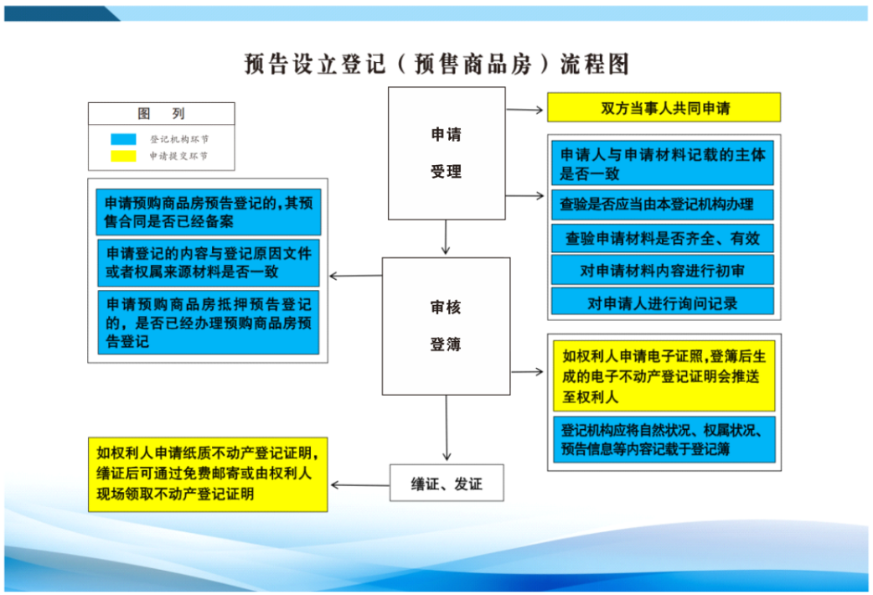

二十七 、预购设立登记（存量房）
申请资料

办理事项 |  | 预购设立登记（存量房）
办理地点 |  | 宁远县湘妃大道（宁远县委党校大院内）政务服务中心二楼
申请主体 |  | 买卖房屋或者其他不动产物权的申请主体协议的双方当事人
办理依据 |  | 《中华人民共和国民法典》  《中华人民共和国土地管理办法》  《不动产登记规程》  《不动产登记暂行条例》  《不动产登记暂行条例实施细则》
一、收件材料
1 | 宁远县不动产登记申请表（系统生成或官网下载）
2 | 申请人身份证明（核原件、不收原件、复印件），[共享件或提交件]
3 | 不动产权属证书(电子证照或申请人提供)
4 | 属于下列情形的，还应当提交下列材料(共享获取或申请人提供):(1)不动产转移的，提交不动产权属证书、不动产转让合同(2)不动产抵押的，提交不动产权属证书、不动产抵押合同和主债权合同
5 | 法律、行政法规以及《不动产登记规程》规定的其它材料
收费依据及标准：发改价格规[2016]2559号、湘发改价费[2019]597号，免收不动产登记费。
承诺期限：3个工作日
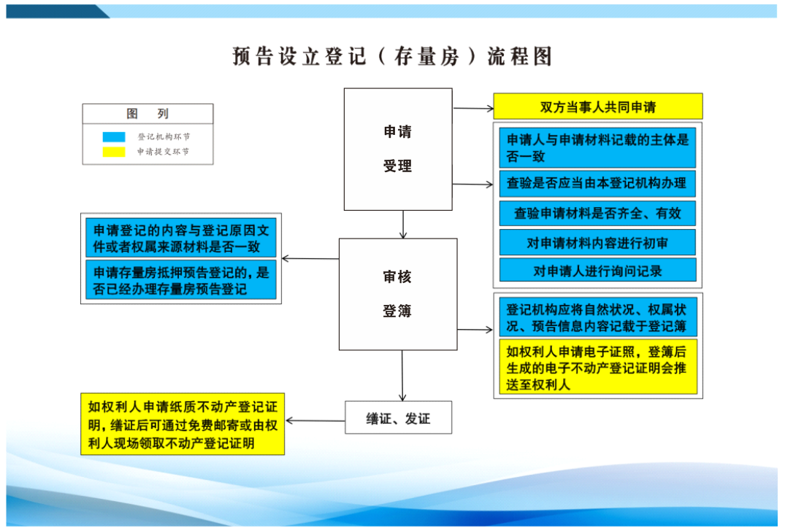

二十八、抵押权注销登记（线下）
申请资料

办理事项 |  | 抵押权注销登记（线下）
办理地点 |  | 宁远县湘妃大道（宁远县委党校大院内）政务服务中心二楼
申请主体 |  | 抵押权人或委托代理人
适用情形 |  | 已经登记的抵押权，有下列情形的，当事人可以申请注销登记：  1.主债权消灭的；  2.抵押权已经实现的；  3.抵押权人放弃抵押权的；  4.因人民法院、仲裁委员会的生效法律文书致使抵押权消灭的；  5.法律、行政法规规定抵押权消灭的其他情形。
办理依据 |  | 《中华人民共和国民法典》  《中华人民共和国土地管理办法》  《不动产登记规程》  《不动产登记暂行条例》  《不动产登记暂行条例实施细则》
一、收件材料
1 | 宁远县不动产登记申请表（系统生成或官网下载）
2 | 申请人身份证明（核原件、不收原件、复印件），[共享件或提交件]
3 | 不动产登记证明(电子证照或申请人提供)，2023年8月之后均为电子证明
4 | 抵押权消灭的材料(共享获取或申请人提供)，
5 | 抵押权人单方申请注销登记的，提交不动产登记证明；抵押人等当事人单方申请注销登记的，提交证实抵押权已消灭的人民法院、仲裁委员会作出的生效法律文书
6 | 法律、行政法规以及《不动产登记规程》规定的其它材料
收费依据及标准：发改价格规[2016]2559号、湘发改价费[2019]597号，免收不动产登记费。
承诺期限：1个工作日
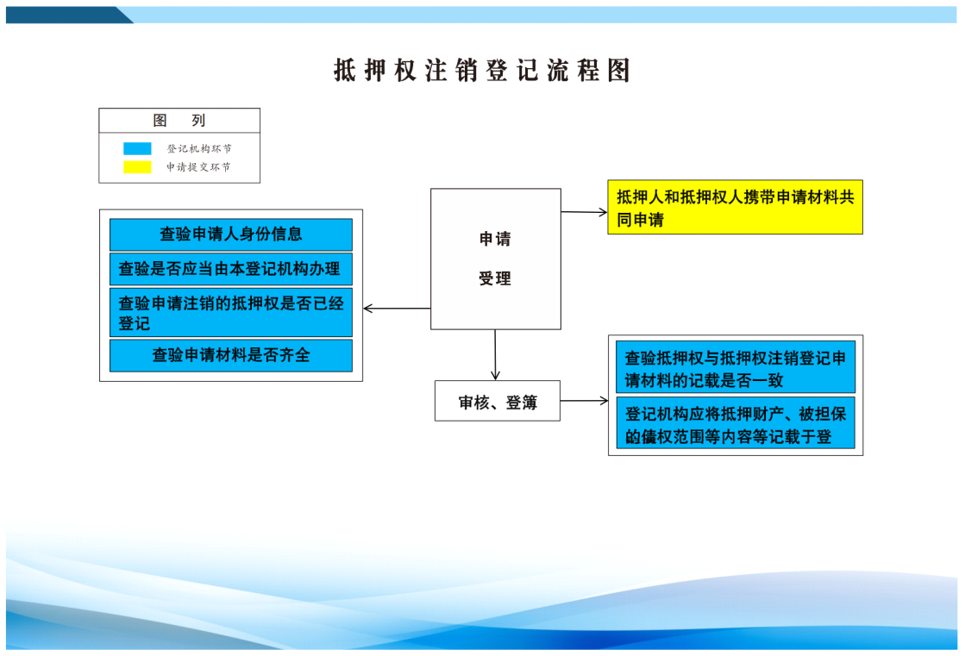

二十九、抵押权注销登记（线上）
申请资料

办理事项 |  | 抵押权注销登记（线上）
办理地点 |  | 宁远县湘妃大道（宁远县委党校大院内）政务服务中心二楼
申请主体 |  | 抵押人、抵押权人或委托代理人
适用情形 |  | 已经登记的抵押权，有下列情形的，当事人可以申请注销登记：  1.主债权消灭的；  2.抵押权已经实现的；  3.抵押权人放弃抵押权的；  4.因人民法院、仲裁委员会的生效法律文书致使抵押权消灭的；  5.法律、行政法规规定抵押权消灭的其他情形。
办理依据 |  | 《中华人民共和国民法典》  《中华人民共和国土地管理办法》  《不动产登记规程》  《不动产登记暂行条例》  《不动产登记暂行条例实施细则》
一、收件材料
1 | 宁远县不动产登记申请表（系统生成或官网下载）
2 | 申请人身份证明（核原件、不收原件、复印件），[共享件或提交件]
3 | 不动产登记证明(共享获取或申请人提供)，2023年8月之后均为电子证明。
4 | 抵押权消灭的材料(共享获取或申请人提供)，
5 | 抵押权人单方申请注销登记的，提交不动产登记证明；抵押人等当事人单方申请注销登记的，提交证实抵押权已消灭的人民法院、仲裁委员会作出的生效法律文书
6 | 法律、行政法规以及《不动产登记规程》规定的其它材料
注：线上业务提交资料均为电子件。金融机构在“不动产智慧抵押登记平台”和“湖南省不动产一窗办事平台”申请不动产抵押权注销登记时，系统会自动生成不动产登记申请书以及抵押权消灭的材料。
收费依据及标准：发改价格规[2016]2559号、湘发改价费[2019]597号，免收不动产登记费。
承诺期限：1个工作日

三十、抵押权首次登记(纯土地)
申请资料

办理事项 |  | 一般抵押权、最高额抵押权首次登记(纯土地)
办理地点 |  | 宁远县湘妃大道（宁远县委党校大院内）政务服务中心二楼
申请主体 |  | 抵押人和抵押权人共同申请
适用情形 |  | 不动产抵押权首次登记适用情形包括：  a) 为担保债务的履行，债务人或者第三人不转移不动产的占有，将该不动产抵押给债权人的， 当事人可申请一般抵押权首次登记；  b) 为担保债务的履行，债务人或者第三人对一定期间内将要连续发生的债权提供不动产担保的， 当事人可申请最高额抵押权首次登记。
办理依据 |  | 《中华人民共和国民法典》  《中华人民共和国土地管理办法》  《不动产登记规程》  《不动产登记暂行条例》  《不动产登记暂行条例实施细则》
一、收件材料
1 | 宁远县不动产登记申请表（系统生成或官网下载）
2 | 申请人身份证明（核原件、不收原件、复印件），[共享件或提交件]
3 | 不动产登记信息表 [共享件或提交件]
4 | 主债权合同和抵押合同，（线上办理不收取第4、5项资料，改为“主债权合同及抵押合同副表”）
5 | 同意将最高额抵押权设立前已经存在的债权转入最高额抵押担保的债权范围的，提交已存在债权的合同以及当事人同意将该债权纳入最高额抵押权担保范围的书面材料
6 | 下列情形的还应提交：(1)宗地根据出让合同约定动工时间超过一年以上未开工开建的，需提供自然资源执法监察部门出具审查意见(原件)；(2)以共有的不动产抵押的，需提交其他共有人同意抵押的证明材料(原件)。（3）实地查看表，土地上已有未办理登记的建筑物（构筑物）的需提交抵押方承诺书和债权方知晓函(原件)；
7 | 法律、行政法规以及《不动产登记规程》规定的其它材料
注：线上业务提交资料均为电子件。金融机构在“不动产智慧抵押登记平台”和“湖南省不动产一窗办事平台”申请不动产抵押权登记时，系统会自动生成不动产登记申请书以及主债权合同及抵押合同副表。
收费依据及标准：发改价格规[2016]2559号、湘发改价费[2019]597号，1.不动产登记费：住宅80元/件、非住宅550元/件；（小微企业、工业类项目等符合免收政策的免收不动产登记费）。
承诺期限：3个工作日
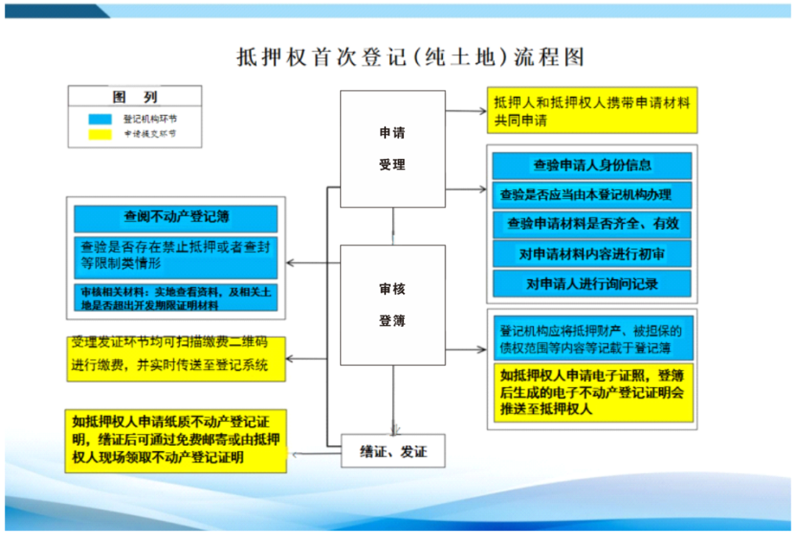

三十一、抵押权首次登记(房地合一)
申请资料

办理事项 |  | 一般抵押权、最高额抵押权首次登记(房地合一)
办理地点 |  | 宁远县湘妃大道（宁远县委党校大院内）政务服务中心二楼
申请主体 |  | 抵押人和抵押权人共同申请
适用情形 |  | 不动产抵押权首次登记适用情形包括：  a) 为担保债务的履行，债务人或者第三人不转移不动产的占有，将该不动产抵押给债权人的，  当事人可申请一般抵押权首次登记；  b) 为担保债务的履行，债务人或者第三人对一定期间内将要连续发生的债权提供不动产担保的，  当事人可申请最高额抵押权首次登记；  c) 以正在建造的建筑物设定抵押的，当事人可申请在建建筑物抵押权首次登记。
办理依据 |  | 《中华人民共和国民法典》  《中华人民共和国土地管理办法》  《不动产登记规程》  《不动产登记暂行条例》  《不动产登记暂行条例实施细则》
一、收件材料
1 | 宁远县不动产登记申请表（系统生成或官网下载）
2 | 申请人身份证明（核原件、不收原件、复印件），[共享件或提交件]
3 | 不动产登记信息表 [共享件或提交件]，属于未成人财产的需提供未成年人财产处分承诺书(原件)。
4 | 主债权合同和抵押合同，（线上办理不收取第4项资料，改为“主债权合同及抵押合同副表”）
5 | 同意将最高额抵押权设立前已经存在的债权转入最高额抵押担保的债权范围的，提交已存在债权的合同以及当事人同意将该债权纳入最高额抵押权担保范围的书面材料
6 | （1）属于房地产开发项目未从银行发起抵押的，还需提供“宁远县商品房户室抵押状态确认表”；（2）抵押预告登记转抵押权首次登记的，还应提交不动产登记证明；
7 | 法律、行政法规以及《不动产登记规程》规定的其它材料
注：线上业务提交资料均为电子件。金融机构在“不动产智慧抵押登记平台”和“湖南省不动产一窗办事平台”申请不动产抵押权登记时，系统会自动生成不动产登记申请书以及主债权合同及抵押合同副表。
收费依据及标准：发改价格规[2016]2559号、湘发改价费[2019]597号，1.不动产登记费：住宅80元/件、非住宅550元/件；（小微企业、工业类项目等符合免收政策的免收不动产登记费）。
承诺期限：3个工作日

三十二、抵押权首次登记(在建建筑物)
申请资料

办理事项 |  | 一般抵押权、最高额抵押权首次登记(在建建筑物)
办理地点 |  | 宁远县湘妃大道（宁远县委党校大院内）政务服务中心二楼
申请主体 |  | 抵押人和抵押权人共同申请
适用情形 |  | 不动产抵押权首次登记适用情形包括：  a) 为担保债务的履行，债务人或者第三人不转移不动产的占有，将该不动产抵押给债权人的，  当事人可申请一般抵押权首次登记；  b) 为担保债务的履行，债务人或者第三人对一定期间内将要连续发生的债权提供不动产担保的，  当事人可申请最高额抵押权首次登记；  c) 以正在建造的建筑物设定抵押的，当事人可申请在建建筑物抵押权首次登记。
办理依据 |  | 《中华人民共和国民法典》《中华人民共和国土地管理办法》《不动产登记规程》《不动产登记暂行条例》《不动产登记暂行条例实施细则》
一、收件材料
1 | 宁远县不动产登记申请表（系统生成或官网下载）
2 | 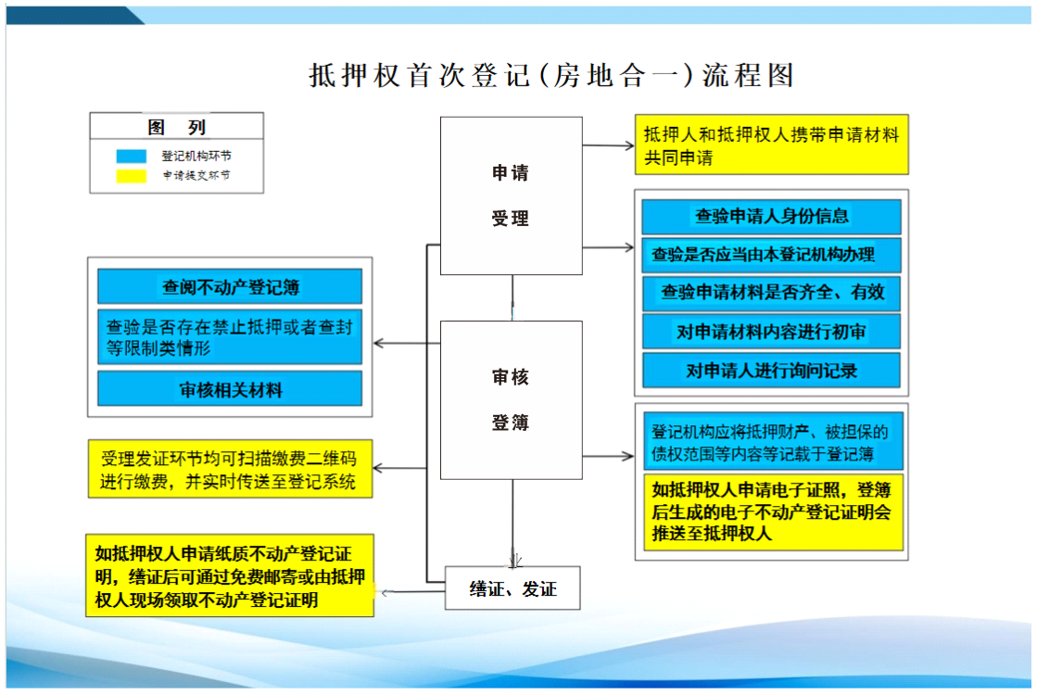  申请人身份证明（核原件、不收原件、复印件），[共享件或提交件]
3 | 不动产登记信息表 [共享件或提交件]。
4 | 主债权合同和抵押合同，（线上办理不收取第4项资料，改为“主债权合同及抵押合同副表”）
5 | 同意将最高额抵押权设立前已经存在的债权转入最高额抵押担保的债权范围的，提交已存在债权的合同以及当事人同意将该债权纳入最高额抵押权担保范围的书面材料
6 | （1）建设项目批文、建设工程规划许可证、施工许可证(核原件、收复印件盖公章)，工程款支付情况说明（原件）；2）预测绘报告；（3）房地产项目还需提供：①商品房预售许可证或物管用房确认单（不对外销售的无需提供）；②抵押权人需提交同意按销售进度同步解除抵押的承诺函；③抵押人需提交抵押房产未销售承诺函；  （4）实地查看表(原件)；
7 | 法律、行政法规以及《不动产登记规程》规定的其它材料
注：线上业务提交资料均为电子件。金融机构在“不动产智慧抵押登记平台”和“湖南省不动产一窗办事平台”申请不动产抵押权登记时，系统会自动生成不动产登记申请书以及主债权合同及抵押合同副表。
收费依据及标准：发改价格规[2016]2559号、湘发改价费[2019]597号，1.不动产登记费：住宅80元/件、非住宅550元/件；（小微企业、工业类项目等符合免收政策的免收不动产登记费）。
承诺期限：3个工作日

三十三、抵押权首次登记(林权)
申请资料

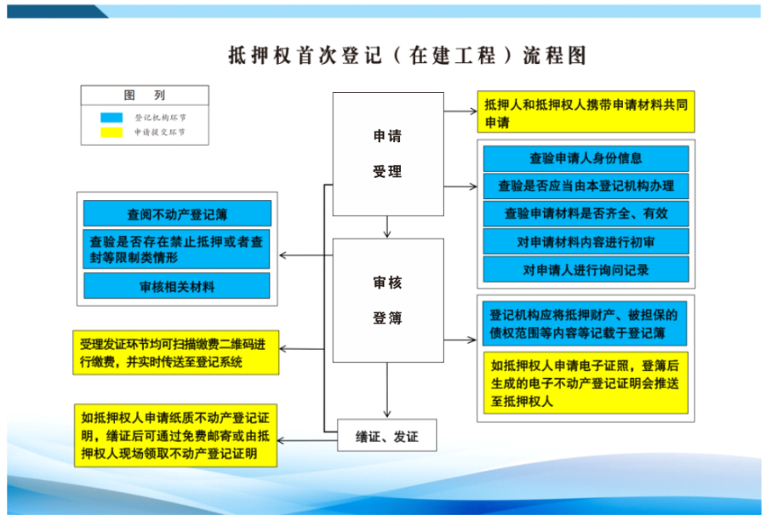
办理事项 |  | 一般抵押权、最高额抵押权首次登记(林权)
办理地点 |  | 宁远县湘妃大道（宁远县委党校大院内）政务服务中心二楼
申请主体 |  | 抵押人和抵押权人共同申请
办理依据 |  | 《中华人民共和国民法典》  《中华人民共和国土地管理办法》  《不动产登记规程》  《不动产登记暂行条例》  《不动产登记暂行条例实施细则》
一、收件材料
1 | 宁远县不动产登记申请表（系统生成或官网下载）
2 | 申请人身份证明（核原件、不收原件、复印件），[共享件或提交件]
3 | 不动产登记信息表，森林资源资产抵押登记申请表 [共享件或提交件]。
4 | 主债权合同和抵押合同，
5 | 国有森林资源抵押的，应当提交县级经上国有森林资源管理部门同意的意见
6 | 同意将最高额抵押权设立前已经存在的债权转入最高额抵押担保的债权范围的，提交已存在债权的合同以及当事人同意将该债权纳入最高额抵押权担保范围的书面材料
7 | 法律、行政法规以及《不动产登记规程》规定的其它材料
注：在自留山等种植林木的，不得抵押。
收费依据及标准：发改价格规[2016]2559号、湘发改价费[2019]597号，1.不动产登记费：住宅80元/件、非住宅550元/件；（小微企业、工业类项目等符合免收政策的免收不动产登记费）。
承诺期限：3个工作日

三十四、抵押权变更登记(个人)
申请资料

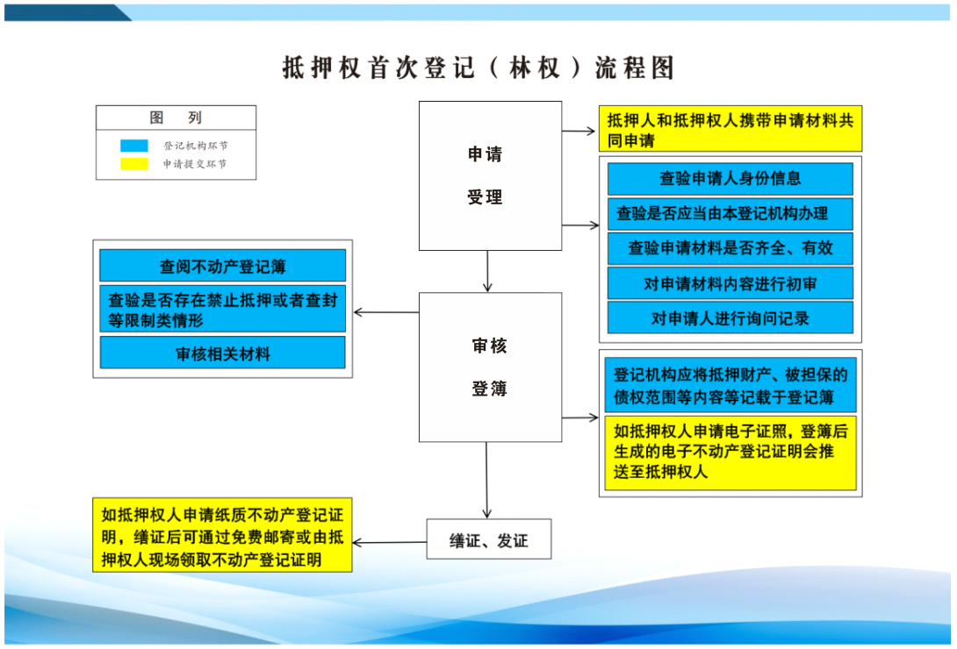
办理事项 |  | 抵押权变更登记(个人)
办理地点 |  | 宁远县湘妃大道（宁远县委党校大院内）政务服务中心二楼
申请主体 |  | 抵押人和抵押权人共同申请，因抵押人或抵押权人姓名、名称发生变化的，可由发生变化申请主体的当事人单方申请；不动产坐落、名称发生变化的，可由抵押人单方申请。
适用情形 |  | 已经登记的抵押权，因下列情形发生变更的，当事人可申请变更登记：  a) 抵押人或者抵押权人姓名或者名称、身份证明类型或者身份证明号码发生变化的；  b) 不动产坐落发生变化的；  c) 担保范围发生变化的；  d) 被担保的主债权种类或者数额发生变化的；  e) 债务履行期限发生变化的；  f) 最高债权额发生变化的；  g) 最高额抵押权债权确定的期间发生变化的；  h) 最高额抵押担保的债权确定的；  i) 不动产发生转移导致抵押人发生变化的；  j) 禁止或者限制转让抵押不动产的约定发生变化的；  k) 法律、行政法规规定的其他情形。
办理依据 |  | 《中华人民共和国民法典》  《中华人民共和国土地管理办法》  《不动产登记规程》  《不动产登记暂行条例》  《不动产登记暂行条例实施细则》
一、收件材料
1 | 宁远县不动产登记申请表（系统生成或官网下载）
2 | 申请人身份证明（核原件、不收原件、复印件），[共享件或提交件]
3 | 不动产登记信息表、不动产登记证明(电子证照或申请人提供) [共享件或提交件]。
4 | 主债权合同和抵押合同，
5 | 抵押权变更的材料包括(共享获取或申请人提供):(1)抵押权人或者抵押人姓名、名称变更的，提交能够证实其身份变更的材料(2)担保范围、抵押权顺位、被担保债权种类或者数额、债务履行期限、最高债权额、债权确定期间等发生变更的，提交抵押人与抵押权人约定相关变更内容的协议(3)因抵押权顺位、被担保债权数额、最高债权额、担保范围、债务履行期限发生变更等，对其他抵押权人产生不利影响的，还应当提交其他抵押权人的书面同意文件和身份证明文件。
6 | 法律、行政法规以及《不动产登记规程》规定的其它材料
注：线上业务提交资料均为电子件。金融机构在“不动产智慧抵押登记平台”和“湖南省不动产一窗办事平台”申请不动产抵押权登记时，系统会自动生成不动产登记申请书以及主债权合同及抵押合同副表。
收费依据及标准：发改价格规[2016]2559号、湘发改价费[2019]597号，免收不动产登记费。
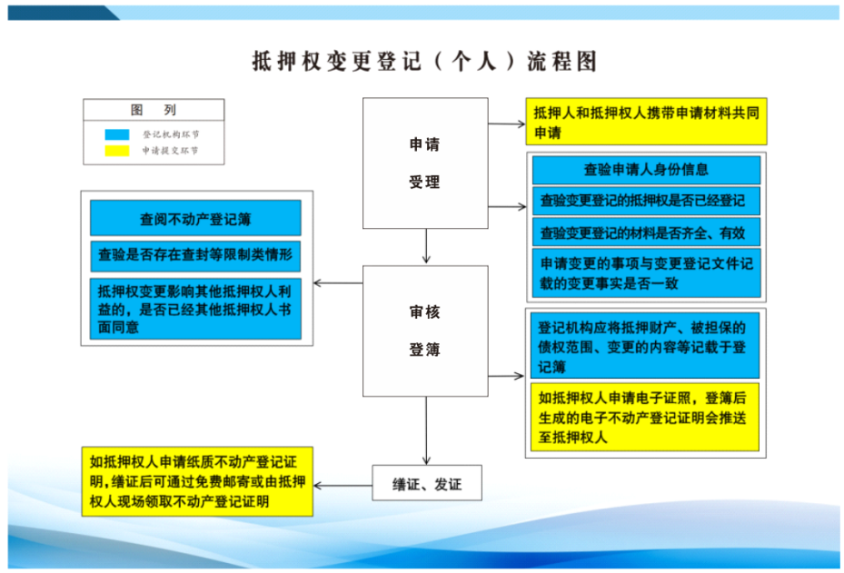
承诺期限：3个工作日

三十五、抵押权变更登记(法人或其它组织)
申请资料

办理事项 |  | 抵押权变更登记(法人或其它组织)
办理地点 |  | 宁远县湘妃大道（宁远县委党校大院内）政务服务中心二楼
申请主体 |  | 抵押人和抵押权人共同申请，因抵押人或抵押权人姓名、名称发生变化的，可由发生变化申请主体的当事人单方申请；不动产坐落、名称发生变化的，可由抵押人单方申请。
适用情形 |  | 已经登记的抵押权，因下列情形发生变更的，当事人可申请变更登记：  a) 抵押人或者抵押权人姓名或者名称、身份证明类型或者身份证明号码发生变化的；  b) 不动产坐落发生变化的；  c) 担保范围发生变化的；  d) 被担保的主债权种类或者数额发生变化的；  e) 债务履行期限发生变化的；  f) 最高债权额发生变化的；  g) 最高额抵押权债权确定的期间发生变化的；  h) 最高额抵押担保的债权确定的；  i) 不动产发生转移导致抵押人发生变化的；  j) 禁止或者限制转让抵押不动产的约定发生变化的；  k) 法律、行政法规规定的其他情形。
办理依据 |  | 《中华人民共和国民法典》  《中华人民共和国土地管理办法》  《不动产登记规程》  《不动产登记暂行条例》  《不动产登记暂行条例实施细则》
一、收件材料
1 | 宁远县不动产登记申请表（系统生成或官网下载）
2 | 申请人身份证明（核原件、不收原件、复印件），[共享件或提交件]
3 | 不动产登记信息表、不动产登记证明 [共享件或提交件]。
4 | 主债权合同和抵押合同，
5 | 抵押权变更的材料包括(共享获取或申请人提供):(1)抵押权人或者抵押人姓名、名称变更的，提交能够证实其身份变更的材料(2)担保范围、抵押权顺位、被担保债权种类或者数额、债务履行期限、最高债权额、债权确定期间等发生变更的，提交抵押人与抵押权人约定相关变更内容的协议(3)因抵押权顺位、被担保债权数额、最高债权额、担保范围、债务履行期限发生变更等，对其他抵押权人产生不利影响的，还应当提交其他抵押权人的书面同意文件和身份证明文件。
6 | 法律、行政法规以及《不动产登记规程》规定的其它材料
注：线上业务提交资料均为电子件。金融机构在“不动产智慧抵押登记平台”和“湖南省不动产一窗办事平台”申请不动产抵押权登记时，系统会自动生成不动产登记申请书以及主债权合同及抵押合同副表。
收费依据及标准：发改价格规[2016]2559号、湘发改价费[2019]597号，免收不动产登记费。
承诺期限：3个工作日
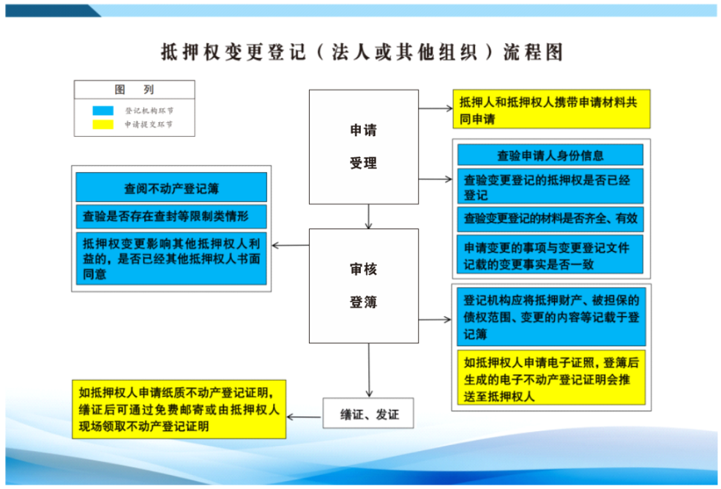

三十六、抵押权变更登记(在建建筑物)
申请资料

办理事项 |  | 抵押权变更登记(在建建筑物)
办理地点 |  | 宁远县湘妃大道（宁远县委党校大院内）政务服务中心二楼
申请主体 |  | 抵押人和抵押权人共同申请，因抵押人或抵押权人姓名、名称发生变化的，可由发生变化申请主体的当事人单方申请；不动产坐落、名称发生变化的，可由抵押人单方申请。
适用情形 |  | 已经登记的抵押权，因下列情形发生变更的，当事人可申请变更登记：  a) 抵押人或者抵押权人姓名或者名称、身份证明类型或者身份证明号码发生变化的；  b) 不动产坐落发生变化的；  c) 担保范围发生变化的；  d) 被担保的主债权种类或者数额发生变化的；  e) 债务履行期限发生变化的；  f) 最高债权额发生变化的；  g) 最高额抵押权债权确定的期间发生变化的；  h) 最高额抵押担保的债权确定的；  i) 不动产发生转移导致抵押人发生变化的；  j) 禁止或者限制转让抵押不动产的约定发生变化的；  k) 法律、行政法规规定的其他情形。
办理依据 |  | 《中华人民共和国民法典》《中华人民共和国土地管理办法》《不动产登记规程》《不动产登记暂行条例》《不动产登记暂行条例实施细则》
一、收件材料
1 | 宁远县不动产登记申请表（系统生成或官网下载）
2 | 申请人身份证明（核原件、不收原件、复印件），[共享件或提交件]
3 | 不动产登记信息表、不动产登记证明 [共享件或提交件]。
4 | 主债权合同和抵押合同，
5 | 抵押权变更的材料包括(共享获取或申请人提供):(1)抵押权人或者抵押人姓名、名称变更的，提交能够证实其身份变更的材料(2)担保范围、抵押权顺位、被担保债权种类或者数额、债务履行期限、最高债权额、债权确定期间等发生变更的，提交抵押人与抵押权人约定相关变更内容的协议(3)因抵押权顺位、被担保债权数额、最高债权额、担保范围、债务履行期限发生变更等，对其他抵押权人产生不利影响的，还应当提交其他抵押权人的书面同意文件和身份证明文件。
6 | 法律、行政法规以及《不动产登记规程》规定的其它材料
注：线上业务提交资料均为电子件。金融机构在“不动产智慧抵押登记平台”和“湖南省不动产一窗办事平台”申请不动产抵押权登记时，系统会自动生成不动产登记申请书以及主债权合同及抵押合同副表。
收费依据及标准：发改价格规[2016]2559号、湘发改价费[2019]597号，免收不动产登记费。
承诺期限：3个工作日
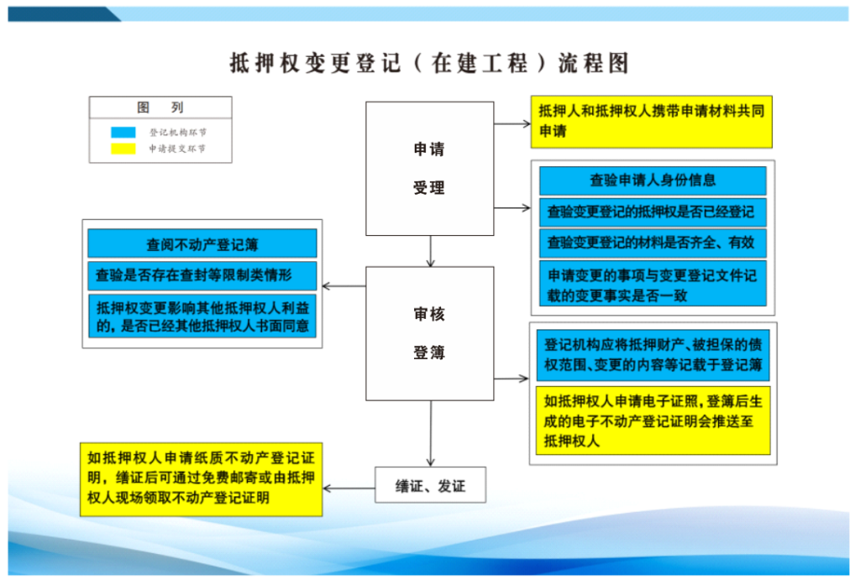

三十七、抵押权转移登记(个人)
申请资料

办理事项 |  | 抵押权转移登记(个人)
办理地点 |  | 宁远县湘妃大道（宁远县委党校大院内）政务服务中心二楼
申请主体 |  | 抵押权人和债权受让人共同申请
适用情形 |  | 已经登记的抵押权，因下列情形导致抵押权发生转移的，当事人可申请转移登记：  a) 因主债权转让导致抵押权转让的，当事人可申请抵押权转移登记；  b) 最高额抵押权担保的债权确定前，债权人转让部分债权的，除当事人另有约定外，不应办理  最高额抵押权转移登记。债权人转让部分债权，当事人约定最高额抵押权随同部分债权的转  让而转移的，应分别申请下列登记：  1) 当事人约定原抵押权人与受让人共同享有最高额抵押权的，应申请最高额抵押权转移登  记；  2) 当事人约定受让人享有一般抵押权、原抵押权人就扣减已转移的债权数额后继续享有最  高额抵押权的，应一并申请一般抵押权首次登记和最高额抵押权变更登记；  3) 当事人约定原抵押权人不再享有最高额抵押权的，应一并申请最高额抵押权确定登记和  一般抵押权转移登记。
办理依据 |  | 《中华人民共和国民法典》  《中华人民共和国土地管理办法》  《不动产登记规程》  《不动产登记暂行条例》  《不动产登记暂行条例实施细则》
一、收件材料
1 | 宁远县不动产登记申请表（系统生成或官网下载）
2 | 申请人身份证明（核原件、不收原件、复印件），[共享件或提交件]
3 | 不动产登记信息表、不动产登记证明 [共享件或提交件]。
4 | 主债权合同和抵押合同，
5 | 抵押权转移的材料包括(申请人提供):(1)申请一般抵押权转移登记的，还应当提交被担保主债权的转让协议(2)申请最高额抵押权转移登记的，还应当提交部分债权转移的材料、当事人约定最高额抵押权随同部分债权的转让而转移的材料(3)债权人已经通知债务人的材料。
6 | 法律、行政法规以及《不动产登记规程》规定的其它材料
收费依据及标准：发改价格规[2016]2559号、湘发改价费[2019]597号，1.不动产登记费：住宅80元/件、非住宅550元/件；（小微企业、工业类项目等符合免收政策的免收不动产登记费）。
承诺期限：3个工作日
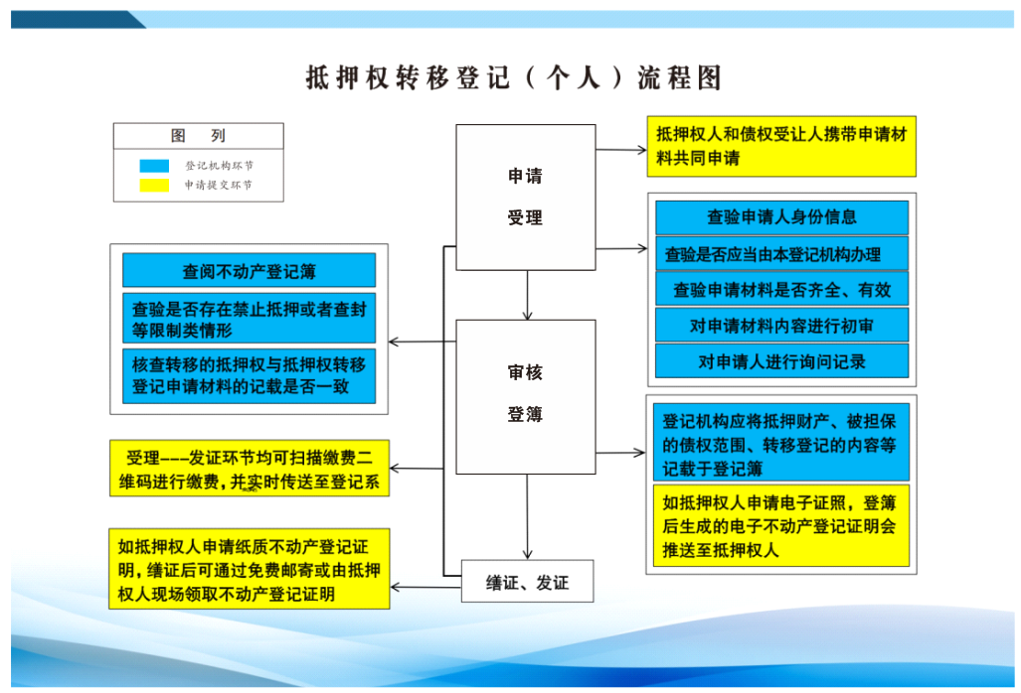

三十八、抵押权转移登记(法人或非法人组织)
申请资料

办理事项 |  | 抵押权转移登记(法人或非法人组织)
办理地点 |  | 宁远县湘妃大道（宁远县委党校大院内）政务服务中心二楼
申请主体 |  | 抵押权人和债权受让人共同申请
适用情形 |  | 已经登记的抵押权，因下列情形导致抵押权发生转移的，当事人可申请转移登记：  a) 因主债权转让导致抵押权转让的，当事人可申请抵押权转移登记；  b) 最高额抵押权担保的债权确定前，债权人转让部分债权的，除当事人另有约定外，不应办理  最高额抵押权转移登记。债权人转让部分债权，当事人约定最高额抵押权随同部分债权的转  让而转移的，应分别申请下列登记：  1) 当事人约定原抵押权人与受让人共同享有最高额抵押权的，应申请最高额抵押权转移登  记；  2) 当事人约定受让人享有一般抵押权、原抵押权人就扣减已转移的债权数额后继续享有最  高额抵押权的，应一并申请一般抵押权首次登记和最高额抵押权变更登记；  3) 当事人约定原抵押权人不再享有最高额抵押权的，应一并申请最高额抵押权确定登记和  一般抵押权转移登记。
办理依据 |  | 《中华人民共和国民法典》  《中华人民共和国土地管理办法》  《不动产登记规程》  《不动产登记暂行条例》  《不动产登记暂行条例实施细则》
一、收件材料
1 | 宁远县不动产登记申请表（系统生成或官网下载）
2 | 申请人身份证明（核原件、不收原件、复印件），[共享件或提交件]
3 | 不动产登记信息表、不动产登记证明 [共享件或提交件]。
4 | 主债权合同和抵押合同，
5 | 抵押权转移的材料包括(申请人提供):(1)申请一般抵押权转移登记的，还应当提交被担保主债权的转让协议(2)申请最高额抵押权转移登记的，还应当提交部分债权转移的材料、当事人约定最高额抵押权随同部分债权的转让而转移的材料(3)债权人已经通知债务人的材料。
6 | 法律、行政法规以及《不动产登记规程》规定的其它材料
收费依据及标准：发改价格规[2016]2559号、湘发改价费[2019]597号，1.不动产登记费：住宅80元/件、非住宅550元/件；（小微企业、工业类项目等符合免收政策的免收不动产登记费）。
承诺期限：3个工作日
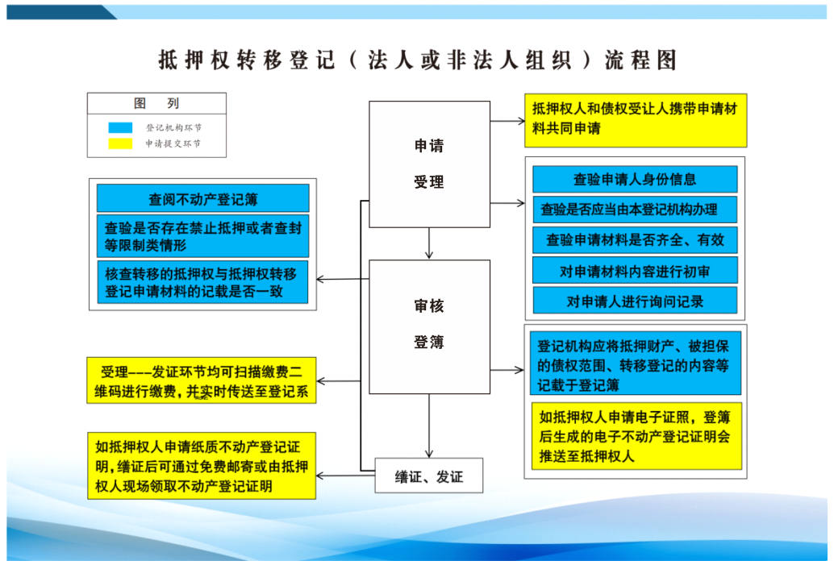

三十九、抵押权转移登记(在建建筑物)
申请资料

办理事项 |  | 抵押权转移登记(在建建筑物)
办理地点 |  | 宁远县湘妃大道（宁远县委党校大院内）政务服务中心二楼
申请主体 |  | 抵押权人和债权受让人共同申请
适用情形 |  | 已经登记的抵押权，因下列情形导致抵押权发生转移的，当事人可申请转移登记：  a) 因主债权转让导致抵押权转让的，当事人可申请抵押权转移登记；  b) 最高额抵押权担保的债权确定前，债权人转让部分债权的，除当事人另有约定外，不应办理  最高额抵押权转移登记。债权人转让部分债权，当事人约定最高额抵押权随同部分债权的转  让而转移的，应分别申请下列登记：  66TD/T 1095—2024  1) 当事人约定原抵押权人与受让人共同享有最高额抵押权的，应申请最高额抵押权转移登  记；  2) 当事人约定受让人享有一般抵押权、原抵押权人就扣减已转移的债权数额后继续享有最  高额抵押权的，应一并申请一般抵押权首次登记和最高额抵押权变更登记；  3) 当事人约定原抵押权人不再享有最高额抵押权的，应一并申请最高额抵押权确定登记和  一般抵押权转移登记。
办理依据 |  | 《中华人民共和国民法典》  《中华人民共和国土地管理办法》  《不动产登记规程》  《不动产登记暂行条例》  《不动产登记暂行条例实施细则》
一、收件材料
1 | 宁远县不动产登记申请表（系统生成或官网下载）
2 | 申请人身份证明（核原件、不收原件、复印件），[共享件或提交件]
3 | 不动产登记信息表、不动产登记证明 [共享件或提交件]。
4 | 主债权合同和抵押合同，
5 | 抵押权转移的材料包括(申请人提供):(1)申请一般抵押权转移登记的，还应当提交被担保主债权的转让协议(2)申请最高额抵押权转移登记的，还应当提交部分债权转移的材料、当事人约定最高额抵押权随同部分债权的转让而转移的材料(3)债权人已经通知债务人的材料。
6 | 法律、行政法规以及《不动产登记规程》规定的其它材料
收费依据及标准：发改价格规[2016]2559号、湘发改价费[2019]597号，1.不动产登记费：住宅80元/件、非住宅550元/件；（小微企业、工业类项目等符合免收政策的免收不动产登记费）。
承诺期限：3个工作日
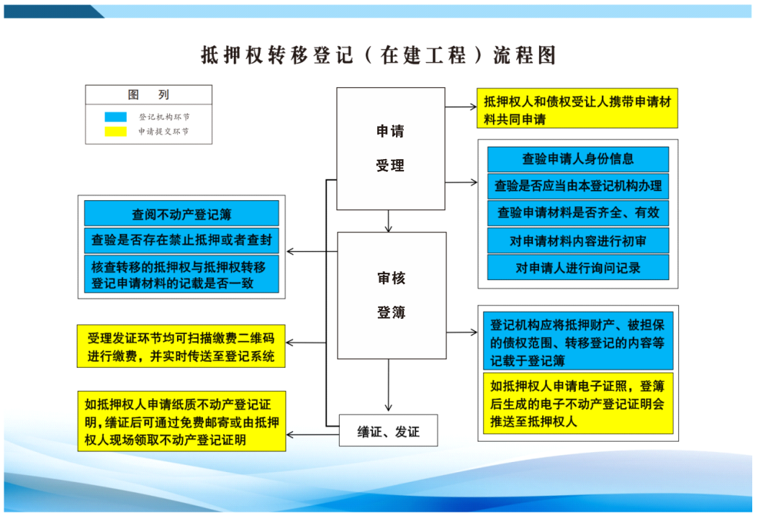

四十、宅基地使用权及房屋所有权首次登记
申请资料

办理事项 |  | 宅基地使用权及房屋所有权首次登记
办理地点 |  | 宁远县湘妃大道（宁远县委党校大院内）政务服务中心二楼
申请主体 |  | 用地批准文件记载的宅基地使用权人
适用情形 |  | 依法取得宅基地使用权，可以单独申请宅基地使用权登记。  依法利用宅基地建造住房及其附属设施的，可以申请宅基地使用权及房屋所有权登记。
办理依据 |  | 《中华人民共和国民法典》  《中华人民共和国土地管理办法》  《不动产登记规程》  《不动产登记暂行条例》  《不动产登记暂行条例实施细则》
一、收件材料
1 | 宁远县不动产登记申请表（系统生成或官网下载）
2 | 申请人身份证明（核原件、不收原件、复印件），[共享件或提交件]
3 | 不动产权属证书或者批准用地的文件等土地权属来源材料(原件)。
4 | 房屋符合规划或者建设的相关材料(原件)
5 | 首次登记网上公示和实地公示资料（需公示15个工作日）、不动产权籍调查表、权籍审查表、宗地图、房屋勘测成果表、房屋平面图(原件)。
6 | 建筑物区分所有的，确认建筑区划内属于业主共有的道路、绿地、其他公共场所、公用设施和物业服务用房等材料
7 | 法律、行政法规以及《不动产登记规程》规定的其它材料
注：各乡镇自然资源所通过线上平台，对符合房地一体登记项目要求进行登记的提交农村宅基地实地调查申请表、网上公示和实地公示资料、身份证明、土地权属来源材料电子件。
收费依据及标准：发改价格规[2016]2559号、湘发改价费[2019]597号，1.不动产登记费：免收不动产登记费，证书工本费10元/本。
承诺期限：3个工作日
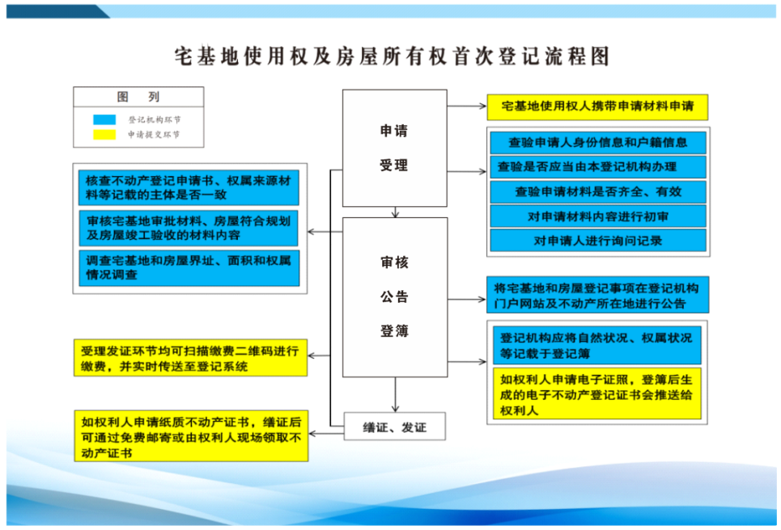

四十一、宅基地使用权及房屋所有权变更登记
申请资料

办理事项 |  | 宅基地使用权及房屋所有权变更登记
办理地点 |  | 宁远县湘妃大道（宁远县委党校大院内）政务服务中心二楼
申请主体 |  | 不动产登记簿记载的权利人
适用情形 |  | 已经登记的宅基地使用权及房屋所有权，有下列情形之一的，当事人可以申请变更登记：  1.权利人姓名或者名称、身份证明类型或者身份证明号码发生变化的；  2.不动产坐落、界址、面积等状况发生变化的；  3.法律、行政法规规定的其他情形。
办理依据 |  | 《中华人民共和国民法典》  《中华人民共和国土地管理办法》  《不动产登记规程》  《不动产登记暂行条例》  《不动产登记暂行条例实施细则》
一、收件材料
1 | 宁远县不动产登记申请表（系统生成或官网下载）
2 | 申请人身份证明（核原件、不收原件、复印件），[共享件或提交件]
3 | 不动产权属证书。
4 | 宅基地使用权及房屋所有权变更的材料，包括(原件)：(1)权利人姓名或者名称、身份证明类型或者身份证件号码发生变化的，提交能够证实其身份变更的材料；  (2)宅基地或房屋面积、界址范围变更的，提交有批准权的人民政府或其主管部门的批准文件以及变更后的不动产权籍调查表、权籍审查表、实地查看表、宗地图、房屋勘测成果表、房屋分层分户平面图等有关不动产界址、面积等材料；  (3)宅基地及房屋坐落发生变化的，提交证实坐落发生变更的文件
5 | 法律、行政法规以及《不动产登记规程》规定的其它材料
收费依据及标准：发改价格规[2016]2559号、湘发改价费[2019]597号，1.不动产登记费：免收不动产登记费。
承诺期限：3个工作日

四十二、宅基地使用权及房屋所有权转移登记
申请资料

办理事项 |  | 宅基地使用权及房屋所有权转移登记
办理地点 |  | 宁远县湘妃大道（宁远县委党校大院内）政务服务中心二楼
申请主体 |  | 转移双方共同申请。因继承房屋以及人民法院、仲裁委员会生效法律文书等取申请主体得宅基地使用权及房屋所有权的，可由权利人单方申请
适用情形 |  | 已经登记的宅基地使用权及房屋所有权，因下列情形导致权属发生转移的，当事人可以申请转移登记：  1.依法继承房屋的；  2.因分户等原因分家析产的；  3.集体经济组织内部出卖、互换、赠与房屋的；  4.因人民法院、仲裁委员会的生效法律文书等导致权属发生转移的；  5.法律、行政法规规定的其他情形。
办理依据 |  | 《中华人民共和国民法典》《中华人民共和国土地管理办法》  《不动产登记规程》《不动产登记暂行条例》《不动产登记暂行条例实施细则》
一、收件材料
1 | 宁远县不动产登记申请表（系统生成或官网下载）
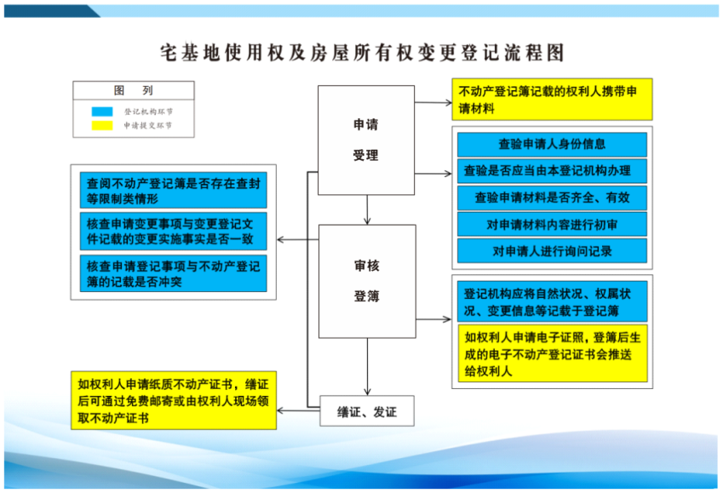  2 | 申请人身份证明（核原件、不收原件、复印件），[共享件或提交件]
3 | 不动产权属证书。
4 | 宅基地使用权及房屋所有权转移的材料包括(共享获取或申请人提供):(1)依法继承的，按照国有建设用地使用权及房屋所有权继承、受遗赠的规定提交材料(2)分家析产的协议或材料(3)集体经济组织内部互换房屋的，提交互换协议书，同时，还应提交双方为本集体经济组织成员的材料(原件)(4)因人民法院或仲裁委员会生效法律文书导致权属发生转移的，提交人民法院或仲裁委员会生效法律文书(5)因买卖发生权属转移的，需提交买方属本农村集体经济组织成员证明、无宅基地证明，及卖方不再在本村范围内申请宅基地的承诺书(原件)；
5 | 房屋分层分户平面图、宗地图(原件)
6 | 法律、行政法规以及《不动产登记规程》规定的其它材料
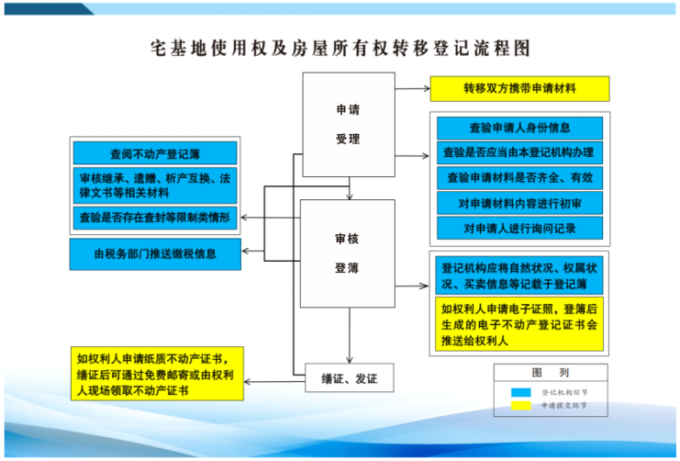
收费依据及标准：发改价格规[2016]2559号、湘发改价费[2019]597号，1.不动产登记费：免收不动产登记费，证书工本费10元/本。
承诺期限：3个工作日

四十三、宅基地使用权及房屋所有权注销登记
申请资料

办理事项 |  | 宅基地使用权及房屋所有权注销登记
办理地点 |  | 宁远县湘妃大道（宁远县委党校大院内）政务服务中心二楼
申请主体 |  | 不动产登记簿记载的权利人
适用情形 |  | 已经登记的宅基地使用权及房屋所有权，有下列情形的，当事人可申请办理注销登记：  1.不动产灭失的；  2.权利人放弃宅基地使用权及房屋所有权的；  3.依法没收、征收、收回宅基地使用权及房屋所有权的；  4.因人民法院、仲裁机构的生效法律文书导致宅基地使用权及房屋所有权消灭的；  5.法律、行政法规规定的其他情形。
办理依据 |  | 《中华人民共和国民法典》《中华人民共和国土地管理办法》《不动产登记规程》《不动产登记暂行条例》《不动产登记暂行条例实施细则》
一、收件材料
1 | 宁远县不动产登记申请表（系统生成或官网下载）
2 | 申请人身份证明（核原件、不收原件、复印件），[共享件或提交件]
3 | 不动产权属证书。
4 | 宅基地使用权及房屋所有权消灭的材料，包括(原件)：(1)宅基地、房屋灭失的，提交其灭失的材料；(2)权利人放弃宅基地使用权及房屋所有权的，提交权利人放弃权利的书面文件。被放弃的宅基地、房屋设有地役权的，需提交地役权人同意注销的书面材料；(3)依法没收、征收、收回宅基地使用权或者房屋所有权的，提交县(市)级人民政府作出的生效行政决定书；(4)因人民法院或者仲裁委员会生效法律文书导致权利消灭的，提交人民法院或者仲裁委员会生效法律文书。
6 | 法律、行政法规以及《不动产登记规程》规定的其它材料
收费依据及标准：发改价格规[2016]2559号、湘发改价费[2019]597号，1.不动产登记费：免收不动产登记费。
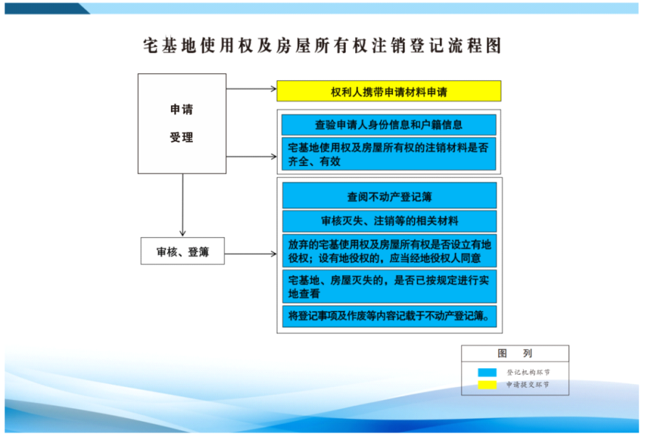
承诺期限：1个工作日

四十四、地役权首次登记
申请资料

办理事项 |  | 地役权首次登记
办理地点 |  | 宁远县湘妃大道（宁远县委党校大院内）政务服务中心二楼
申请主体 |  | 地役权合同中载明的需役地权利人和申请主体供役地权利人共同申请
适用情形 |  | 按照约定设定地役权利用他人不动产，有下列情形的，当事人可以申请地役权首次登记。地役权设立后，办理首次登记前发生变更、转移的，当事人应当就已经变更或转移的地役权，申请首次登记。  1.因用水、排水、通行利用他人不动产的；  2.因铺设电线、电缆、水管、输油管线、暖气和燃气管线等利用他人不动产的；  3.因架设铁塔、基站、广告牌、充电桩等利用他人不动产的；  4.因采光、通风、保持视野等限制他人不动产利用的；  5.其他为提高自己不动产效益，按照约定利用他人不动产的情形。
办理依据 |  | 《中华人民共和国民法典》  《中华人民共和国土地管理办法》  《不动产登记规程》  《不动产登记暂行条例》  《不动产登记暂行条例实施细则》
一、收件材料
1 | 宁远县不动产登记申请表（系统生成或官网下载）
2 | 申请人身份证明（核原件、不收原件、复印件），[共享件或提交件]
3 | 需役地和供役地的不动产权属证书。
4 | 地役权合同(共享获取或申请人提供):  地役权设立后，办理首次登记前发生变更、转移的，还应提交相关材料(共享获取或申请人提供)。
5 | 法律、行政法规以及《不动产登记规程》规定的其它材料
收费依据及标准：发改价格规[2016]2559号、湘发改价费[2019]597号，1.不动产登记费：住宅80元/件、非住宅550元/件；（小微企业、工业类项目等符合免收政策的免收不动产登记费）。
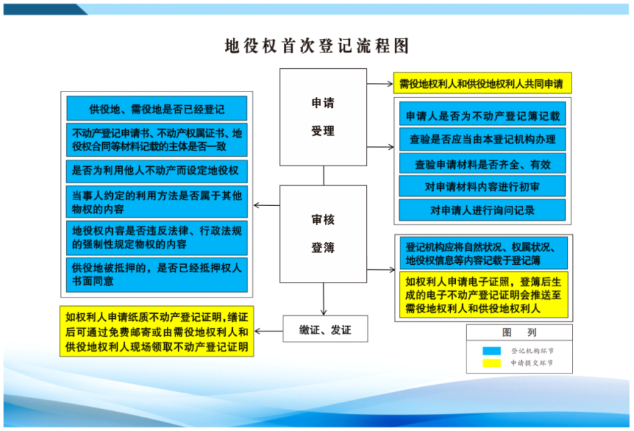
承诺期限：3个工作日

四十五、地役权变更登记
申请资料

办理事项 |  | 地役权变更登记
办理地点 |  | 宁远县湘妃大道（宁远县委党校大院内）政务服务中心二楼
申请主体 |  | 地役权合同中载明的需役地权利人和申请主体供役地权利人共同申请
适用情形 |  | 已经登记的地役权，因下列情形发生变更的，当事人可以申请变更登记：  1.需役地或者供役地权利人姓名或者名称、身份证明类型或者身份证明号码发生变化的；  2.共有性质变更的；  3.需役地或者供役地自然状况发生变化；  4.地役权内容变更的；  5.供役地发生转移导致地役权义务人发生变化的；  6.法律、行政法规规定的其他情形。
办理依据 |  | 《中华人民共和国民法典》  《中华人民共和国土地管理办法》  《不动产登记规程》  《不动产登记暂行条例》  《不动产登记暂行条例实施细则》
一、收件材料
1 | 宁远县不动产登记申请表（系统生成或官网下载）
2 | 申请人身份证明（核原件、不收原件、复印件），[共享件或提交件]
3 | 不动产登记证明（电子证照或提交件）
4 | 地役权变更的材料，包括(共享获取或申请人提供):(1)权利人姓名或者名称、身份证明类型或者身份证明号码发生变化的，提交能够证实其身份变更的材料；(2)需役地或者供役地的面积发生变化的，提交有批准权的人民政府或其主管部门的批准文件以及变更后的权籍调查表、宗地图和宗地界址坐标等不动产权籍调查成果；(3)共有性质变更的，提交共有性质变更协议；(4)地役权内容发生变化的，提交地役权内容变更的协议
5 | 法律、行政法规以及《不动产登记规程》规定的其它材料
收费依据及标准：发改价格规[2016]2559号、湘发改价费[2019]597号，1.不动产登记费：免收不动产登记费。
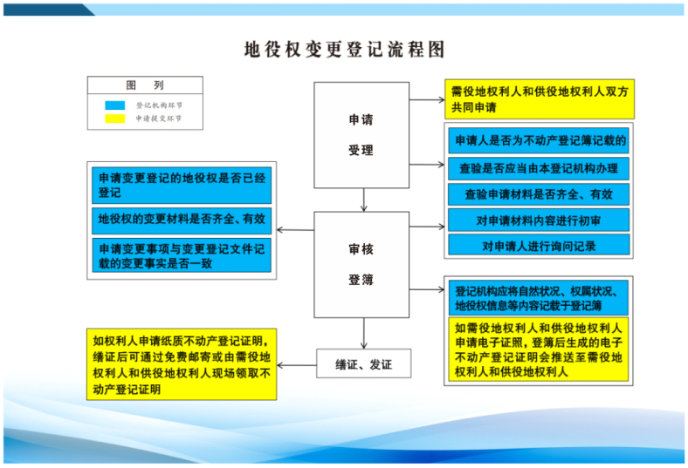
承诺期限：3个工作日

四十六、地役权转移登记
申请资料

办理事项 |  | 地役权转移登记
办理地点 |  | 宁远县湘妃大道（宁远县委党校大院内）政务服务中心二楼
申请主体 |  | 双方共同申请
适用情形 |  | 已经登记的地役权不应单独转让、抵押。因土地承包经营权、建设用地使用权等转让发生转移的，当事人应一并申请地役权转移登记。
办理依据 |  | 《中华人民共和国民法典》  《中华人民共和国土地管理办法》  《不动产登记规程》  《不动产登记暂行条例》  《不动产登记暂行条例实施细则》
一、收件材料
1 | 宁远县不动产登记申请表（系统生成或官网下载）
2 | 申请人身份证明（核原件、不收原件、复印件），[共享件或提交件]
3 | 不动产登记证明（电子证照或提交件）
4 | 地役权转移合同[共享件或提交件]
5 | 法律、行政法规以及《不动产登记规程》规定的其它材料
收费依据及标准：发改价格规[2016]2559号、湘发改价费[2019]597号，1.不动产登记费：住宅80元/件、非住宅550元/件；（小微企业、工业类项目等符合免收政策的免收不动产登记费）
承诺期限：3个工作日

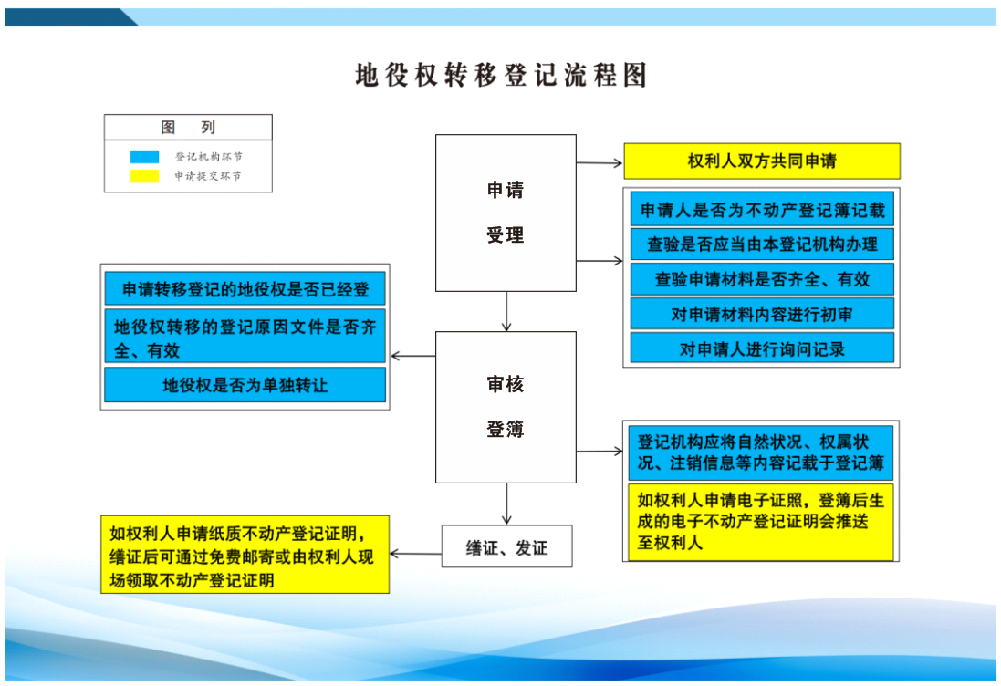

四十七、地役权注销登记
申请资料

办理事项 |  | 地役权注销登记
办理地点 |  | 宁远县湘妃大道（宁远县委党校大院内）政务服务中心二楼
申请主体 |  | 当事人依法解除地役权合同的，应当由供役申请主体地、需役地双方共同申请，其他情形可由当事人单方申请
适用情形 |  | 已经登记的地役权，有下列情形之一的，当事人可以申请地役权注销登记：  1.地役权期限届满的；  2.供役地、需役地归于同一人的；  3.供役地或者需役地灭失的；  4.人民法院、仲裁委员会的生效法律文书等导致地役权消灭的；  5.依法解除地役权合同的；  6.需役地发生转移，当事人拒绝一并申请地役权转移登记的:  7.其他导致地役权消灭的事由。
办理依据 |  | 《中华人民共和国民法典》  《中华人民共和国土地管理办法》  《不动产登记规程》  《不动产登记暂行条例》  《不动产登记暂行条例实施细则》
一、收件材料
1 | 宁远县不动产登记申请表（系统生成或官网下载）
2 | 申请人身份证明（核原件、不收原件、复印件），[共享件或提交件]
3 | 不动产登记证明（电子证照或提交件）
4 | 地役权消灭的材料，包括(共享获取或申请人提供):(1)地役权期限届满的，提交地役权期限届满的材料(2)供役地、需役地归于同一人的，提交供役地、需役地归于同一人的材料4(3)供役地或者需役地灭失的，提交供役地或者需役地灭失的材料(4)人民法院、仲裁委员会效法律文书等导致地役权消灭的，提交人民法院、仲裁委员会的生效法律文书等材料(5)依法解除地役权合同的，提交当事人解除地役权合同的协议
5 | 法律、行政法规以及《不动产登记规程》规定的其它材料
收费依据及标准：发改价格规[2016]2559号、湘发改价费[2019]597号，1.不动产登记费：免收不动产登记费
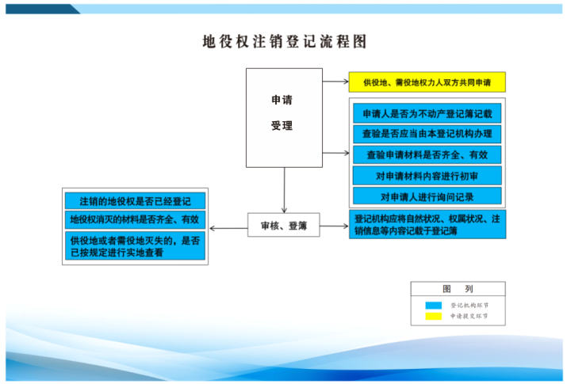
承诺期限：1个工作日

四十八、国有建设用地使用权及房屋所有权转移登记（政策性住房分户）
申请资料

办理事项 |  | 国有建设用地使用权及房屋所有权转移登记（政策性住房分户）
办理地点 |  | 宁远县湘妃大道（宁远县委党校大院内）政务服务中心二楼
申请主体 |  | 当事人双方共同申请
适用情形 |  | 已经登记的国有建设用地使用权及房屋所有权，因下列情形导致权属发生转移的，当事人可申请转移登记。国有建设用地使用权转移的，其范围内的房屋所有权一并转移；房屋所有权转移，其范围内的  国有建设用地使用权一并转移。  a) 买卖、互换、赠与、作价出资（入股）、拍卖的。  b) 继承或者受遗赠的。  c) 法人或者非法人组织合并、分立等导致权属发生转移的。  d) 共有人增加或者减少以及共有份额变化的。  e) 因人民法院、仲裁机构的生效法律文书等导致国有建设用地使用权及房屋所有权发生转移的。  f) 法律、行政法规规定的其他情形。
办理依据 |  | 《中华人民共和国民法典》  《中华人民共和国土地管理办法》  《不动产登记规程》  《不动产登记暂行条例》  《不动产登记暂行条例实施细则》
一、收件材料
1 | 宁远县不动产登记申请表（系统生成或官网下载）
2 | 申请人身份证明（核原件、不收原件、复印件），[共享件或提交件]
3 | 不动产权属证书（原件）
4 | 买卖协议书(共享获取或申请人提供)
5 | 关于批准核发房屋所有权证及国有土地使用证的通知[共享件或提交件]
6 | 出售公有住房分栋汇总表、分栋审批表、6分栋统计表、花名册以及房改购房分户计算表(共享获取或申请人提供)
7 | 法律、行政法规以及《不动产登记规程》规定的其它材料
收费依据及标准：发改价格规[2016]2559号、湘发改价费[2019]597号，1.不动产登记费：住宅80元/件、非住宅550元/件；（小微企业、工业类项目等符合免收政策的免收不动产登记费）
承诺期限：3个工作日

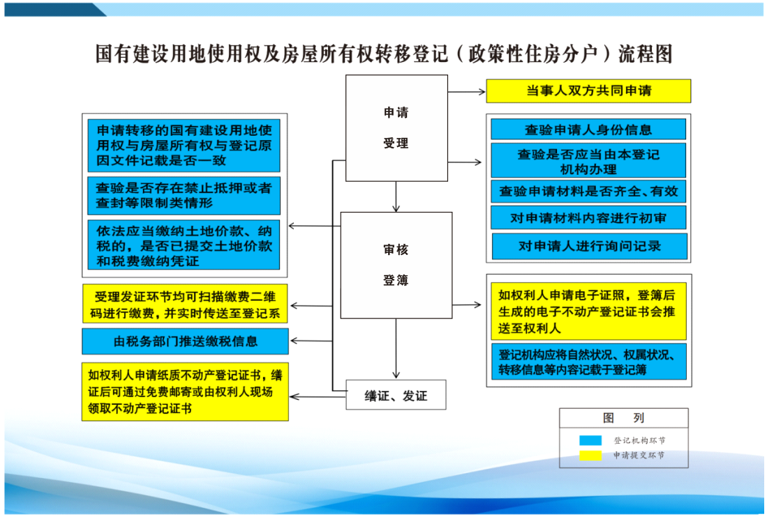

四十九、国有建设用地使用权及房屋所有权转移登记（商品房分户）
申请资料

办理事项 |  | 国有建设用地使用权及房屋所有权转移登记（商品房分户）
办理地点 |  | 宁远县湘妃大道（宁远县委党校大院内）政务服务中心二楼
申请主体 |  | 当事人双方共同申请
适用情形 |  | 已经登记的国有建设用地使用权及房屋所有权，因下列情形导致权属发生转移的，当事人可申请转移登记。国有建设用地使用权转移的，其范围内的房屋所有权一并转移；房屋所有权转移，其范围内的  国有建设用地使用权一并转移。  a) 买卖、互换、赠与、作价出资（入股）、拍卖的。  b) 继承或者受遗赠的。  c) 法人或者非法人组织合并、分立等导致权属发生转移的。  d) 共有人增加或者减少以及共有份额变化的。  e) 因人民法院、仲裁机构的生效法律文书等导致国有建设用地使用权及房屋所有权发生转移的。  f) 法律、行政法规规定的其他情形。
办理依据 |  | 《中华人民共和国民法典》《中华人民共和国土地管理办法》《不动产登记规程》《不动产登记暂行条例》《不动产登记暂行条例实施细则》
一、收件材料
1 | 宁远县不动产登记申请表（系统生成或官网下载）
2 | 申请人身份证明（核原件、不收原件、复印件），[共享件或提交件]
3 | 是期房的需提交期房不动产登记证明(预告登记证明)及期房档案资料(原件)(如有抵押贷款，内含抵押预告登记资料)，是现房的需提交现房房屋合同备案证明(原件)，银行按揭(抵押)的还需提供借款合同、抵押合同和不动产抵押授权委托书、抵押权登记申请书、身份证明材料等(核原件，不收原件、复印件)；
4 | 商品房买卖合同，购房发票、契税完税证明、物业维修基金缴交证明(原件)
5 | （1）不动产权属证书(国有土地使用权证、商品房栋证)；  （2）房屋分层分户平面图、户室面积对照表、宗地图(原件)；
6 | 法律、行政法规以及《不动产登记规程》规定的其它材料
注：开发商通过线上平台办理商品房期房和现房分户转移的，提交的为电子件，不需提交现房房屋合同备案证明。
收费依据及标准：发改价格规[2016]2559号、湘发改价费[2019]597号，1.不动产登记费：住宅80元/件、非住宅550元/件；（小微企业、工业类项目等符合免收政策的免收不动产登记费），按转移、抵押登记相关收费要求分别收费，每增加一本证书加10元。
承诺期限：3个工作日
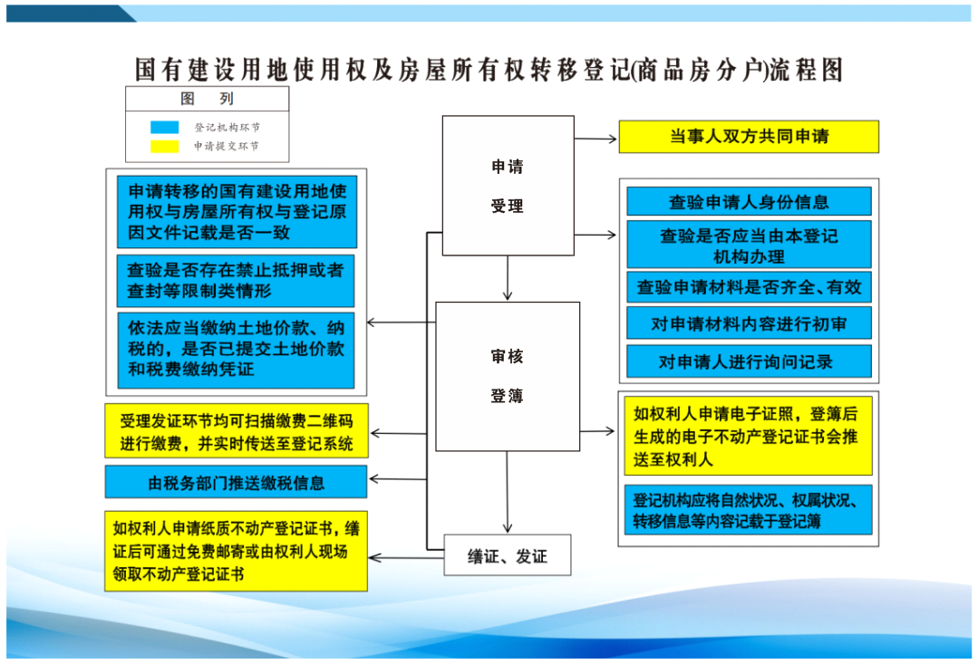

五十、国有建设用地使用权及房屋所有权转移登记（离婚析产）
申请资料

办理事项 |  | 国有建设用地使用权及房屋所有权转移登记（离婚析产）
办理地点 |  | 宁远县湘妃大道（宁远县委党校大院内）政务服务中心二楼
申请主体 |  | 当事人双方共同申请
适用情形 |  | 已经登记的国有建设用地使用权及房屋所有权，因下列情形导致权属发生转移的，当事人可申请转移登记。国有建设用地使用权转移的，其范围内的房屋所有权一并转移；房屋所有权转移，其范围内的  国有建设用地使用权一并转移。  a) 买卖、互换、赠与、作价出资（入股）、拍卖的。  b) 继承或者受遗赠的。  c) 法人或者非法人组织合并、分立等导致权属发生转移的。  d) 共有人增加或者减少以及共有份额变化的。  e) 因人民法院、仲裁机构的生效法律文书等导致国有建设用地使用权及房屋所有权发生转移的。  f) 法律、行政法规规定的其他情形。
适用情形 |  | 已经登记的国有建设用地使用权及房屋所有权，因离婚约定导致不动产权属发生转移的，当事人可以申请转移登记。
办理依据 |  | 《中华人民共和国民法典》  《中华人民共和国土地管理办法》  《不动产登记规程》  《不动产登记暂行条例》  《不动产登记暂行条例实施细则》
一、收件材料
1 | 宁远县不动产登记申请表（系统生成或官网下载）
2 | 申请人身份证明（核原件、不收原件、复印件），[共享件或提交件]
3 | 不动产权属证书，或房屋所有权证、土地使用证（原件）
5 | 提供离婚证和经民政部门备案的离婚财产归属协议(原件)或人民法院生效法律文书(原件)
6 | 房屋分层分户平面图、户室面积对照表、宗地图(原件)；
7 | 法律、行政法规以及《不动产登记规程》规定的其它材料
收费依据及标准：发改价格规[2016]2559号、湘发改价费[2019]597号，1.不动产登记费：免收不动产登记费，每增加一本证书加10元。
承诺期限：3个工作日
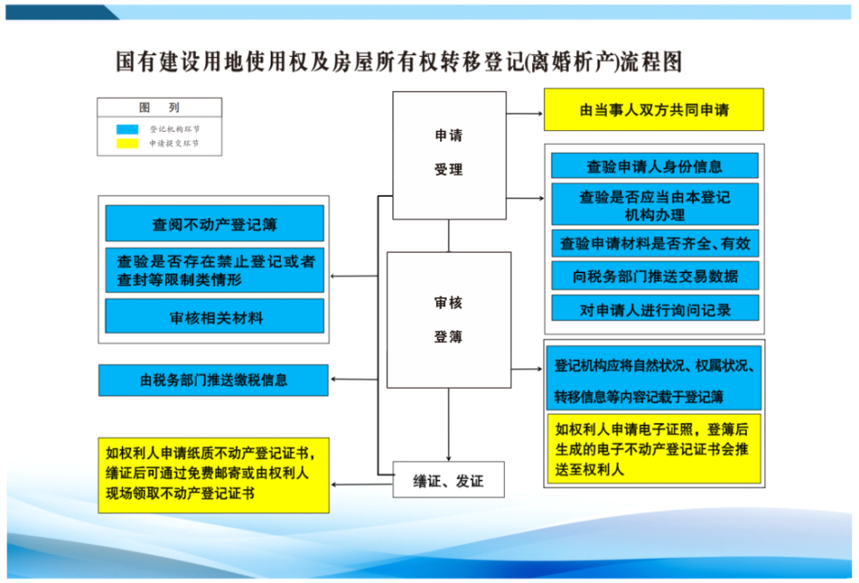

五十一、国有建设用地使用权及房屋所有权转移登记（继承或受遗赠）
申请资料

办理事项 |  | 国有建设用地使用权及房屋所有权转移登记（继承或受遗赠）
办理地点 |  | 宁远县湘妃大道（宁远县委党校大院内）政务服务中心二楼
申请主体 |  | 当事人申请
适用情形 |  | 已经登记的国有建设用地使用权及房屋所有权，因下列情形导致权属发生转移的，当事人可申请转移登记。国有建设用地使用权转移的，其范围内的房屋所有权一并转移；房屋所有权转移，其范围内的  国有建设用地使用权一并转移。  a) 买卖、互换、赠与、作价出资（入股）、拍卖的。  b) 继承或者受遗赠的。  c) 法人或者非法人组织合并、分立等导致权属发生转移的。  d) 共有人增加或者减少以及共有份额变化的。  e) 因人民法院、仲裁机构的生效法律文书等导致国有建设用地使用权及房屋所有权发生转移的。  f) 法律、行政法规规定的其他情形。
适用情形 |  | 已经登记的国有建设用地使用权及房屋所有权，因继承、受遗赠导致不动产权属发生转移的，当事人可以申请转移登记。
办理依据 |  | 《中华人民共和国民法典》  《中华人民共和国土地管理办法》  《不动产登记规程》  《不动产登记暂行条例》  《不动产登记暂行条例实施细则》
一、收件材料
1 | 宁远县不动产登记申请表（系统生成或官网下载）
2 | 申请人身份证明（核原件、不收原件、复印件），[共享件或提交件]
3 | 不动产权属证书，或房屋所有权证、土地使用证（原件）
5 | 公证书或人民法院生效法律文书，或其它非公证继承、受遗赠的相关材料(原件)
6 | 房屋分层分户平面图、户室面积对照表、宗地图(原件)；
7 | 相关税费缴纳凭证[共享件或提交件]
8 | 法律、行政法规以及《不动产登记规程》规定的其它材料
收费依据及标准：发改价格规[2016]2559号、湘发改价费[2019]597号，1.不动产登记费：住宅80元/件、非住宅550元/件；（小微企业、工业类项目等符合免收政策的免收不动产登记费），每增加一本证书加10元。。
承诺期限：3个工作日

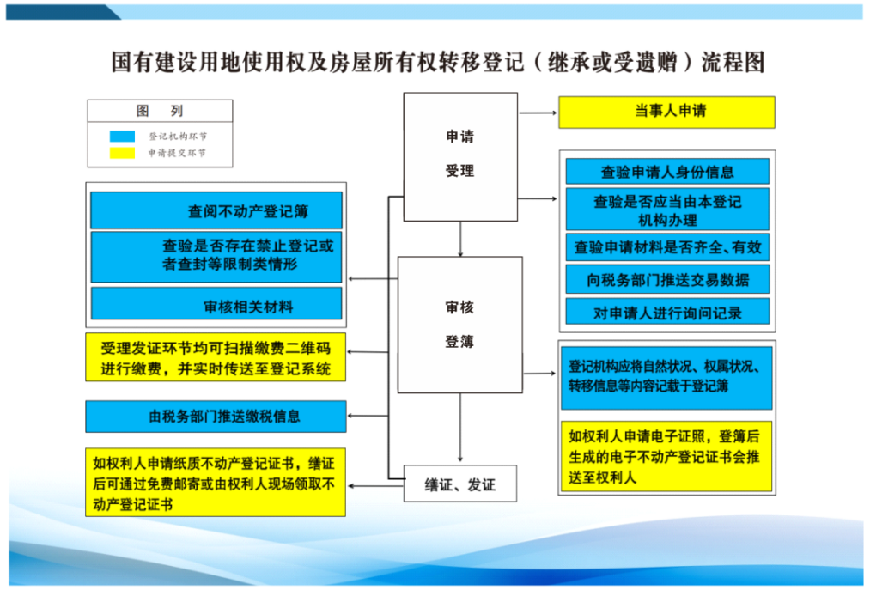

五十二、国有建设用地使用权及房屋所有权转移登记（机关单位统一调拨）
申请资料

办理事项 |  | 国有建设用地使用权及房屋所有权转移登记（机关单位统一调拨）
办理地点 |  | 宁远县湘妃大道（宁远县委党校大院内）政务服务中心二楼
申请主体 |  | 双方当事人申请
适用情形 |  | 已经登记的国有建设用地使用权及房屋所有权，因下列情形导致权属发生转移的，当事人可申请转移登记。国有建设用地使用权转移的，其范围内的房屋所有权一并转移；房屋所有权转移，其范围内的  国有建设用地使用权一并转移。  a) 买卖、互换、赠与、作价出资（入股）、拍卖的。  b) 继承或者受遗赠的。  c) 法人或者非法人组织合并、分立等导致权属发生转移的。  d) 共有人增加或者减少以及共有份额变化的。  e) 因人民法院、仲裁机构的生效法律文书等导致国有建设用地使用权及房屋所有权发生转移的。  f) 法律、行政法规规定的其他情形。
办理依据 |  | 《中华人民共和国民法典》  《中华人民共和国土地管理办法》  《不动产登记规程》  《不动产登记暂行条例》  《不动产登记暂行条例实施细则》
一、收件材料
1 | 宁远县不动产登记申请表（系统生成或官网下载）
2 | 申请人身份证明（核原件、不收原件、复印件），[共享件或提交件]
3 | 不动产权属证书，或房屋所有权证、土地使用证（原件）
5 | 调拨文件和移交协议(原件)
6 | 房屋分层分户平面图、户室面积对照表、宗地图(原件)；
7 | 相关税费缴纳凭证[共享件或提交件]
8 | 法律、行政法规以及《不动产登记规程》规定的其它材料
收费依据及标准：发改价格规[2016]2559号、湘发改价费[2019]597号，1.不动产登记费：住宅80元/件、非住宅550元/件；（小微企业、工业类项目等符合免收政策的免收不动产登记费），每增加一本证书加10元。。
承诺期限：3个工作日
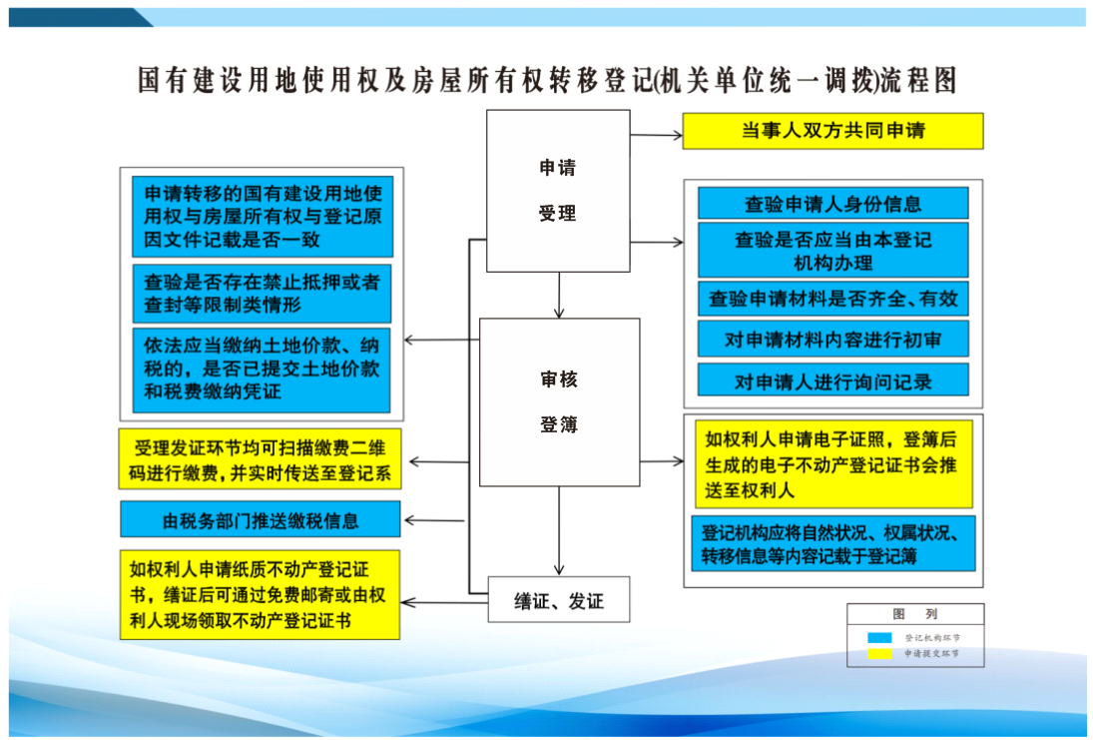

五十三、国有建设用地使用权及房屋所有权转移登记（夫妻间转移）
申请资料

办理事项 |  | 国有建设用地使用权及房屋所有权转移登记（夫妻间转移）
办理地点 |  | 宁远县湘妃大道（宁远县委党校大院内）政务服务中心二楼
申请主体 |  | 双方当事人申请
适用情形 |  | 已经登记的国有建设用地使用权及房屋所有权，因下列情形导致权属发生转移的，当事人可申请转移登记。国有建设用地使用权转移的，其范围内的房屋所有权一并转移；房屋所有权转移，其范围内的  国有建设用地使用权一并转移。  a) 买卖、互换、赠与、作价出资（入股）、拍卖的。  b) 继承或者受遗赠的。  c) 法人或者非法人组织合并、分立等导致权属发生转移的。  d) 共有人增加或者减少以及共有份额变化的。  e) 因人民法院、仲裁机构的生效法律文书等导致国有建设用地使用权及房屋所有权发生转移的。  f) 法律、行政法规规定的其他情形。
办理依据 |  | 《中华人民共和国民法典》  《中华人民共和国土地管理办法》  《不动产登记规程》  《不动产登记暂行条例》  《不动产登记暂行条例实施细则》
一、收件材料
1 | 宁远县不动产登记申请表（系统生成或官网下载）
2 | 申请人身份证明（核原件、不收原件、复印件），[共享件或提交件]
3 | 不动产权属证书，或房屋所有权证、土地使用证（原件）
5 | 夫妻间加名、婚内赠与的，提供结婚证和不动产赠予协议(原件)
6 | 房屋分层分户平面图、户室面积对照表、宗地图(原件)；
8 | 法律、行政法规以及《不动产登记规程》规定的其它材料
收费依据及标准：发改价格规[2016]2559号、湘发改价费[2019]597号，1.不动产登记费：免收不动产登记费，每增加一本证书加10元。。
承诺期限：3个工作日
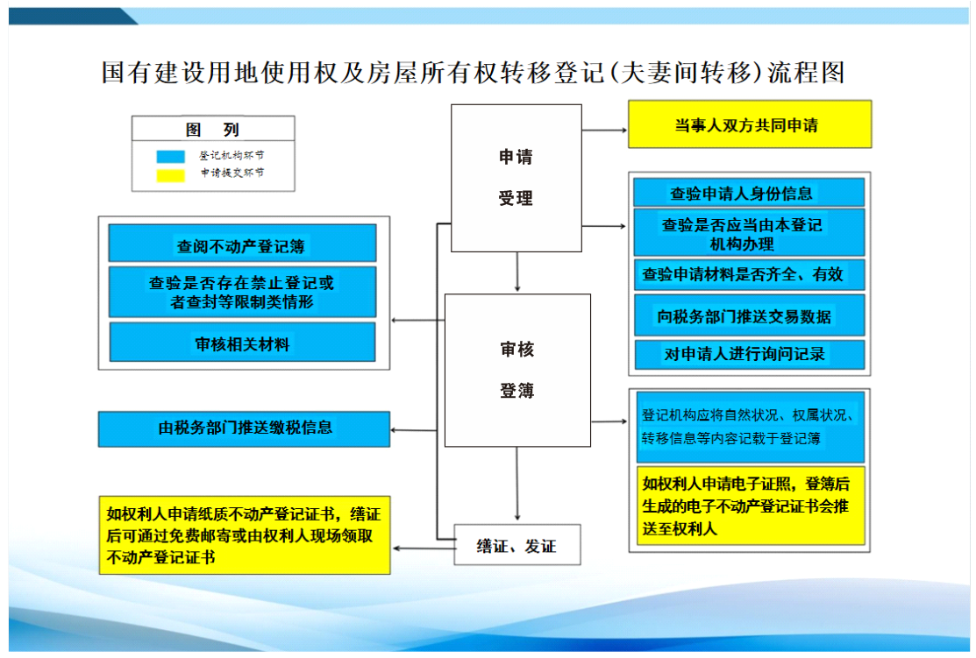

五十四、国有建设用地使用权及房屋所有权转移登记（赠予）
申请资料

办理事项 |  | 国有建设用地使用权及房屋所有权转移登记（赠予）
办理地点 |  | 宁远县湘妃大道（宁远县委党校大院内）政务服务中心二楼
申请主体 |  | 双方当事人申请
适用情形 |  | 已经登记的国有建设用地使用权及房屋所有权，因直系亲属赠与导致不动产权属发生转移的，当事人可以申请转移登记。
办理依据 |  | 《中华人民共和国民法典》  《中华人民共和国土地管理办法》  《不动产登记规程》  《不动产登记暂行条例》  《不动产登记暂行条例实施细则》
一、收件材料
1 | 宁远县不动产登记申请表（系统生成或官网下载）
2 | 申请人身份证明（核原件、不收原件、复印件），[共享件或提交件]
3 | 不动产权属证书，或房屋所有权证、土地使用证（原件）
5 | 赠与合同或赠与公证书(原件)
6 | 房屋分层分户平面图、户室面积对照表、宗地图(原件)；
7 | 相关税费缴纳凭证[共享件或提交件]
8 | 法律、行政法规以及《不动产登记规程》规定的其它材料
收费依据及标准：发改价格规[2016]2559号、湘发改价费[2019]597号，1.不动产登记费：住宅80元/件、非住宅550元/件；（小微企业、工业类项目等符合免收政策的免收不动产登记费），每增加一本证书加10元。。
承诺期限：3个工作日
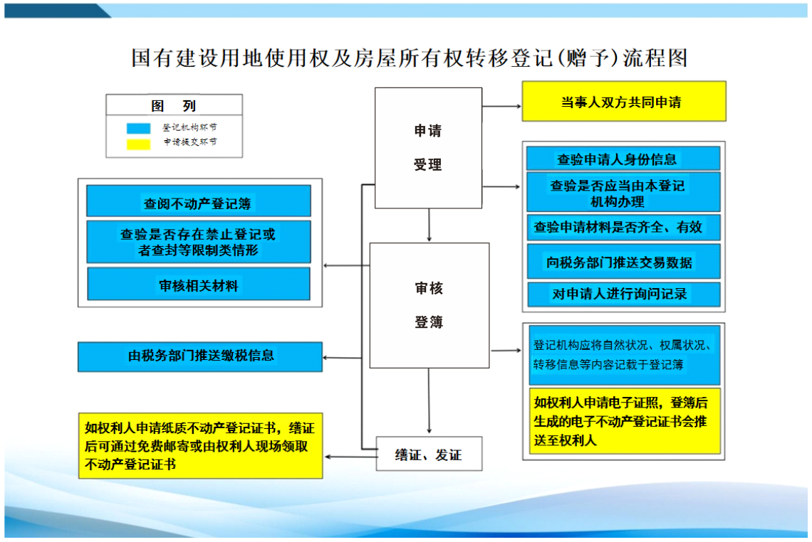

五十五、国有建设用地使用权及房屋所有权转移登记（分割合并）
申请资料

办理事项 |  | 国有建设用地使用权及房屋所有权转移登记（分割合并）
办理地点 |  | 宁远县湘妃大道（宁远县委党校大院内）政务服务中心二楼
申请主体 |  | 双方当事人申请
适用情形 |  | 已经登记的国有建设用地使用权及房屋所有权，因下列情形导致权属发生转移的，当事人可申请转移登记。国有建设用地使用权转移的，其范围内的房屋所有权一并转移；房屋所有权转移，其范围内的  国有建设用地使用权一并转移。  a) 买卖、互换、赠与、作价出资（入股）、拍卖的。  b) 继承或者受遗赠的。  c) 法人或者非法人组织合并、分立等导致权属发生转移的。  d) 共有人增加或者减少以及共有份额变化的。  e) 因人民法院、仲裁机构的生效法律文书等导致国有建设用地使用权及房屋所有权发生转移的。  f) 法律、行政法规规定的其他情形。
办理依据 |  | 《中华人民共和国民法典》  《中华人民共和国土地管理办法》  《不动产登记规程》  《不动产登记暂行条例》  《不动产登记暂行条例实施细则》
一、收件材料
1 | 宁远县不动产登记申请表（系统生成或官网下载）
2 | 申请人身份证明（核原件、不收原件、复印件），[共享件或提交件]
3 | 不动产权属证书，或房屋所有权证、土地使用证（原件）
5 | 动产分割、合并导致权属发生转移的，提交分割或合并协议书，或者记载有关分割或合并内容的生效法律文书。实体分割或合并的，还应提交有权部门同意实体分割或合并的批准文件以及分割或合并后的不动产权籍调查表、宗地图、宗地界址点坐标等不动产权籍调查成果(共享获取或申请人提供)
6 | 相关税费缴纳凭证[共享件或提交件]
7 | 法律、行政法规以及《不动产登记规程》规定的其它材料
收费依据及标准：发改价格规[2016]2559号、湘发改价费[2019]597号，1.不动产登记费：住宅80元/件、非住宅550元/件；（小微企业、工业类项目等符合免收政策的免收不动产登记费），每增加一本证书加10元。。
承诺期限：3个工作日
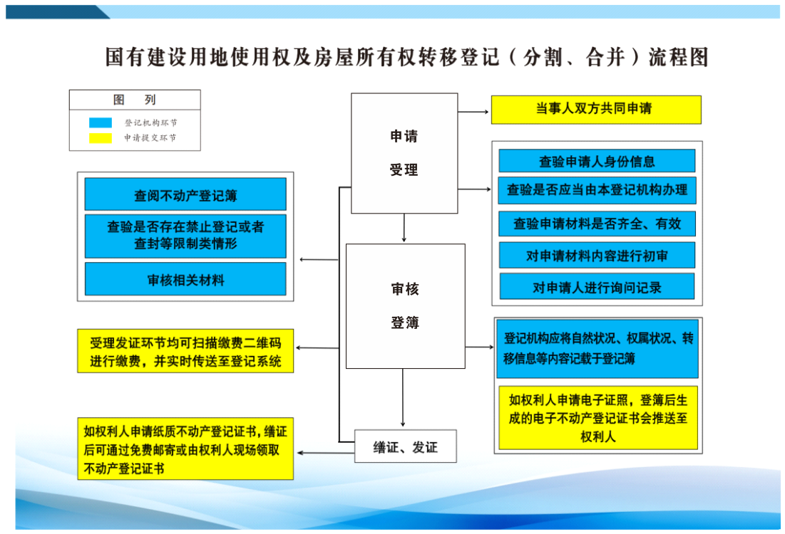

五十六、国有建设用地使用权及房屋所有权转移登记（法人或非法人不动产转移）
申请资料

办理事项 |  | 国有建设用地使用权及房屋所有权转移登记（法人或非法人不动产转移）
办理地点 |  | 宁远县湘妃大道（宁远县委党校大院内）政务服务中心二楼
申请主体 |  | 双方当事人申请
适用情形 |  | 已经登记的国有建设用地使用权及房屋所有权，因下列情形导致权属发生转移的，当事人可申请转移登记。国有建设用地使用权转移的，其范围内的房屋所有权一并转移；房屋所有权转移，其范围内的  国有建设用地使用权一并转移。  a) 买卖、互换、赠与、作价出资（入股）、拍卖的。  b) 继承或者受遗赠的。  c) 法人或者非法人组织合并、分立等导致权属发生转移的。  d) 共有人增加或者减少以及共有份额变化的。  e) 因人民法院、仲裁机构的生效法律文书等导致国有建设用地使用权及房屋所有权发生转移的。  f) 法律、行政法规规定的其他情形。
办理依据 |  | 《中华人民共和国民法典》  《中华人民共和国土地管理办法》  《不动产登记规程》  《不动产登记暂行条例》  《不动产登记暂行条例实施细则》
一、收件材料
1 | 宁远县不动产登记申请表（系统生成或官网下载）
2 | 申请人身份证明（核原件、不收原件、复印件），[共享件或提交件]
3 | 不动产权属证书，或房屋所有权证、土地使用证（原件）
5 | 法人或其它组织因分立、合并导致权属发生转移的提交法人或其它组织合并分立的登记材料及不动产权属转移的材料(共享获取或申请人提供)
6 | 房屋分层分户平面图、户室面积对照表、宗地图(原件)；
7 | 相关税费缴纳凭证[共享件或提交件]
8 | 法律、行政法规以及《不动产登记规程》规定的其它材料
收费依据及标准：发改价格规[2016]2559号、湘发改价费[2019]597号，1.不动产登记费：住宅80元/件、非住宅550元/件；（小微企业、工业类项目等符合免收政策的免收不动产登记费），每增加一本证书加10元。。
承诺期限：3个工作日
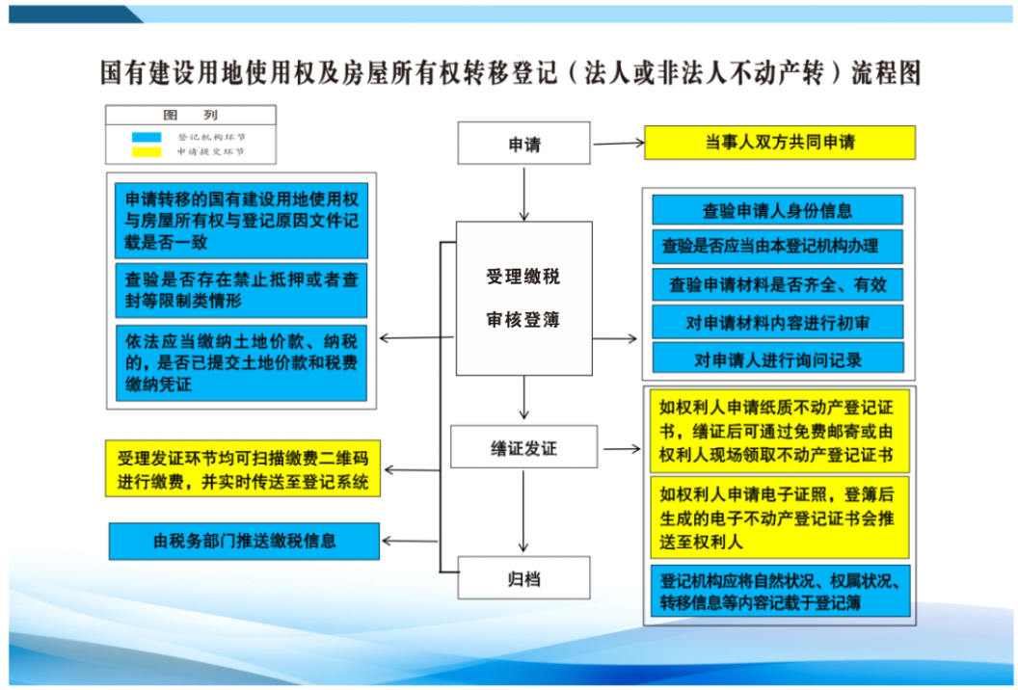

五十七、国有建设用地使用权及房屋所有权转移登记（二手房买卖）
申请资料

办理事项 |  | 国有建设用地使用权及房屋所有权转移登记（二手房买卖）
办理地点 |  | 宁远县湘妃大道（宁远县委党校大院内）政务服务中心二楼
申请主体 |  | 双方当事人申请
适用情形 |  | 已经登记的国有建设用地使用权及房屋所有权，因买卖或人民法院、仲裁机构的生效法律文书导致不动产权属发生转移的，当事人可以申请转移登记。
办理依据 |  | 《中华人民共和国民法典》《中华人民共和国土地管理办法》《不动产登记规程》《不动产登记暂行条例》《不动产登记暂行条例实施细则》
一、收件材料
1 | 宁远县不动产登记申请表（系统生成或官网下载）
2 | 申请人身份证明（核原件、不收原件、复印件），[共享件或提交件]
3 | 不动产权属证书，或房屋所有权证、土地使用证（原件）
5 | 二手房买卖合同，互换的，提交互换合同；出资的，提交出资协议；拍卖的，提交拍卖人出具的成交证明和有关材料或者拍卖裁定书
6 | (1)国有企业转让的，需提供国有资产管理部门同意转让的审批文件(原件)；(2)属于未成人财产的需提供未成年人财产处分承诺书(原件)。(3).法人或者非法人组织合并、分立导致权属发生转移的，提交法人或者非法人组织合并、分立的材料；共有人增加或者减少的，提交共有人增加或者减少的协议；共有份额变化的，提交份额转移协议；(4)因人民法院、仲裁机构的生效法律文书等导致权属发生变化的，提交人民法院、仲裁机构的生效法律文书等材料；已经办理预告登记的，提交不动产登记证明；(5)划拨国有建设用地使用权及房屋所有权转移的，依法需要补缴土地出让价款、土地补偿金、缴纳税费的，提交相关缴纳凭证；
7 | 房屋分层分户平面图、户室面积对照表、宗地图(原件)；
8 | 相关税费缴纳凭证[共享件或提交件]
9 | 法律、行政法规以及《不动产登记规程》规定的其它材料
收费依据及标准：发改价格规[2016]2559号、湘发改价费[2019]597号，1.不动产登记费：住宅80元/件、非住宅550元/件；（小微企业、工业类项目等符合免收政策的免收不动产登记费），每增加一本证书加10元。。
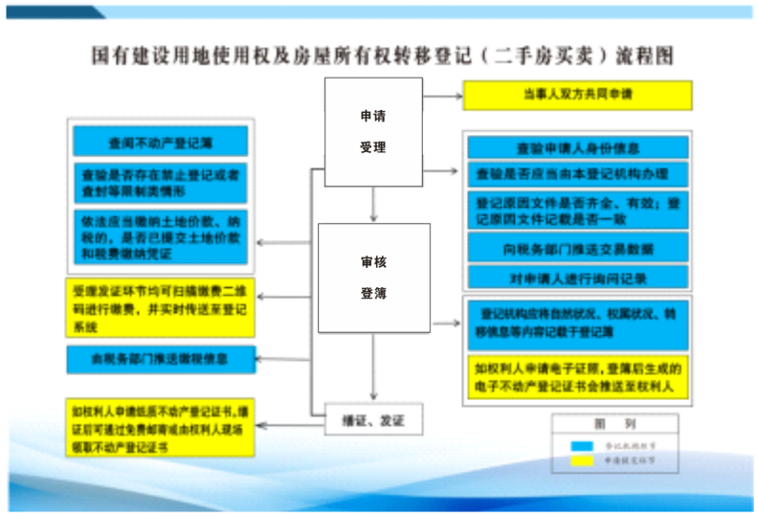
承诺期限：3个工作日

五十八、国有建设用地使用权及房屋所有权转移登记（带押过户）
申请资料

办理事项 |  | 国有建设用地使用权及房屋所有权转移登记（带押过户）
办理地点 |  | 宁远县湘妃大道（宁远县委党校大院内）政务服务中心二楼
申请主体 |  | 双方当事人申请
适用情形 |  | 已经登记的抵押权，因下列情形导致抵押权发生转移的，当事人可申请转移登记：  a) 因主债权转让导致抵押权转让的，当事人可申请抵押权转移登记；  b) 最高额抵押权担保的债权确定前，债权人转让部分债权的，除当事人另有约定外，不应办理最高额抵押权转移登记。债权人转让部分债权，当事人约定最高额抵押权随同部分债权的转让而转移的，应分别申请下列登记：  1) 当事人约定原抵押权人与受让人共同享有最高额抵押权的，应申请最高额抵押权转移登记；  2) 当事人约定受让人享有一般抵押权、原抵押权人就扣减已转移的债权数额后继续享有最 高额抵押权的，应一并申请一般抵押权首次登记和最高额抵押权变更登记；  3) 当事人约定原抵押权人不再享有最高额抵押权的，应一并申请最高额抵押权确定登记和 一般抵押权转移登记。
办理依据 |  | 《中华人民共和国民法典》  《中华人民共和国土地管理办法》  《不动产登记规程》  《不动产登记暂行条例》  《不动产登记暂行条例实施细则》
一、收件材料
1 | 宁远县不动产登记申请表（系统生成或官网下载）
2 | 申请人身份证明（核原件、不收原件、复印件），[共享件或提交件]
3 | 不动产权属证书，或房屋所有权证、土地使用证（原件）
5 | 二手房买卖合同，互换的，提交互换合同；出资的，提交出资协议；拍卖的，提交拍卖人出具的成交证明和有关材料或者拍卖裁定书
6 | (1)国有企业转让的，需提供国有资产管理部门同意转让的审批文件(原件)；(2)属于未成人财产的需提供未成年人财产处分承诺书(原件)。(3).法人或者非法人组织合并、分立导致权属发生转移的，提交法人或者非法人组织合并、分立的材料；共有人增加或者减少的，提交共有人增加或者减少的协议；共有份额变化的，提交份额转移协议；(4)因人民法院、仲裁机构的生效法律文书等导致权属发生变化的，提交人民法院、仲裁机构的生效法律文书等材料；已经办理预告登记的，提交不动产登记证明；(5)划拨国有建设用地使用权及房屋所有权转移的，依法需要补缴土地出让价款、土地补偿金、缴纳税费的，提交相关缴纳凭证；
7 | 主债权合同、抵押合同和不动产抵押授权委托书、抵押权登记申请书，抵押权人同意带押过户的同意函。（原件）
8 | 房屋分层分户平面图、户室面积对照表、宗地图(原件)；
9 | 相关税费缴纳凭证[共享件或提交件]
10 | 法律、行政法规以及《不动产登记规程》规定的其它材料
收费依据及标准：发改价格规[2016]2559号、湘发改价费[2019]597号，1.不动产登记费：住宅80元/件、非住宅550元/件；（小微企业、工业类项目等符合免收政策的免收不动产登记费）。
承诺期限：3个工作日

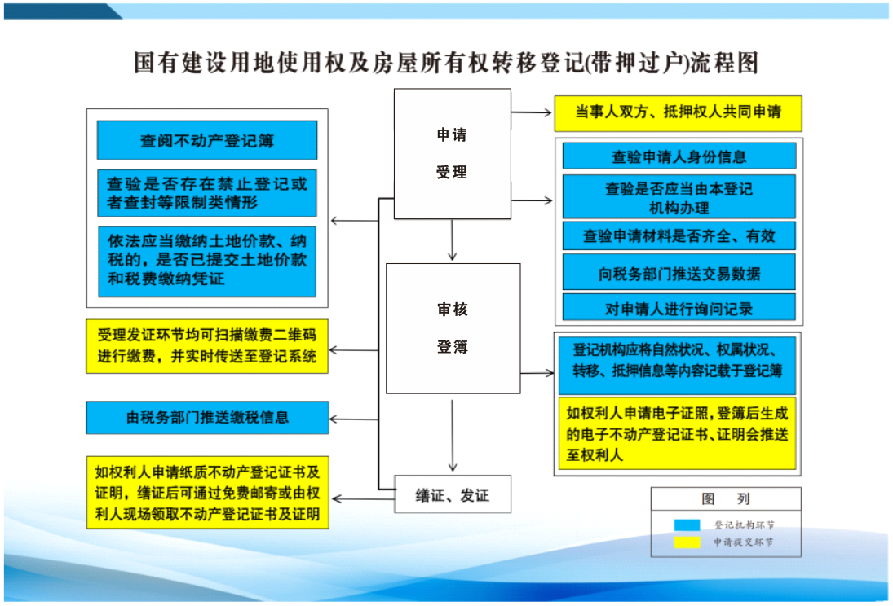

五十九、国有建设用地使用权及房屋所有权转移登记（持法院生效法律文书办理房屋转移登记）
申请资料

办理事项 |  | 国有建设用地使用权及房屋所有权转移登记（持法院生效法律文书办理房屋转移登记）
办理地点 |  | 宁远县湘妃大道（宁远县委党校大院内）政务服务中心二楼
申请主体 |  | 双方当事人申请
适用情形 |  | 已经登记的国有建设用地使用权及房屋所有权，因下列情形导致权属发生转移的，当事人可申请转移登记。国有建设用地使用权转移的，其范围内的房屋所有权一并转移；房屋所有权转移，其范围内的  国有建设用地使用权一并转移。  a) 买卖、互换、赠与、作价出资（入股）、拍卖的。  b) 继承或者受遗赠的。  c) 法人或者非法人组织合并、分立等导致权属发生转移的。  d) 共有人增加或者减少以及共有份额变化的。  e) 因人民法院、仲裁机构的生效法律文书等导致国有建设用地使用权及房屋所有权发生转移的。  f) 法律、行政法规规定的其他情形。
办理依据 |  | 《中华人民共和国民法典》  《中华人民共和国土地管理办法》  《不动产登记规程》  《不动产登记暂行条例》  《不动产登记暂行条例实施细则》
一、收件材料
1 | 宁远县不动产登记申请表（系统生成或官网下载）
2 | 申请人身份证明（核原件、不收原件、复印件），[共享件或提交件]
3 | 不动产权属证书，或房屋所有权证、土地使用证（原件）
4 | 因人民法院、仲裁机构的生效法律文书等导致权属发生变化的，提交人民法院、仲裁机构的生效法律文书等材料；期房已经办理预告登记的，提交不动产登记证明；一手现房需提交现房房屋合同备案证明。
5 | 房屋分层分户平面图、户室面积对照表、宗地图(原件)；
6 | 相关税费缴纳凭证[共享件或提交件]
7 | 法律、行政法规以及《不动产登记规程》规定的其它材料
收费依据及标准：发改价格规[2016]2559号、湘发改价费[2019]597号，1.不动产登记费：住宅80元/件、非住宅550元/件；（小微企业、工业类项目等符合免收政策的免收不动产登记费）。
承诺期限：3个工作日
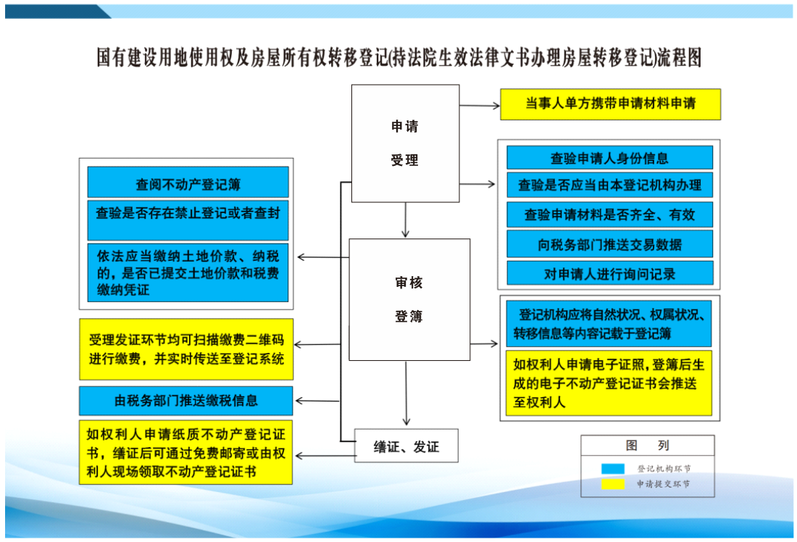

六十、国有建设用地使用权及房屋所有权转移登记（产权互换）
申请资料

办理事项 |  | 国有建设用地使用权及房屋所有权转移登记（产权互换）
办理地点 |  | 宁远县湘妃大道（宁远县委党校大院内）政务服务中心二楼
申请主体 |  | 双方当事人申请
适用情形 |  | 已经登记的国有建设用地使用权及房屋所有权，因产权互换导致不动产权属发生转移的，当事人可以申请转移登记。
办理依据 |  | 《中华人民共和国民法典》  《中华人民共和国土地管理办法》  《不动产登记规程》  《不动产登记暂行条例》  《不动产登记暂行条例实施细则》
一、收件材料
1 | 宁远县不动产登记申请表（系统生成或官网下载）
2 | 申请人身份证明（核原件、不收原件、复印件），[共享件或提交件]
3 | 不动产权属证书，或房屋所有权证、土地使用证（原件）
4 | 产权互换协议（原件）。
5 | 房屋分层分户平面图、户室面积对照表、宗地图(原件)；
6 | 相关税费缴纳凭证[共享件或提交件]
7 | 法律、行政法规以及《不动产登记规程》规定的其它材料
收费依据及标准：发改价格规[2016]2559号、湘发改价费[2019]597号，1.不动产登记费：住宅80元/件、非住宅550元/件；（小微企业、工业类项目等符合免收政策的免收不动产登记费）。
承诺期限：3个工作日
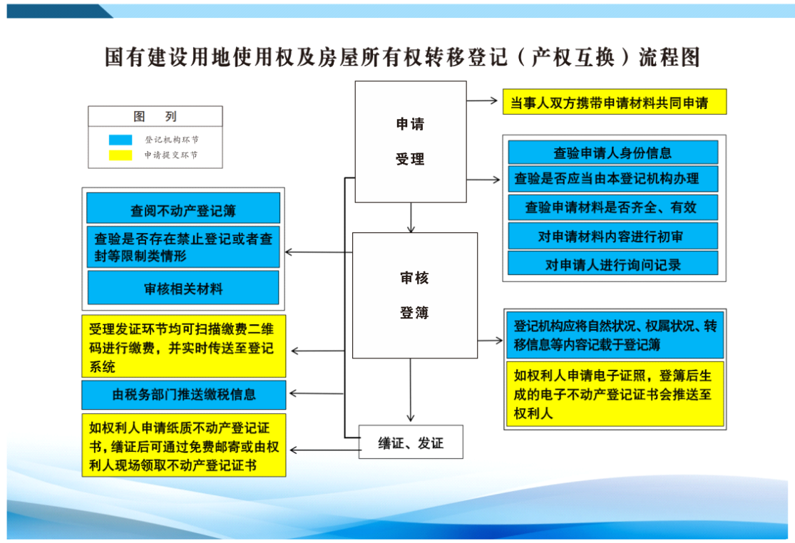

六十一、国有建设用地使用权及房屋所有权转移登记（作价出资、入股）
申请资料

办理事项 |  | 国有建设用地使用权及房屋所有权转移登记（作价出资、入股）
办理地点 |  | 宁远县湘妃大道（宁远县委党校大院内）政务服务中心二楼
申请主体 |  | 双方当事人申请
适用情形 |  | 已经登记的国有建设用地使用权及房屋所有权，因下列情形导致权属发生转移的，当事人可申请转移登记。国有建设用地使用权转移的，其范围内的房屋所有权一并转移；房屋所有权转移，其范围内的  国有建设用地使用权一并转移。  a) 买卖、互换、赠与、作价出资（入股）、拍卖的。  b) 继承或者受遗赠的。  c) 法人或者非法人组织合并、分立等导致权属发生转移的。  d) 共有人增加或者减少以及共有份额变化的。  e) 因人民法院、仲裁机构的生效法律文书等导致国有建设用地使用权及房屋所有权发生转移的。  f) 法律、行政法规规定的其他情形。
办理依据 |  | 《中华人民共和国民法典》  《中华人民共和国土地管理办法》  《不动产登记规程》  《不动产登记暂行条例》  《不动产登记暂行条例实施细则》
一、收件材料
1 | 宁远县不动产登记申请表（系统生成或官网下载）
2 | 申请人身份证明（核原件、不收原件、复印件），[共享件或提交件]
3 | 不动产权属证书，或房屋所有权证、土地使用证（原件）
4 | 作价出资、入股协议（原件）。
5 | 房屋分层分户平面图、户室面积对照表、宗地图(原件)；
6 | 相关税费缴纳凭证[共享件或提交件]
7 | 法律、行政法规以及《不动产登记规程》规定的其它材料
收费依据及标准：发改价格规[2016]2559号、湘发改价费[2019]597号，1.不动产登记费：住宅80元/件、非住宅550元/件；（小微企业、工业类项目等符合免收政策的免收不动产登记费）。
承诺期限：3个工作日
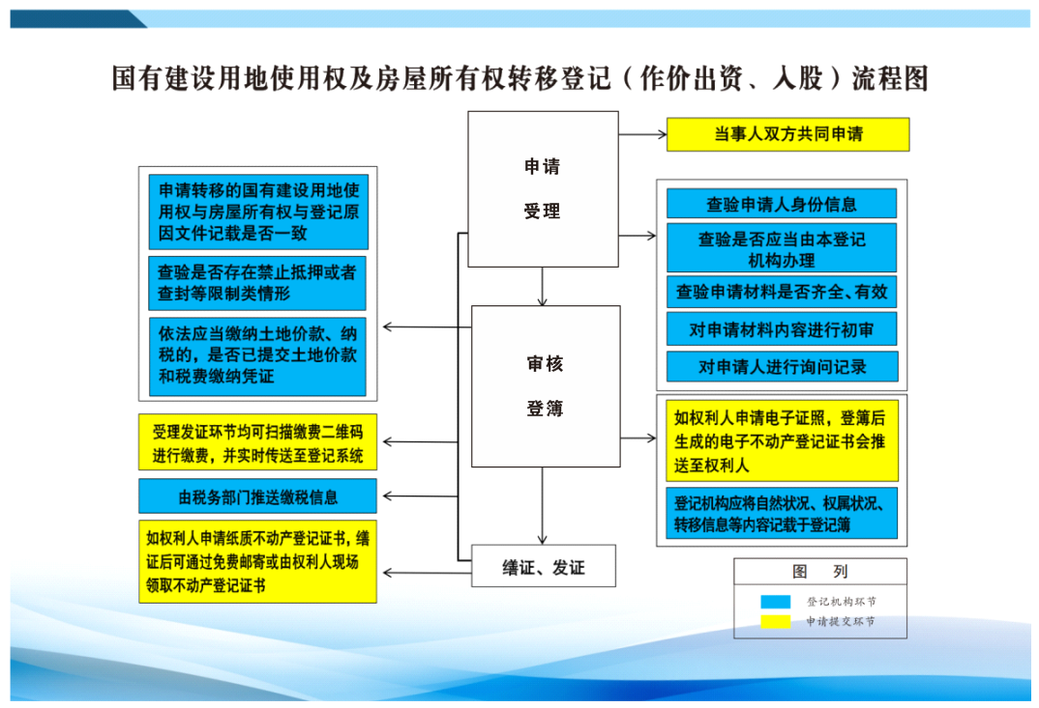

六十二、国有建设用地使用权及房屋所有权注销登记
申请资料

办理事项 |  | 国有建设用地使用权及房屋所有权注销登记
办理地点 |  | 宁远县湘妃大道（宁远县委党校大院内）政务服务中心二楼
申请主体 |  | 不动产登记簿记载的权利人或者其他依  法享有不动产权利的权利人
适用情形 |  | 已经登记的国有建设用地使用权及房屋所有权，有下列情形的，当事人可以申请办理注销登记：  1.不动产灭失的；  2.权利人放弃权利的；  3.因依法被没收、征收、收回导致不动产权利消灭的；  4.因人民法院、仲裁委员会的生效法律文书致使国有建设用地使用权及房屋所有权消灭的；  5.法律、行政法规规定的其他情形。
办理依据 |  | 《中华人民共和国民法典》《中华人民共和国土地管理办法》《不动产登记规程》《不动产登记暂行条例》《不动产登记暂行条例实施细则》
一、收件材料
1 | 宁远县不动产登记申请表（系统生成或官网下载）
2 | 申请人身份证明（核原件、不收原件、复印件），[共享件或提交件]
3 | 不动产权属证书，或房屋所有权证、土地使用证（原件）
4 | 根据以下情形分别提供)：(1)不动产灭失的，提交其灭失的证明材料(原件)；  (2)权利人放弃国有建设用地使用权及房屋所有权的，提交权利人放弃权利的书面文件；设有抵押权、地役权、居住权或被查封的，需提交抵押权人、地役权人、居住权人或查封机关同意注销的书面证明(原件)；(3)依法没收、征收、收回不动产的，提交有权机关做出的没收、征收、收回决定书(原件)； (4)因人民法院或者仲裁委员会生效法律文书导致国有建设用地使用权及房屋所有权消灭的，提交人民法院或者仲裁委员会生效法律文书(原件)。
5 | 实地查看表（原件）
6 | 法律、行政法规以及《不动产登记规程》规定的其它材料
收费依据及标准：发改价格规[2016]2559号、湘发改价费[2019]597号，1.不动产登记费：免收不动产登记费。
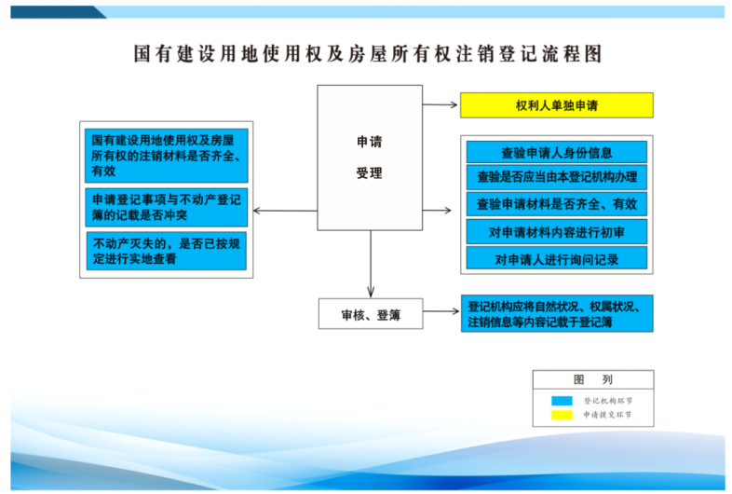
承诺期限：1个工作日

六十三、集体土地所有权首次登记
申请资料

办理事项 |  | 集体土地所有权首次登记
办理地点 |  | 宁远县湘妃大道（宁远县委党校大院内）政务服务中心二楼
申请主体 |  | 土地属于村农民集体所有的，由村集体经济组织代为申请，没有集体经济组织的，由村民委员会代为申请2.土地分别属于村内两个以上农民集申请主体体所有的，由村内各集体经济组织代为申请，没有集体经济组织的，由村民小组代为申请3.土地属于乡(镇)农民集体所有的，由乡(镇)集体经济组织代为申请
适用情形 |  | 尚未登记的集体土地所有权，权利人可以申请集体土地所有权首次登记。
办理依据 |  | 《中华人民共和国民法典》《中华人民共和国土地管理办法》  《不动产登记规程》《不动产登记暂行条例》《不动产登记暂行条例实施细则》
一、收件材料
1 | 宁远县不动产登记申请表（系统生成或官网下载）
2 | 申请人身份证明（核原件、不收原件、复印件），[共享件或提交件]
3 | （1）有批准权的人民政府确定的土地归农民集体所有的决议、决定和其他批准用地的文件等土地权属来源资料；（2）不动产权籍调查表、宗地图以及宗地界址点坐标等不动产权籍调查成果资料（3）公告相关资料
4 | 法律、行政法规以及《不动产登记规程》规定的其它材料
注：通过“湖南省不动产一窗办理平台”进行线上登记办理的，提交电子件。
收费依据及标准：发改价格规[2016]2559号、湘发改价费[2019]597号，1.不动产登记费：免收不动产登记费。
承诺期限：3个工作日
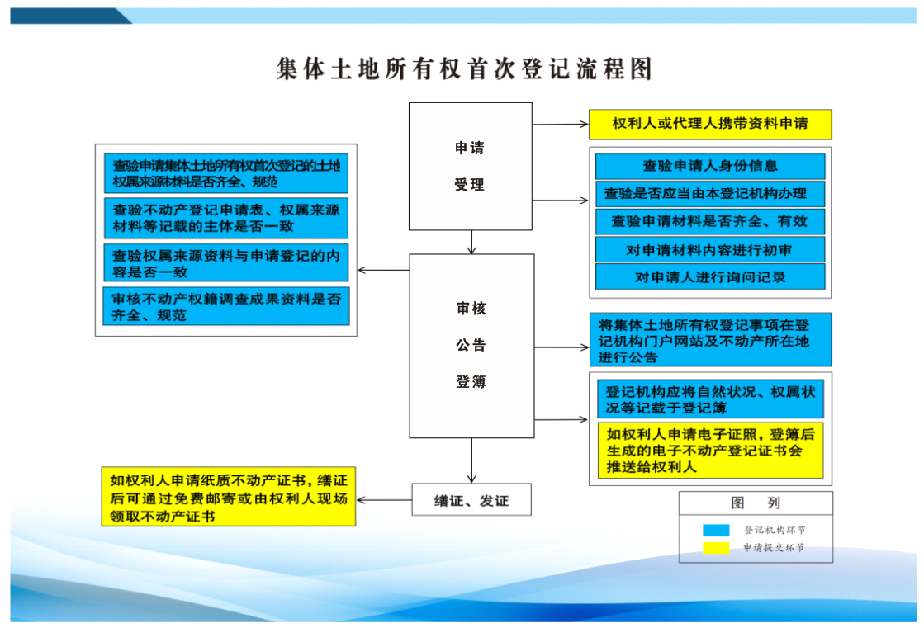

六十四、集体土地所有权变更登记
申请资料

办理事项 |  | 集体土地所有权变更登记
办理地点 |  | 宁远县湘妃大道（宁远县委党校大院内）政务服务中心二楼
申请主体 |  | 由相关集体经济组织或村民委员会、村民小组代为申请，土地属于乡(镇)农民集体所有的，由乡(镇)集体经济组织代为申请
适用情形 |  | 已经登记的集体土地所有权，因下列情形发生变更的，当事人可以申请变更登记：  1.农民集体名称发生变化的；  2.土地坐落、界址、面积等状况发生变化的；  3.法律、行政法规规定的其他情形。
办理依据 |  | 《中华人民共和国民法典》  《中华人民共和国土地管理办法》  《不动产登记规程》  《不动产登记暂行条例》  《不动产登记暂行条例实施细则》
一、收件材料
1 | 宁远县不动产登记申请表（系统生成或官网下载）
2 | 申请人身份证明（核原件、不收原件、复印件），[共享件或提交件]
3 | 不动产权属证书(原件)
4 | 集体土地所有权变更的证明材料及宗地图(原件)
5 | 法律、行政法规以及《不动产登记规程》规定的其它材料
收费依据及标准：发改价格规[2016]2559号、湘发改价费[2019]597号，1.不动产登记费：免收不动产登记费。
承诺期限：3个工作日
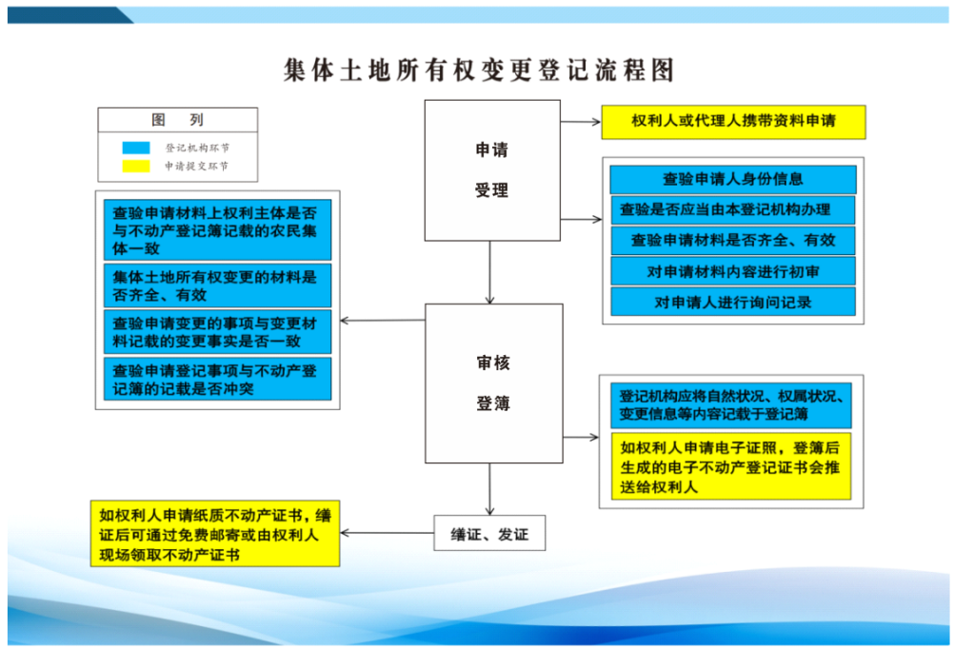

六十五、集体土地所有权转移登记
申请资料

办理事项 |  | 集体土地所有权转移登记
办理地点 |  | 宁远县湘妃大道（宁远县委党校大院内）政务服务中心二楼
申请主体 |  | 由转让双方相关集体经济组织或村民委员会、村民小组代为申请
适用情形 |  | 已经登记的集体土地所有权，因下列情形导致权属发生转移的，当事人可以申请转移登记：  1.农民集体之间互换土地的；  2.集体土地调整的；  3.法律、行政法规规定的其他情形。
办理依据 |  | 《中华人民共和国民法典》《中华人民共和国土地管理办法》《不动产登记规程》《不动产登记暂行条例》《不动产登记暂行条例实施细则》
一、收件材料
1 | 宁远县不动产登记申请表（系统生成或官网下载）
2 | 申请人身份证明（核原件、不收原件、复印件），[共享件或提交件]
3 | 不动产权属证书(原件)
4 | 集体土地所有权转移的材料，除应提交本集体经济组织三分之二以上成员或者三分之二以上村民代表同意的材料外，还应提交(原件)：  (1)农民集体互换土地的，提交互换土地协议；  (2)集体土地调整的，提交土地调整文件；  (3)依法需要批准的，提交有关批准文件。
5 | 宗地图(原件)；土地界址、面积发生变化的，提交权籍调查表、宗地图以及宗地界址点坐标等权籍调查成果
6 | 法律、行政法规以及《不动产登记规程》规定的其它材料
收费依据及标准：发改价格规[2016]2559号、湘发改价费[2019]597号，1.不动产登记费：免收不动产登记费。
承诺期限：3个工作日
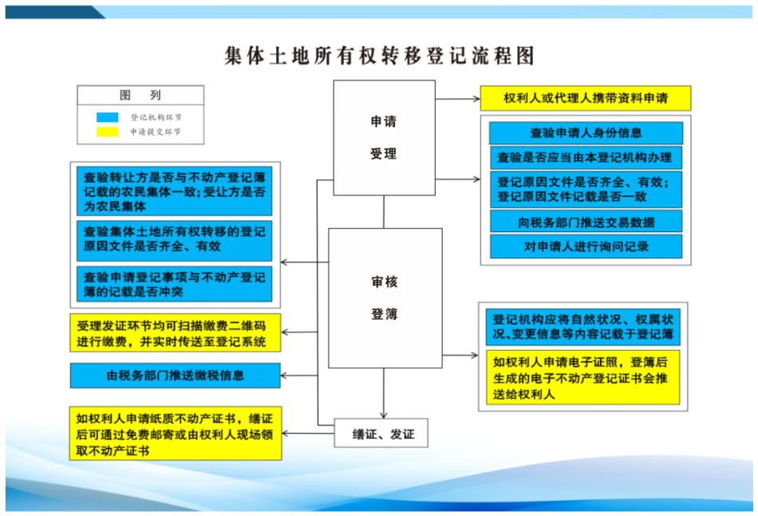

六十六、集体土地所有权注销登记
申请资料

办理事项 |  | 集体土地所有权注销登记
办理地点 |  | 宁远县湘妃大道（宁远县委党校大院内）政务服务中心二楼
申请主体 |  | 由相关集体经济组织或村民委员会、村民小组代为申请
适用情形 |  | 已经登记的集体土地所有权，有下列情形的，当事人可以申请办理注销登记：  1.因自然灾害等原因导致集体土地所有权消灭的;  2.集体土地被依法征收的；  3.法律、行政法规规定的其他情形。
办理依据 |  | 《中华人民共和国民法典》  《中华人民共和国土地管理办法》  《不动产登记规程》  《不动产登记暂行条例》  《不动产登记暂行条例实施细则》
一、收件材料
1 | 宁远县不动产登记申请表（系统生成或官网下载）
2 | 申请人身份证明（核原件、不收原件、复印件），[共享件或提交件]
3 | 不动产权属证书(原件)
4 | 集体土地所有权消灭的材料，包括(原件)：  (1)集体土地灭失的，提交证实土地灭失的材料；  (2)依法征收集体土地的，提交有批准权的人民政府征收决定书。
6 | 法律、行政法规以及《不动产登记规程》规定的其它材料
收费依据及标准：发改价格规[2016]2559号、湘发改价费[2019]597号，1.不动产登记费：免收不动产登记费。
承诺期限：1个工作日
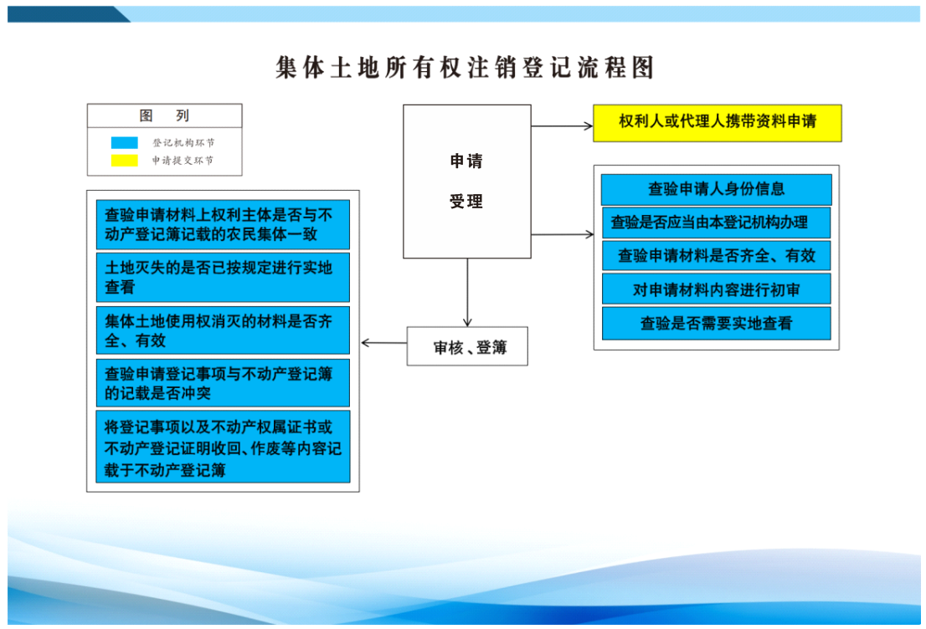

六十七、集体建设用地使用权及建筑物、构筑物所有权首次登记
申请资料

办理事项 |  | 集体建设用地使用权及建筑物、构筑物所有权首次登记
办理地点 |  | 宁远县湘妃大道（宁远县委党校大院内）政务服务中心二楼
申请主体 |  | 用地批准文件记载的集体建设用地使用权人
适用情形 |  | 依法取得集体建设用地使用权，可以单独申请集体建设用地使用权登记。  依法使用集体建设用地用于工业、商业等经营性用途，或者建设公共设施、从事公益事业等的，可申请集体建设用地使用权及建筑物、构筑物所有权登记。
办理依据 |  | 《中华人民共和国民法典》《中华人民共和国土地管理办法》  《不动产登记规程》《不动产登记暂行条例》《不动产登记暂行条例实施细则》
一、收件材料
1 | 宁远县不动产登记申请表（系统生成或官网下载）
2 | 申请人身份证明（核原件、不收原件、复印件），[共享件或提交件]
3 | 不动产权属证书或土地权属来源材料(原件)
4 | （1）有批准权的人民政府或者主管部门批准用地的文件、集体经营性建设用地出让或者出租合同等土地权属来源材料；(原件)；（2）建设工程规划验收合格证明文件或者规划条件核实意见等建设工程符合规划的材料； （3）地籍调查表、宗地图、房屋平面图以及宗地界址点坐标等地籍调查成果； （4） 建设项目竣工验收意见等建设工程已竣工的材料； （5）依法应缴纳土地价款、纳税的，提交缴纳土地价款的凭证、完税结果材料； （6）建筑物区分所有的，确认建筑区划内属于业主共有的道路、绿地、其他公共场所、公用设施 和物业服务用房等材料
6 | 法律、行政法规以及《不动产登记规程》规定的其它材料
收费依据及标准：发改价格规[2016]2559号、湘发改价费[2019]597号，1.不动产登记费：住宅80元/件、非住宅550元/件；（小微企业、工业类项目等符合免收政策的免收不动产登记费）。
承诺期限：3个工作日
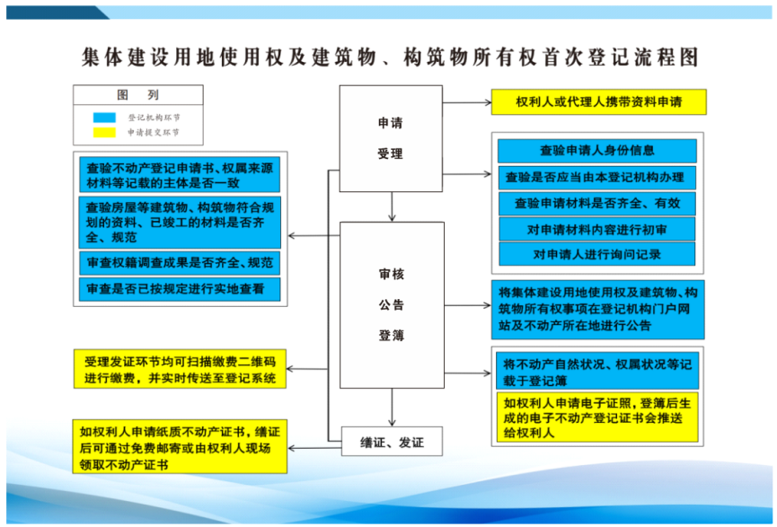

六十八、集体建设用地使用权及建筑物、构筑物所有权变更登记
申请资料

办理事项 |  | 集体建设用地使用权及建筑物、构筑物所有权变更登记
办理地点 |  | 宁远县湘妃大道（宁远县委党校大院内）政务服务中心二楼
申请主体 |  | 不动产登记簿记载的权利人
适用情形 |  | 已经登记的集体建设用地使用权及建筑物、构筑物所有权，因下列情形发生变更的，当事人可申请变更登记：  1.权利人姓名或者名称、身份证明类型或者身份证明号码发生变化的；  2.不动产坐落、面积、界址、用途、权利期限等状况发生变化的；  3.同一权利人名下的集体建设用地或者建筑物、构筑物分割或者合并的；  4.共有性质发生变化的；  5.土地权利性质、房屋性质发生变化的；  6.法律、行政法规规定的其他情形。
办理依据 |  | 《中华人民共和国民法典》《中华人民共和国土地管理办法》《不动产登记规程》《不动产登记暂行条例》《不动产登记暂行条例实施细则》
一、收件材料
1 | 宁远县不动产登记申请表（系统生成或官网下载）
2 | 申请人身份证明（核原件、不收原件、复印件），[共享件或提交件]
3 | 不动产权属证书(原件)
4 | (1)权利人姓名或者名称、身份证明类型或者身份证明号码发生变化的，提交能够证实其身份变更的材料；(2)集体建设用地或者房屋面积、界址范围等发生变化的，提交导致不动产面积、界址范围等发生变化的材料，以及变更后的地籍调查表、宗地图、房屋平面图以及宗地界址点坐标等地籍调查成果； (3)集体经营性建设用地用途或者权利期限变更的，提交合法有效的协议；房屋用途发生变化的，提交有权机关出具的证实房屋用途发生变化的文件； (4)同一权利人分割或者合并建筑物、构筑物的，提交自然资源主管部门同意分割或者合并的文件或者补充合同等材料以及变更后的地籍调查表、宗地图以及宗地界址点坐标等地籍调查成果； (5) 共有性质变更的，提交共有性质变更协议书或者生效法律文书； (6)不动产坐落发生变化的，提交证实坐落发生变更的文件；房屋性质发生变化的，提交有权机 关出具的证实房屋性质发生变化的文件； (7)土地权利性质发生变化的，提交土地出让、出租合同。依法需要补交土地价款的，还应提交缴纳土地价款的凭证； (8) 依法应纳税的，提交完税结果材料。
6 | 法律、行政法规以及《不动产登记规程》规定的其它材料
收费依据及标准：发改价格规[2016]2559号、湘发改价费[2019]597号，1.不动产登记费：免收不动产登记费。
承诺期限：3个工作日

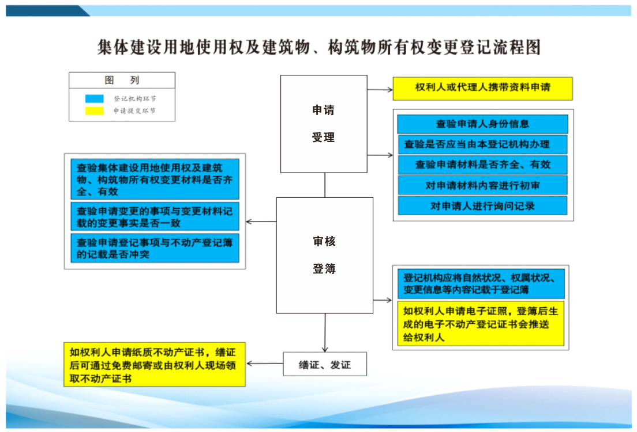

六十九、集体建设用地使用权及建筑物、构筑物所有权转移登记
申请资料

办理事项 |  | 集体建设用地使用权及建筑物、构筑物所有权转移登记
办理地点 |  | 宁远县湘妃大道（宁远县委党校大院内）政务服务中心二楼
申请主体 |  | 当事人双方共同申请，
适用情形 |  | 已经登记的集体建设用地使用权及建筑物、构筑物所有权，因下列情形导致权属发生转移的，当事人可申请转移登记：  1.集体经营性建设用地使用权及建筑物、构筑物所有权转让、互换、出资、赠与等导致权属发生转移的；  2.继承或者受遗赠的；  3.因企业合并、分立、破产、兼并等情形，导致建筑物、构筑物所有权发生转移的；  4.共有人增加或者减少以及共有份额变化的；  5.因人民法院、仲裁机构的生效法律文书等导致权属转移的;  6.法律、行政法规规定的其他情形。
办理依据 |  | 《中华人民共和国民法典》《中华人民共和国土地管理办法》  《不动产登记规程》《不动产登记暂行条例》《不动产登记暂行条例实施细则》
一、收件材料
1 | 宁远县不动产登记申请表（系统生成或官网下载）
2 | 申请人身份证明（核原件、不收原件、复印件），[共享件或提交件]
3 | 不动产权属证书(原件)、集体经济组织同意转移的证明材料
4 | (1)集体经营性建设用地使用权及建筑物、构筑物所有权转让的，提交转让合同；互换的，提交互换协议；出资的，提交出资协议；赠与的，提交赠与合同； (2) 因企业合并、分立、兼并、破产等情形导致权属发生转移的，提交企业合并、分立、兼并、 破产等材料和集体建设用地使用权及建筑物、构筑物所有权转移材料，需要批准的提交有关 批准文件； (3)共有人增加或者减少的，提交共有人增加或者减少的协议；共有份额变化的，提交份额转移协议； (4)因人民法院、仲裁机构的生效法律文书导致权属转移的，提交人民法院、仲裁机构的生效法律文书； (5)已经办理预告登记的，提交不动产登记证明； (6)依法需要补交土地价款、纳税的，提交缴纳土地价款的凭证、完税结果材料；
6 | 法律、行政法规以及《不动产登记规程》规定的其它材料
收费依据及标准：发改价格规[2016]2559号、湘发改价费[2019]597号，1.不动产登记费：住宅80元/件、非住宅550元/件；（小微企业、工业类项目等符合免收政策的免收不动产登记费）。
承诺期限：3个工作日

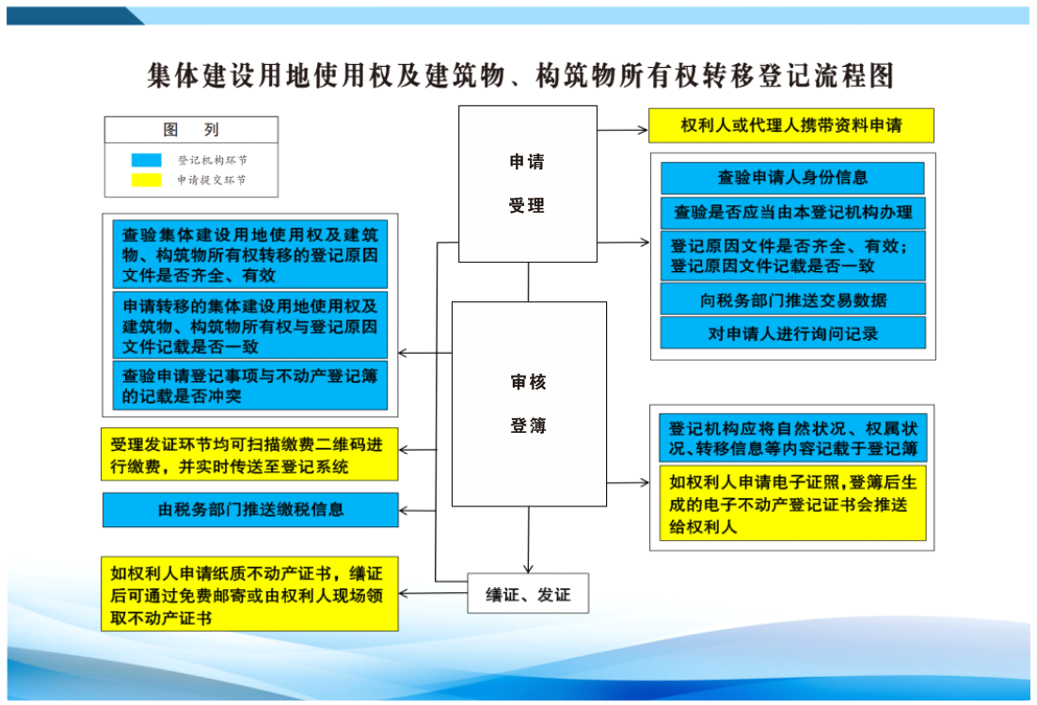

七十、集体建设用地使用权及建筑物、构筑物所有权注销登记
申请资料

办理事项 |  | 集体建设用地使用权及建筑物、构筑物所有权注销登记
办理地点 |  | 宁远县湘妃大道（宁远县委党校大院内）政务服务中心二楼
申请主体 |  | 不动产登记簿记载的权利人
适用情形 |  | 已经登记的集体建设用地使用权及建筑物、构筑物所有权，有下列情形的，当事人可申请办理注销登记：  1.不动产灭失的；  2.权利人放弃集体建设用地使用权及建筑物、构筑物所有权的；  3.依法没收、征收、收回集体建设用地使用权及建筑物、构筑物所有权的；  4.因人民法院、仲裁委员会的生效法律文书等致使集体建设用地使用权及建筑物、构筑物所有权消灭的；  5.法律、行政法规规定的其他情形。
办理依据 |  | 《中华人民共和国民法典》《中华人民共和国土地管理办法》《不动产登记规程》《不动产登记暂行条例》《不动产登记暂行条例实施细则》
一、收件材料
1 | 宁远县不动产登记申请表（系统生成或官网下载）
2 | 申请人身份证明（核原件、不收原件、复印件），[共享件或提交件]
3 | 不动产权属证书(原件)
4 | (1)土地或建筑物、构筑物灭失的，提交灭失的材料；(2)权利人放弃集体建设用地使用权及建筑物、构筑物所有权的，提交权利人放弃权利的书面文件。设有抵押权、地役权或被查封的，需提交抵押权人、地役权人或查封机关同意注销的书面材料；(3)依法没收、征收、收回集体建设用地使用权及建筑物、构筑物所有权的，提交人民政府的生效决定书；(4)因人民法院或者仲裁委员会生效法律文书等导致集体建设用地使用权及建筑物、构筑物所有权消灭的，提交人民法院或者仲裁委员会生效法律文书等材料。
6 | 法律、行政法规以及《不动产登记规程》规定的其它材料
收费依据及标准：发改价格规[2016]2559号、湘发改价费[2019]597号，1.不动产登记费：免收不动产登记费。
承诺期限：1个工作日

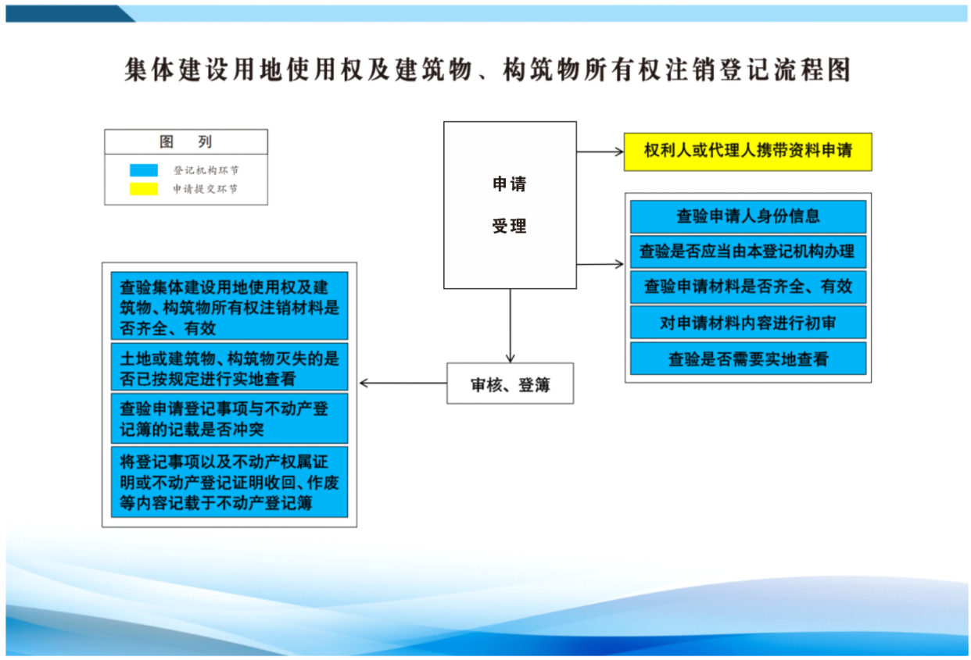

七十一、国有农用地的使用权首次登记
申请资料

办理事项 |  | 国有农用地的使用权首次登记
办理地点 |  | 宁远县湘妃大道（宁远县委党校大院内）政务服务中心二楼
申请主体 |  | 国有农用地批准文件载明的国有农用地使申请主体用权人
适用情形 |  | 以承包经营以外的合法方式使用国有农场、草场，以及国家所有的水域、滩涂等农用地进行农业生产的，可申请国有农用地的使用权首次登记。  国有农场、草场申请国有未利用地登记的，可申请国有农用地的使用权首次登记。
办理依据 |  | 《中华人民共和国民法典》  《中华人民共和国土地管理办法》  《不动产登记规程》  《不动产登记暂行条例》  《不动产登记暂行条例实施细则》
一、收件材料
1 | 宁远县不动产登记申请表（系统生成或官网下载）
2 | 申请人身份证明（核原件、不收原件、复印件），[共享件或提交件]
3 | 不动产权属证书(原件)
4 | （1）县级以上人民政府或者有关部门关于组建国有农场、草场等批准使用土地、水域、滩涂等的批准文件等权属来源材料(共享获取或申请人提供)；（2）不动产权籍调查表、宗地图、宗地界址点坐标等不动产权籍调查报告(共享获取)
5 | 相关税费缴纳凭证(共享获取)
6 | 法律、行政法规以及《不动产登记规程》规定的其它材料
收费依据及标准：发改价格规[2016]2559号、湘发改价费[2019]597号，1.不动产登记费：免收不动产登记费。
承诺期限：3个工作日
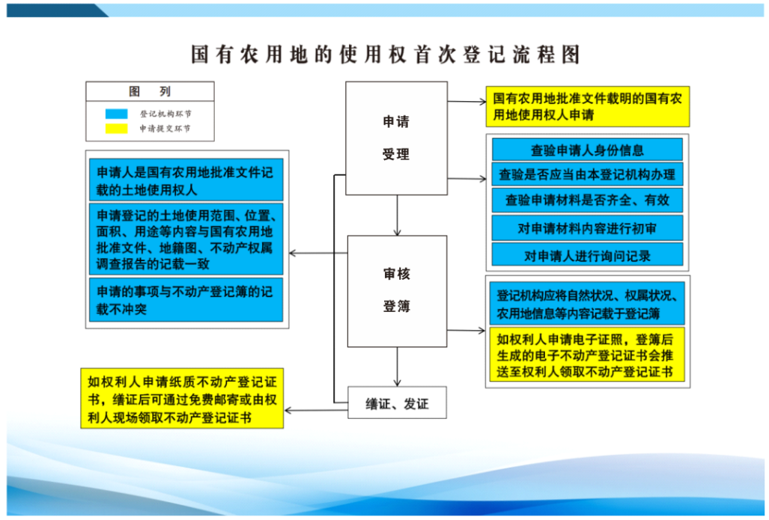

七十二、国有农用地的使用权变更登记
申请资料

办理事项 |  | 国有农用地的使用权变更登记
办理地点 |  | 宁远县湘妃大道（宁远县委党校大院内）政务服务中心二楼
申请主体 |  | 国有农用地使用权权利人
适用情形 |  | 已经登记的国有农用地的使用权，因下列情形发生变更的，当事人可申请变更登记：  1.权利人姓名或者名称、身份证明类型或者身份证明号码等事项发生变化的；  2.土地坐落、面积、界址、用途等发生变化的；  3.权利性质、权利期限发生变化的;  4.法律、行政法规规定的其他情形。
办理依据 |  | 《中华人民共和国民法典》  《中华人民共和国土地管理办法》  《不动产登记规程》  《不动产登记暂行条例》  《不动产登记暂行条例实施细则》
一、收件材料
1 | 宁远县不动产登记申请表（系统生成或官网下载）
2 | 申请人身份证明（核原件、不收原件、复印件），[共享件或提交件]
3 | 不动产权属证书(原件)
4 | 农用地用途变更的证明材料(共享获取或申请人提供)；（2）不动产权籍调查表、宗地图、宗地界址点坐标等不动产权籍调查报告(共享获取)
5 | 法律、行政法规以及《不动产登记规程》规定的其它材料
收费依据及标准：发改价格规[2016]2559号、湘发改价费[2019]597号，1.不动产登记费：免收不动产登记费。
承诺期限：1个工作日
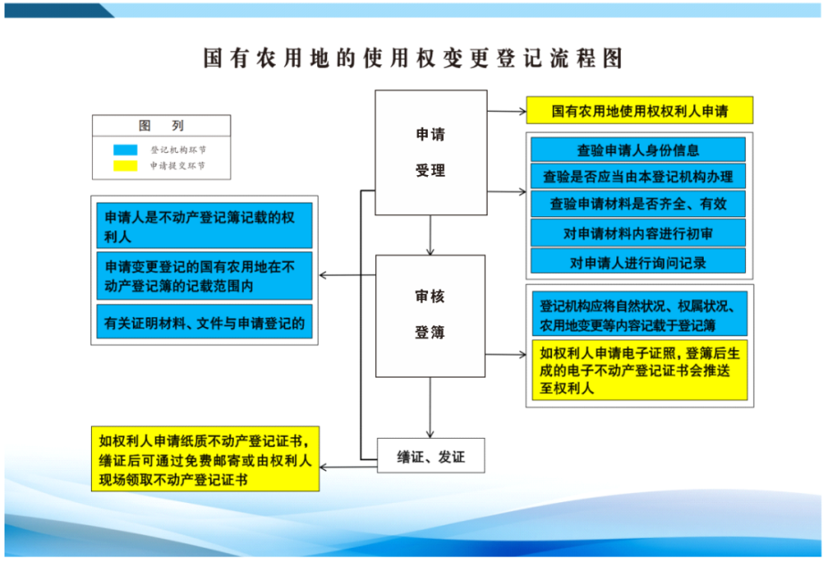

七十三、国有农用地的使用权注销登记
申请资料

办理事项 |  | 国有农用地的使用权注销登记
办理地点 |  | 宁远县湘妃大道（宁远县委党校大院内）政务服务中心二楼
申请主体 |  | 国有农用地使用权权利人
适用情形 |  | 已经登记的国有农用地的使用权，有下列情形的，当事人可申请办理注销登记：  1.因自然灾害等原因导致国有农用地的使用权消灭；  2.国有农用地的使用权被依法收回或者农用地转为建设用地的；  3.权利人放弃不动产权利的；  4.人民法院、仲裁机构生效法律文书导致权利消灭的；  5.法律、行政法规规定的其他情形。
办理依据 |  | 《中华人民共和国民法典》  《中华人民共和国土地管理办法》  《不动产登记规程》  《不动产登记暂行条例》  《不动产登记暂行条例实施细则》
一、收件材料
1 | 宁远县不动产登记申请表（系统生成或官网下载）
2 | 申请人身份证明（核原件、不收原件、复印件），[共享件或提交件]
3 | 不动产权属证书(原件)
4 | 已经登记的国有农用地，有下列情形之一的，当事人可以申请办理注销登记，包括(共享获取或申请人提供)(1)不动产灭失的(2)权利人放弃权利的4(3)因依法被没收、征收、收回导致不动产权利消灭的(4)因人民法院、仲裁委员会的生效法律文书致使国有农用地使用权消灭的(5)法律、行政法规规定的其他情形
5 | 法律、行政法规以及《不动产登记规程》规定的其它材料
收费依据及标准：发改价格规[2016]2559号、湘发改价费[2019]597号，1.不动产登记费：免收不动产登记费。
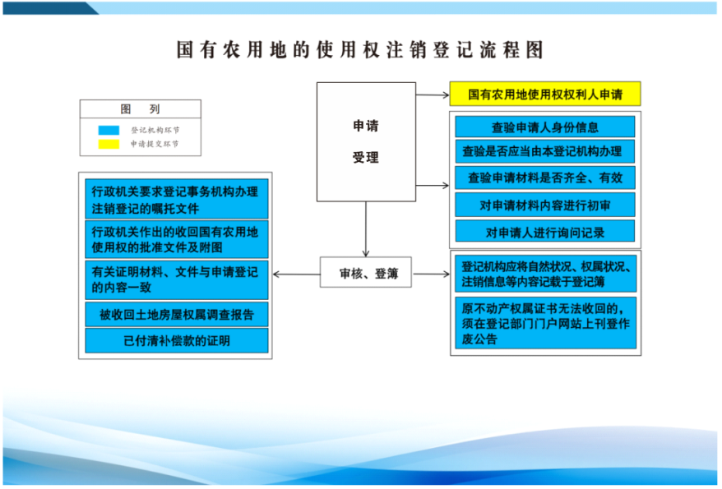
承诺期限：1个工作日

七十四、土地承包经营权首次登记
申请资料

办理事项 |  | 土地承包经营权首次登记
办理地点 |  | 宁远县湘妃大道（宁远县委党校大院内）政务服务中心二楼
申请主体 |  | 以家庭承包方式取得的土地承包经营权首次登记，由发包方申请
适用情形 |  | 依法以家庭承包方式承包农民集体所有或者国家所有依法由农民集体使用的耕地、草地、水域、滩涂等土地从事种植业、畜牧业、渔业等农业生产的，可申请土地承包经营权首次登记。
办理依据 |  | 《中华人民共和国民法典》  《中华人民共和国土地管理办法》  《不动产登记规程》  《不动产登记暂行条例》  《不动产登记暂行条例实施细则》  《土地承包经营权和土地经营权登记操作规范(试行)》
一、收件材料
1 | 宁远县不动产登记申请表（系统生成或官网下载）
2 | 申请人和承包方身份证明（核原件、不收原件、复印件），[共享件或提交件]
3 | 土地承包经营权合同和或土地承包合同[共享件或提交件]
4 | 不动产权籍调查表、宗地图、宗地界址点坐标等不动产权籍调查报告(共享获取)
5 | 登记机构门户网站公告的公告相关材料
6 | 法律、行政法规以及《不动产登记规程》规定的其它材料
收费依据及标准：发改价格规[2016]2559号、湘发改价费[2019]597号，1.不动产登记费：免收不动产登记费。
承诺期限：3个工作日
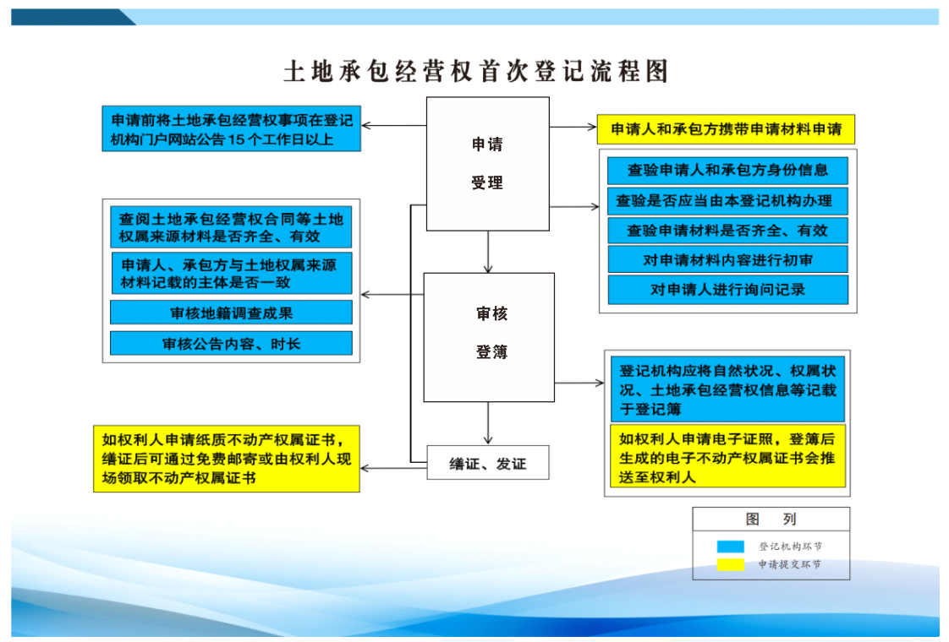

七十五、土地承包经营权变更登记
申请资料

办理事项 |  | 土地承包经营权变更登记
办理地点 |  | 宁远县湘妃大道（宁远县委党校大院内）政务服务中心二楼
申请主体 |  | 不动产登记簿记载的权利人
适用情形 |  | 已经登记的土地承包经营权，因下列情形发生变更的，当事人可申请变更登记：  1.承包方代表姓名或者身份证号码、家庭成员情况发生变化，或者发包方名称发生变化的；  2.承包土地的坐落、地块名称、界址、面积等状况发生变化的；  3.承包期限届满，承包方按照有关规定继续承包的；  4.同一权利人分割或者合并承包土地的；  5.法律、行政法规规定的其他情形。
办理依据 |  | 《中华人民共和国民法典》《中华人民共和国土地管理办法》《不动产登记规程》《不动产登记暂行条例》《不动产登记暂行条例实施细则》《土地承包经营权和土地经营权登记操作规范(试行)》
一、收件材料
1 | 宁远县不动产登记申请表（系统生成或官网下载）
2 | 申请人身份证明（核原件、不收原件、复印件），[共享件或提交件]
3 | 不动产权属证书或土地承包经营权已经登记的证明(电子证照或申请人提供)
4 | 土地承包经营权变更材料包括(共享获取或申请人提供):(1)承包方代表姓名或者身份证号码、家庭成员情况发生变化的，提交能够证实发生变化的材料；承包方代表姓名或者身份证号码发生变化的，还应当提交变更后的土地承包经营权合同(土地承包合同)(2)承包土地的地块名称、坐落、界址、面积等发生变化的，提交变更后的土地承包经营4权合同(土地承包合同);涉及界址范围、面积变化的，还应当提交变更后的地籍调查表、宗地图、宗地界址点坐标等地籍调查成果(3)承包期限届满后延包的，提交延包后的土地承包经营权合同(土地承包合同)(4)同一权利人分割或者合并承包土地的，提交变更后的土地承包经营权合同(土地承包合同),以及变更后的地籍调查表、宗地图、宗地界址点坐标等地籍调查成果
5 | 法律、行政法规以及《不动产登记规程》规定的其它材料
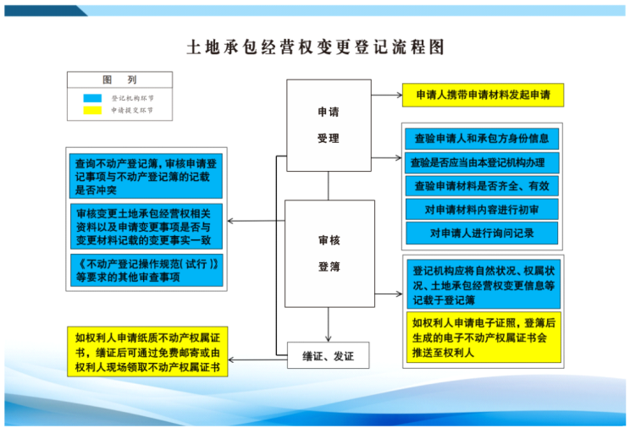
收费依据及标准：发改价格规[2016]2559号、湘发改价费[2019]597号，1.不动产登记费：免收不动产登记费。
承诺期限：3个工作日

七十六、土地承包经营权转移登记
申请资料

办理事项 |  | 土地承包经营权转移登记
办理地点 |  | 宁远县湘妃大道（宁远县委党校大院内）政务服务中心二楼
申请主体 |  | 双方当事人共同申请
适用情形 |  | 已经登记的土地承包经营权，因下列情形导致权属发生转移的，当事人可申请转移登记：  1.集体经济组织内部互换、转让；  2.因人民法院、仲裁机构的生效法律文书导致权属发生转移的；  3.因家庭关系、婚姻关系等变化导致权属发生转移的；  4.法律、行政法规规定的其他情形。
办理依据 |  | 《中华人民共和国民法典》《中华人民共和国土地管理办法》《不动产登记规程》《不动产登记暂行条例》《不动产登记暂行条例实施细则》《土地承包经营权和土地经营权登记操作规范(试行)》
一、收件材料
1 | 宁远县不动产登记申请表（系统生成或官网下载）
2 | 申请人身份证明（核原件、不收原件、复印件），[共享件或提交件]
3 | 不动产权属证书或土地承包经营权已经登记的证明(电子证照或申请人提供)
4 | 土地承包经营权转移登记的材料(共享获取或申请人提供):(1)互换的，提交互换协议，以及变更后的土地承包经营权合同(土地承包合同)(2)转让的，提交转让协议，以及受让方同发包方新签订的土地承包经营权合同(土地承包合同)(3)因人民法院、仲裁机构的生效法律文书导4致权利发生转移的，提交人民法院、仲裁机构的生效法律文书(4)因家庭关系、婚姻关系等变化导致土地承包经营权发生转移的，提交能够证实家庭关系、婚姻关系等发生变化的材料以及变更后的土地承包经营权合同(土地承包合同)(5)涉及分割或者合并的，还应当提交变更后的地籍调查表、宗地图、宗地界址点坐标等地籍调查成果
5 | 法律、行政法规以及《不动产登记规程》规定的其它材料
收费依据及标准：发改价格规[2016]2559号、湘发改价费[2019]597号，1.不动产登记费：免收不动产登记费。
承诺期限：3个工作日
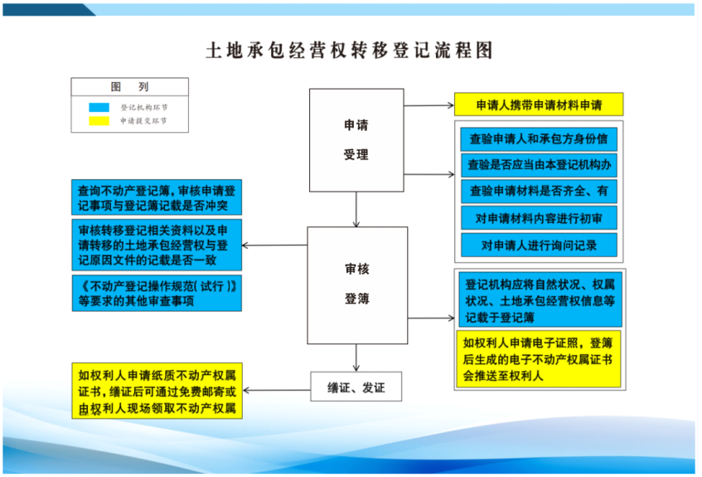

七十七、土地承包经营权注销登记
申请资料

办理事项 |  | 土地承包经营权注销登记
办理地点 |  | 宁远县湘妃大道（宁远县委党校大院内）政务服务中心二楼
申请主体 |  | 土地承包经营权注销登记应由不动产登记簿记载的权利人申请。承包经营的土地灭失、农村承包经营户(承包方)消亡的，可由发包方申请。承包经营的土地被依法征收、人民法院或者仲裁机构的生效法律文书导致权利消灭的，可依嘱托或由发包方申请。
适用情形 |  | 已经登记的土地承包经营权，有下列情形的，当事人可申请办理注销登记：  1.因自然灾害等原因导致土地承包经营权消灭的；  2.承包经营的土地被依法征收或者转为建设用地的；  3.发包方依法收回或者承包方依法、自愿交回的；  4.承包方放弃土地承包经营权的；  5.农村土地承包经营户(承包方)消亡的；  6.因人民法院、仲裁机构的生效法律文书导致权利消灭的；  7.法律、行政法规规定的其他情形。
办理依据 |  | 《中华人民共和国民法典》《中华人民共和国土地管理办法》《不动产登记规程》《不动产登记暂行条例》《不动产登记暂行条例实施细则》《土地承包经营权和土地经营权登记操作规范(试行)》
一、收件材料
1 | 宁远县不动产登记申请表（系统生成或官网下载）
2 | 申请人身份证明（核原件、不收原件、复印件），[共享件或提交件]
3 | 不动产权属证书(电子证照或申请人提供)
4 | (1)承包经营的土地灭失的，提交证实灭失的材料(2)承包经营的土地被依法征收的，提交有批准权的人民政府征收决定书；承包经营的土地被依法转为建设用地的，提交证实土地被依法转为建设用地的材料(3)发包方依法收回或者承包方依法、自愿交回的，提交相关材料(4)承包方放弃土地承包经营权的，提交承包方放弃土地承包经营权的书面材料。设有地役权、土地经营权、土地经营权上设有抵押权或者已经办理查封登记的，需提交地役权人、土地经营权人、抵押权人或者查封机关同意注销的书面材料(5)农村承包经营户(承包方)消亡的，提交农村承包经营户(承包方)消亡的材料(6)因人民法院或者仲裁机构生效法律文书等导致土地承包经营权消灭的，提交人民法院或者仲裁机构生效法律文书
5 | 法律、行政法规以及《不动产登记规程》规定的其它材料
收费依据及标准：发改价格规[2016]2559号、湘发改价费[2019]597号，1.不动产登记费：免收不动产登记费。
承诺期限：1个工作日

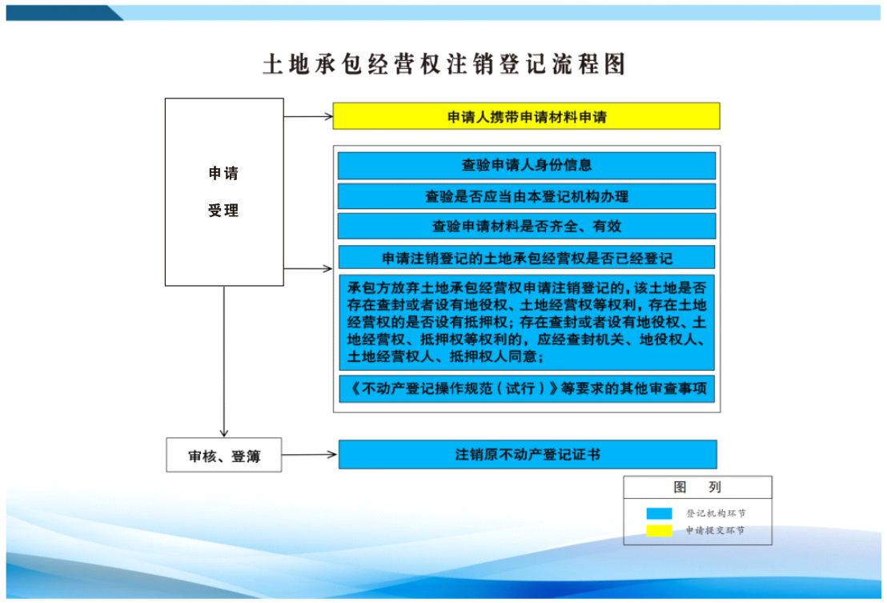

七十八、土地经营权首次登记
申请资料

办理事项 |  | 土地经营权首次登记
办理地点 |  | 宁远县湘妃大道（宁远县委党校大院内）政务服务中心二楼
申请主体 |  | (1)已经办理土地承包经营权首次登记的，承包方依法采取出租(转包)、入股或者其他方式向他人流转土地经营权且土地经营权流转期限为五年以上的，应由土地经营权流申请主体转双方共同申请；(2)不宜采取家庭承包方式的荒山、荒沟、荒丘、荒滩等农村土地，通过招标、拍卖、公开协商等方式承包的，应由承包方申请。
适用情形 |  | 已经办理土地承包经营权首次登记，承包方依法采取出租(转包)入股或者其他方式向他人流转土地经营权且土地经营权流转期限为五年以上的；  不宜采取家庭承包方式的荒山、荒沟、荒丘、荒滩等农村土地，通过招标、拍卖、公开协商等方式承包的。
办理依据 |  | 《中华人民共和国民法典》《中华人民共和国土地管理办法》《不动产登记规程》《不动产登记暂行条例》《不动产登记暂行条例实施细则》《土地承包经营权和土地经营权登记操作规范(试行)》
一、收件材料
1 | 宁远县不动产登记申请表（系统生成或官网下载）
2 | 申请人和承包方身份证明（核原件、不收原件、复印件），[共享件或提交件]
3 | 权属来源材料包括(申请人提供):(1)采取出租(转包)、入股或者其他方式向他人流转土地经营权，提交不动产权属证书和土地经3营权流转合同(2)不宜采取家庭承包方式的荒山、荒沟、荒丘、荒滩等农村土地，通过招标、拍卖、公开协商等方式承包的，提交土地承包合同
4 | 不动产权籍调查表、宗地图、宗地界址点坐标等不动产权籍调查报告(共享获取)
5 | 登记机构门户网站公告的公告相关材料
6 | 法律、行政法规以及《不动产登记规程》规定的其它材料
收费依据及标准：发改价格规[2016]2559号、湘发改价费[2019]597号，1.不动产登记费：免收不动产登记费。
承诺期限：3个工作日
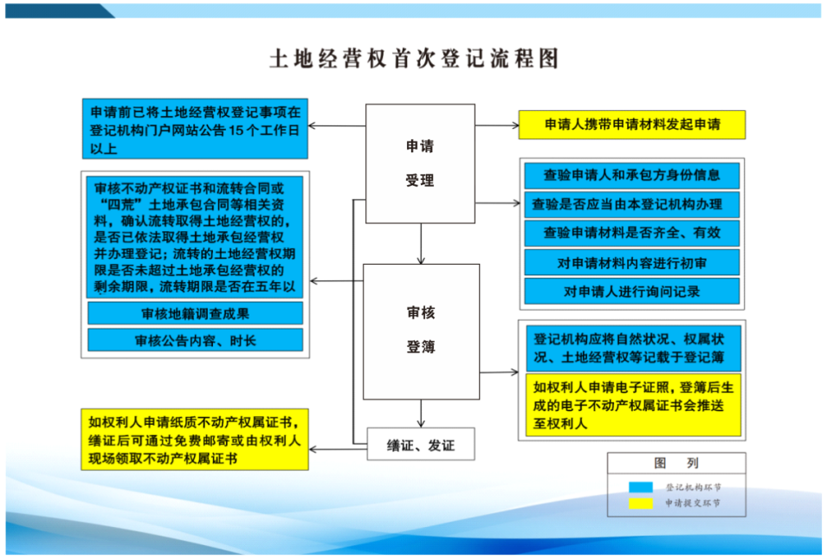

七十九、土地经营权变更登记
申请资料

办理事项 |  | 土地经营权变更登记
办理地点 |  | 宁远县湘妃大道（宁远县委党校大院内）政务服务中心二楼
申请主体 |  | 不动产登记簿记载的权利人
适用情形 |  | 已经登记的土地经营权，因下列情形发生变更的，当事人可申请变更登记：  1.权利人姓名或者名称、身份证明类型或者身份证明号码等事项发生变化的；  2.土地坐落、面积、界址、用途等发生变化的；  3.同一权利人分割或者合并土地的；  4.土地经营权期限变更的;  5.法律、行政法规规定的其他情形。
办理依据 |  | 《中华人民共和国民法典》《中华人民共和国土地管理办法》《不动产登记规程》《不动产登记暂行条例》《不动产登记暂行条例实施细则》《土地承包经营权和土地经营权登记操作规范(试行)》
一、收件材料
1 | 宁远县不动产登记申请表（系统生成或官网下载）
2 | 申请人和承包方身份证明（核原件、不收原件、复印件），[共享件或提交件]
3 | 不动产权属证书或土地经营权已经登记的证明[共享件或提交件]
4 | 土地经营权变更材料包括(申请人提供或共享获取):(1)权利人姓名或者名称、身份证明类型或者身份证明号码发生变化的，提交能够证实其身份变更的材料以及变更后的土地经营权合同(2)土地坐落、面积、界址范围发生变化的，或者同一权利人分割或者合并土地的，提交变更后4的土地经营权合同以及变更后的地籍调查表、宗地图、宗地界址点坐标等地籍调查成果(3)土地用途发生变化的，提交能够证实用途发生变化的材料以及变更后的土地经营权合同(4)土地经营权期限发生变化的，提交能够证实流转期限发生变化的协议以及变更后的土地经营权合同
5 | 法律、行政法规以及《不动产登记规程》规定的其它材料
收费依据及标准：发改价格规[2016]2559号、湘发改价费[2019]597号，1.不动产登记费：免收不动产登记费。
承诺期限：1个工作日
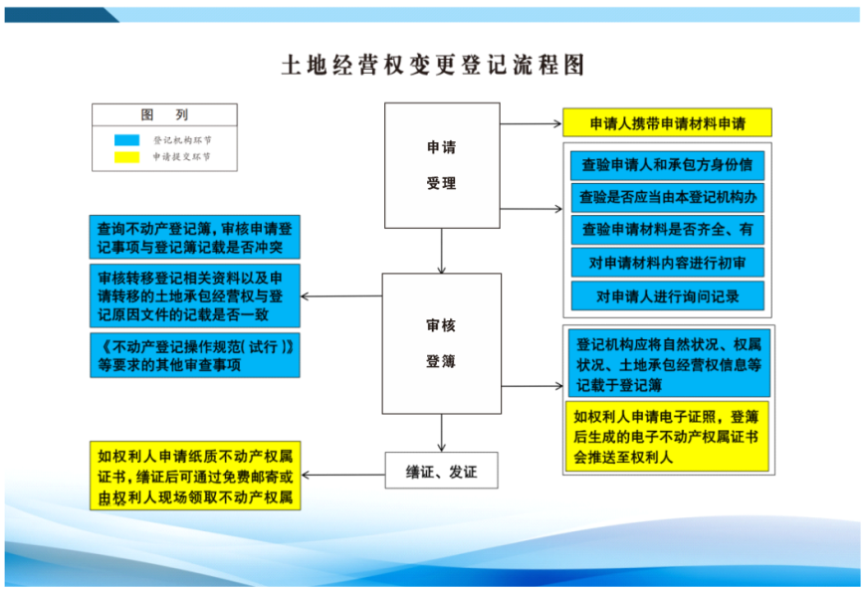

八十、土地经营权转移登记
申请资料

办理事项 |  | 土地经营权转移登记
办理地点 |  | 宁远县湘妃大道（宁远县委党校大院内）政务服务中心二楼
申请主体 |  | 双方当事人共同申请
适用情形 |  | 已经登记的土地经营权，因下列情形导致权属发生转移的，当事人可申请转移登记：  1.依法采取出租(转包)、入股或者其他方式向他人流转土地经营权后，受让方再流转土地经营权的；  2.不宜采取家庭承包方式的荒山、荒沟、荒丘、荒滩等农村土地，通过招标、拍卖、公开协商等方式承包农村土地取得土地经营权后，依法采取出租、入股或者其他方式流转土地经营权的；  3.不宜采取家庭承包方式的荒山、荒沟、荒丘、荒滩等农村土地，通过招标、拍卖、公开协商等方式承包农村土地取得土地经营权，承包期内承包人死亡，其继承人继续承包的；因人民法院、仲裁机构的生效法律文书导致权属发生转移的；  4.法律、行政法规规定的其他情形。
办理依据 |  | 《中华人民共和国民法典》《中华人民共和国土地管理办法》《不动产登记规程》《不动产登记暂行条例》《不动产登记暂行条例实施细则》《土地承包经营权和土地经营权登记操作规范(试行)》
一、收件材料
1 | 宁远县不动产登记申请表（系统生成或官网下载）
2 | 申请人和承包方身份证明（核原件、不收原件、复印件），[共享件或提交件]
3 | 不动产权属证书、土地承包经营权及地上林木所有权已经登记的证明(电子证照或申请人提供)
4 | 土地经营权转移登记的材料(共享获取或申请人提供):(1)依法采取出租(转包)、入股或者其他方式向他人流转土地经营权后，受让方再流转土地经营权的，提交经承包方书面同意的材料、本集体经济组织备案的材料以及流转协议(2)不宜采取家庭承包方式的荒山、荒沟、荒丘、荒滩等农村土地，通过招标、拍卖、公开协商等方4式承包农村土地取得土地经营权后，依法采取出租、入股或者其他方式流转土地经营权的，提交相关流转协议(3)因人民法院、仲裁机构的生效法律文书导致权利发生转移的，提交人民法院、仲裁机构的生效法律文书(4)因继承取得的，提交能够证实继承人继续依法承包的材料
4 | 宗地图(共享获取)
5 | 法律、行政法规以及《不动产登记规程》规定的其它材料
收费依据及标准：发改价格规[2016]2559号、湘发改价费[2019]597号，1.不动产登记费：免收不动产登记费。
承诺期限：3个工作日

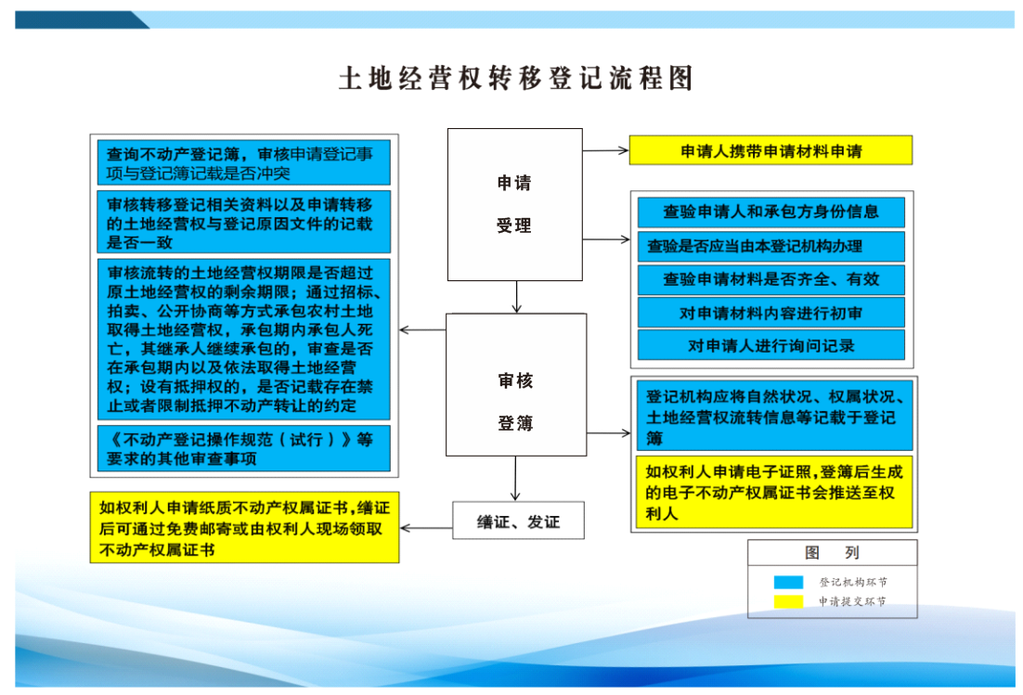

八十一、土地经营权注销登记
申请资料

办理事项 |  | 土地经营权注销登记
办理地点 |  | 宁远县湘妃大道（宁远县委党校大院内）政务服务中心二楼
申请主体 |  | 不动产登记簿记载的权利人申请。土地经营权期限届满、土地灭失的，可由发包方或者土地承包经营权人申请注销。土地被依  法征收、人民法院或者仲裁机构的生效法律文书导致权利消灭的，可依嘱托或由承包方申请
适用情形 |  | 已经登记的土地经营权，有下列情形的，当事人可申请办理注销登记：  1.土地经营权期限届满的；  2.土地被依法征收或者转为建设用地的；  3.因自然灾害等原因导致土地经营权消灭的；  4.依法解除土地经营权流转合同或者发包方依法终止土地经营权流转合同的；  5.土地经营权人放弃土地经营权的；  6.因人民法院、仲裁机构的生效法律文书导致权利消灭的；  7.法律、行政法规规定的其他情形。
办理依据 |  | 《中华人民共和国民法典》《中华人民共和国土地管理办法》《不动产登记规程》《不动产登记暂行条例》《不动产登记暂行条例实施细则》《土地承包经营权和土地经营权登记操作规范(试行)》
一、收件材料
1 | 宁远县不动产登记申请表（系统生成或官网下载）
2 | 申请人和承包方身份证明（核原件、不收原件、复印件），[共享件或提交件]
3 | 不动产权属证书(电子证照或申请人提供)
4 | 土地经营权注销登记的材料包括(共享获取或申请人提供):1)土地被依法征收的，提交有批准权的人民政府征收决定书；土地被依法转为建设用地的，提交土地被依法转为建设用地的材料(2)土地灭失的，提交能够证实灭失的材料(3)依法解除土地经营权流转合同或者发包方依法终止土地经营权流转合同的，提交能够证实合同依法解除或者依法终止的材料(4)土地经营权人放弃土地经营权的，提交土地经营权  人放弃土地经营权的书面材料。土地经营权上设有抵押权、地役权或者已经办理查封登记的，还需提供抵押权人、地役权人或者查封机关同意放弃的书面材料(5)因人民法院或者仲裁机构生效法律文书等导致土地承包经营权消灭的，提交人民法院或者仲裁机构生效法律文书
5 | 法律、行政法规以及《不动产登记规程》规定的其它材料
收费依据及标准：发改价格规[2016]2559号、湘发改价费[2019]597号，1.不动产登记费：免收不动产登记费。
承诺期限：1个工作日

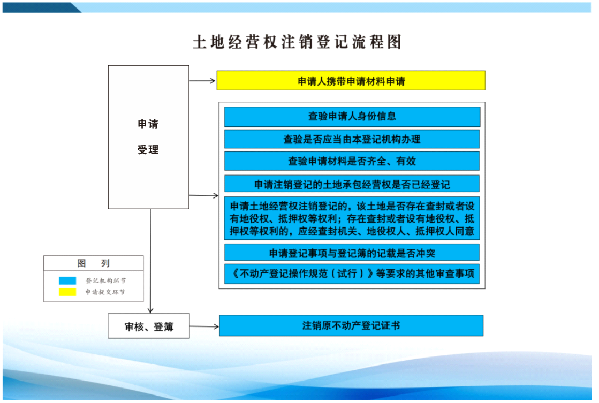

八十二、建设用地使用权及房屋所有权首次加转移合并登记
申请资料

办理事项 |  | 国有建设用地使用权及房屋所有权首次加转移合并登记
办理地点 |  | 宁远县湘妃大道（宁远县委党校大院内）政务服务中心二楼
申请主体 |  | 双方当事人共同申请
适用情形 |  | 已经登记的国有建设用地使用权及房屋所有权，因下列情形导致权属发生转移的，当事人可申请转移登记。国有建设用地使用权转移的，其范围内的房屋所有权一并转移；房屋所有权转移，其范围内的  国有建设用地使用权一并转移。  a) 买卖、互换、赠与、作价出资（入股）、拍卖的。  b) 继承或者受遗赠的。  c) 法人或者非法人组织合并、分立等导致权属发生转移的。  d) 共有人增加或者减少以及共有份额变化的。  e) 因人民法院、仲裁机构的生效法律文书等导致国有建设用地使用权及房屋所有权发生转移的。  f) 法律、行政法规规定的其他情形。
办理依据 |  | 《中华人民共和国民法典》、《中华人民共和国土地管理办法》、《不动产登记规程》、《不动产登记暂行条例》《不动产登记暂行条例实施细则》
一、收件材料
1 | 宁远县不动产登记申请表（系统生成或官网下载）
2 | 申请人身份证明（核原件、不收原件、复印件），[共享件或提交件]
3 | 不动产权籍调查表、宗地图、房屋勘测成果表、房屋分层分户平面图、权籍审查表(原件)(共享件或原件)
4 | 不动产权属证书或土地使用证或出让合同、划拨决定书等土地权属来源证明文件(原件)；
5 | （1）.建设工程符合规划的材料；（2）建设项目竣工验收意见等房屋已经竣工的材料；（3）.土地价款、契税等相关税费缴纳凭证(原件) ；（4）实施工程规划、竣工联合验收的，提交联合验收合格的材料，无需单独提交 （1）和（2）要求的材料；（5）建筑物区分所有的，确认建筑区划内属于业主共有的道路、绿地、其它公共场所、公用设施 和物业服务用房等材料；（6）属于住宅小区配建的地下车位、车库，还应提交确认车位、车库划分、编号以及属于业主专有或者共有的材料
6 | 下列情形的还应提交：(1)办理分割或合并的，需提供自然资源主管部门同意分割或合并的批准文件(原件)；(2)如无土地使用证，还需提供《建设用地规划许可证》及用地审批单、勘测定界图。(3)依法需要补交土地出让价款、缴纳税费的，应当提交缴清土地出让价款凭证、税费缴纳凭证或完税证明(原件)；
7 | 转移需提供材料：期房不动产登记证明(预告登记证明)及期房档案资料(原件)(如抵押贷款，内含抵押预告登记资料)；（2）.商品房买卖合同，购房发票、契税完税证明、物业维修基金缴交证明(原件)；（3）银行按揭(抵押)的还需提供借款合同、抵押合同和不动产抵押授权委托书、抵押权登记申请书、身份证明材料等(核原件，不收原件、复印件)；
8 | 法律、行政法规以及《不动产登记规程》规定的其它材料
收费依据及标准：发改价格规[2016]2559号、湘发改价费[2019]597号，1.不动产登记费：住宅80元/件、非住宅550元/件；（小微企业、工业类项目等符合免收政策的免收不动产登记费），按首次、转移、抵押登记相关收费要求分别收费；每增加一本证书加收证书工本费10元；
承诺期限：3个工作日

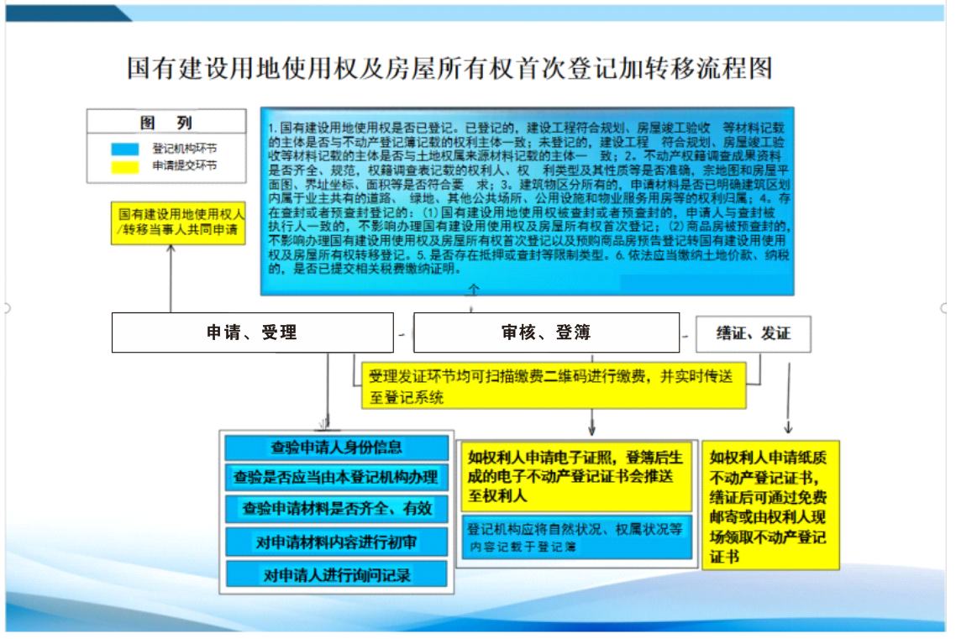

八十三、林地使用权及森林、林木使用权首次登记
申请资料

办理事项 |  | 林地使用权及森林、林木使用权首次登记
办理地点 |  | 宁远县湘妃大道（宁远县委党校大院内）政务服务中心二楼
申请主体 |  | 权属来源材料记载的权利人
适用情形 |  | 林地使用权/森林、林木使用权首次登记应由依法取得国有林地和林地上森林、林木使用权的国有林业采育场、国有林场等国有林业经营者申请。
办理依据 |  | 《中华人民共和国民法典》《中华人民共和国土地管理办法》  《不动产登记规程》《不动产登记暂行条例》《不动产登记暂行条例实施细则》《中华人民共和国森林法》
一、收件材料
1 | 宁远县不动产登记申请表（系统生成或官网下载）
2 | 申请人身份证明（核原件、不收原件、复印件），[共享件或提交件]
3 | 有批准权的人民政府或者主管部门批准文件或者其它权属来源证明材料
4 | 不动产权籍调查表、宗地图、宗地界址点坐标等不动产权籍调查材料[共享件或提交件]
5 | 法律、行政法规以及《不动产登记规程》规定的其它材料
收费依据及标准：发改价格规[2016]2559号、湘发改价费[2019]597号，1.不动产登记费：免收不动产登记费。
承诺期限：3个工作日

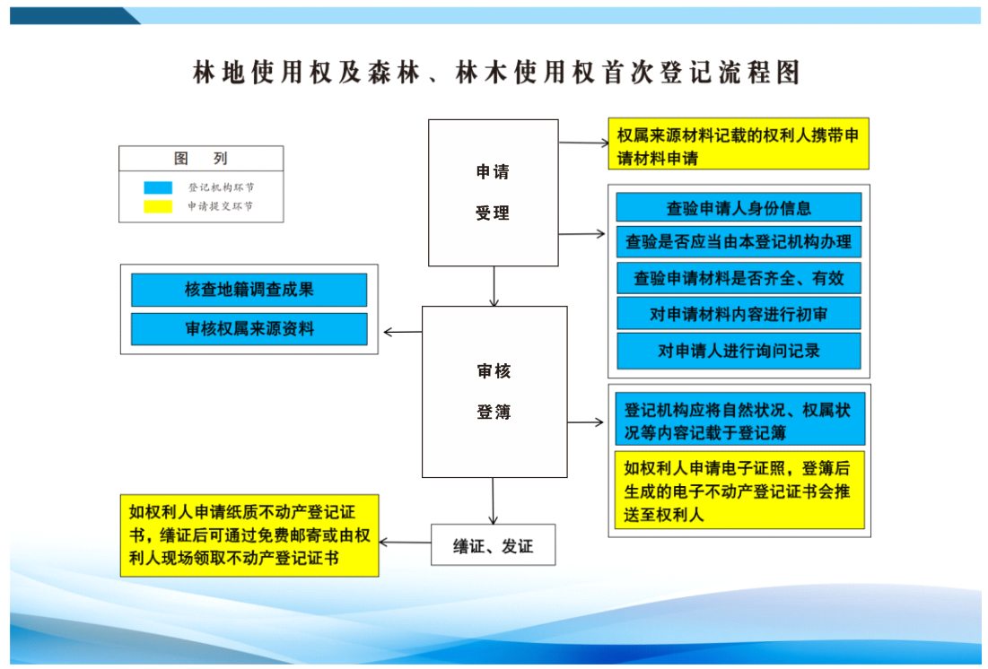

八十四、林地使用权及森林、林木使用权变更登记
申请资料

办理事项 |  | 林地使用权及森林、林木使用权变更登记
办理地点 |  | 宁远县湘妃大道（宁远县委党校大院内）政务服务中心二楼
申请主体 |  | 权属来源材料记载的权利人
适用情形 |  | 已经登记的林地使用权/森林、林木使用权，因下列情形发生变更的，当事人可申请变更登记：  1.权利人姓名或者名称、身份证明类型或者身份证明号码发生变化的；  2.不动产坐落、名称、面积、界址、权利期限等状况发生变化的，以及林地用途部分发生变化的；  3.森林类别、主要树种等发生变化的；  4.同一权利人分割或者合并不动产的；  5.法律、行政法规规定的其他情形。
办理依据 |  | 《中华人民共和国民法典》《中华人民共和国土地管理办法》  《不动产登记规程》《不动产登记暂行条例》《不动产登记暂行条例实施细则》《中华人民共和国森林法》
一、收件材料
1 | 宁远县不动产登记申请表（系统生成或官网下载）
2 | 申请人身份证明（核原件、不收原件、复印件），[共享件或提交件]
3 | 不动产权属证书（原件）
4 | 按以下情形提交材料包括(共享获取或申请人提供):(1)权利人的姓名、名称、身份证明类型或者身份证明号码发生变化的，提交权利人的身份证明或公安部门开具的变化证明材料(2)坐落发生变更的，提交民政、公安、地名管理部门出具的地名变更证明文件或者由集体经济组织确认的林地坐落变更材料(3)面积、界址发生变化的，除提交新的权籍调查成果外，还应提交：①因自然灾害导致部分林地灭失的，提交证实林地灭失的材料；②因林地征收导致土地界址、面积发生变化的，提交人民  政府的征收决定书(文件)(4)同一权利人分割或合并宗地的，提交新的权籍调查成果  (5)树种或林种发生变化的，提交林木勘验材料，因林种变化导致生态林和商品林相互调整的，提交林业主管部门的证明材料(6)共有性质发生变更的，提交共有性质变更协议书或生效法律文书
5 | 宗地图、宗地界址点坐标等不动产权籍调查材料[共享件或提交件]
6 | 法律、行政法规以及《不动产登记规程》规定的其它材料
收费依据及标准：发改价格规[2016]2559号、湘发改价费[2019]597号，1.不动产登记费：免收不动产登记费。
承诺期限：1个工作日

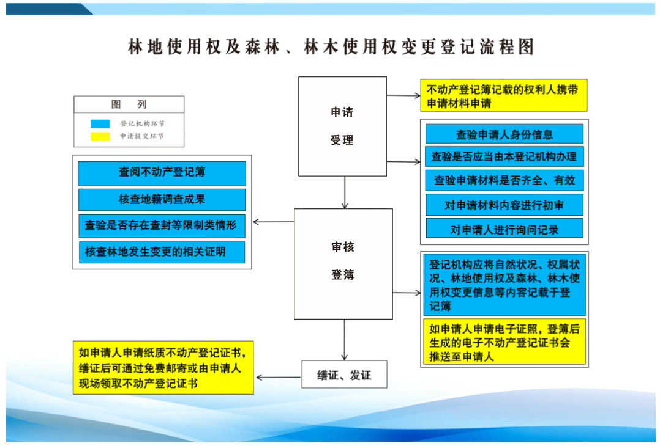

八十五、林地使用权及森林、林木使用权转移登记
申请资料

办理事项 |  | 林地使用权及森林、林木使用权转移登记
办理地点 |  | 宁远县湘妃大道（宁远县委党校大院内）政务服务中心二楼
申请主体 |  | 转让人和受让人共同申请
适用情形 |  | 已经登记的林地使用权/森林、林木使用权，因下列情形导致权属发生转移的，当事人可申请转移登记：  1.转让、互换、作价出资或者调整等导致权属转移的；  2.法人或者非法人组织合并、分立导致权属转移的;  3.人民法院、仲裁机构生效法律文书导致权属转移的;  4.法律、行政法规规定的其他情形。
办理依据 |  | 《中华人民共和国民法典》《中华人民共和国土地管理办法》  《不动产登记规程》《不动产登记暂行条例》《不动产登记暂行条例实施细则》《中华人民共和国森林法》
一、收件材料
1 | 宁远县不动产登记申请表（系统生成或官网下载）
2 | 申请人身份证明（核原件、不收原件、复印件），[共享件或提交件]
3 | 不动产权属证书（原件）
4 | 按以下情形提交材料包括(共享获取或申请人提供):包括互换或者调整的，提交互换或者调整协议及有批准权的人民政府或者主管部4门的批准文件法人或者非法人组织合并、分立导致权属转移的，提交法人或者非法人组织合并、分立的材料以林地使用权/森林、林木使用权作价出资(入股)的，提交作价出资(入股)协议
5 | 宗地图、宗地界址点坐标等不动产权籍调查材料[共享件或提交件]
6 | 法律、行政法规以及《不动产登记规程》规定的其它材料
收费依据及标准：发改价格规[2016]2559号、湘发改价费[2019]597号，1.不动产登记费：免收不动产登记费。
承诺期限：3个工作日
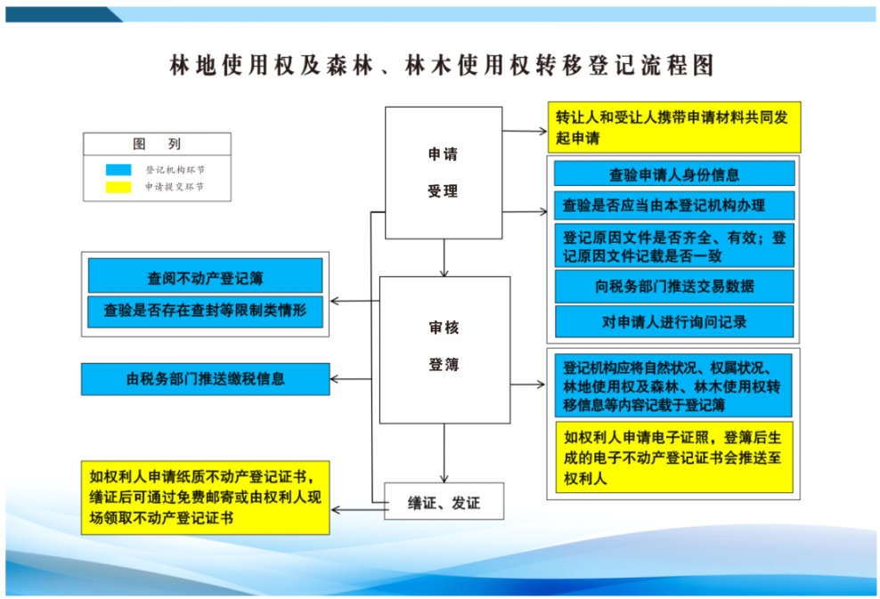

八十六、林地使用权及森林、林木使用权注销登记
申请资料

办理事项 |  | 林地使用权及森林、林木使用权注销登记
办理地点 |  | 宁远县湘妃大道（宁远县委党校大院内）政务服务中心二楼
申请主体 |  | 权属来源材料记载的权利人
适用情形 |  | 已经登记的林地使用权/森林、林木使用权，有下列情形的，当事人可申请注销登记：  1.不动产灭失的；  2.权利人放弃林地使用权/森林、林木使用权的；  3.林地全部被依法转为建设用地等非林地的;林地被依法收回的；  4.因人民法院、仲裁机构的生效法律文书等导致林地使用权/森林、林木使用权消灭的；  5.法律、行政法规规定的其他情形。
办理依据 |  | 《中华人民共和国民法典》《中华人民共和国土地管理办法》  《不动产登记规程》《不动产登记暂行条例》《不动产登记暂行条例实施细则》《中华人民共和国森林法》
一、收件材料
1 | 宁远县不动产登记申请表（系统生成或官网下载）
2 | 申请人身份证明（核原件、不收原件、复印件），[共享件或提交件]
3 | 不动产权属证书（原件）
4 | 按以下情形提交材料包括(共享获取或申请人提供):(1)不动产灭失的，提交证实灭失的材料(2)承包林地全部被依法转为建设用地等非林地的，提交证实林地全部被依法转为建设用地等非林地的材料(3)发包方依法收回和承包方依法、自愿交回的，提交相关材料(4)权利人放弃不动产权利的，提交权利人放弃不动产4权利的书面材料。设有抵押权、地役权、经营权或者被查封的，需提交抵押权人、地役权人、经营权人或者查封机关同意注销的书面材料(5)承包的林地被依法征收的，提交县级以上人民政府生效的征收决定书(6)因人民法院或者仲裁委员会生效法律文书等导致林地承包经营权/林木所有权消灭的，提交人民法院或者仲裁委员会生效法律文书等材料
5 | 法律、行政法规以及《不动产登记规程》规定的其它材料
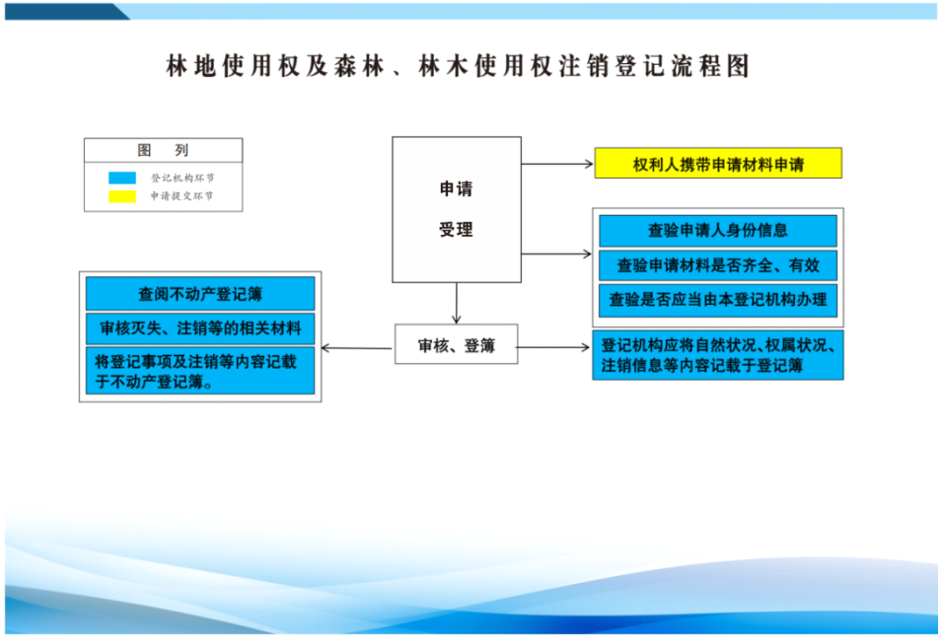
收费依据及标准：发改价格规[2016]2559号、湘发改价费[2019]597号，1.不动产登记费：免收不动产登记费。
承诺期限：3个工作日

八十七、林地使用权、林木所有权首次登记
申请资料

办理事项 |  | 林地使用权、林木所有权首次登记
办理地点 |  | 宁远县湘妃大道（宁远县委党校大院内）政务服务中心二楼
申请主体 |  | 依法使用国家所有的林地和林地申请主体上的林木，或者依法在自留山等种植林木的权利人
适用情形 |  | 依法在自留山等种植林木的，可申请林地使用权/林木所有权首次登记。
办理依据 |  | 《中华人民共和国民法典》《中华人民共和国土地管理办法》  《不动产登记规程》《不动产登记暂行条例》《不动产登记暂行条例实施细则》《中华人民共和国森林法》
一、收件材料
1 | 宁远县不动产登记申请表（系统生成或官网下载）
2 | 申请人身份证明（核原件、不收原件、复印件），[共享件或提交件]
3 | 林地和森林、林木权属来源证明；[共享件或提交件]
4 | 不动产权籍调查表、宗地图、宗地界址点坐标等不动产权籍调查资料[共享件或提交件]
5 | 登记机构门户网站公告的公告相关材料
6 | 法律、行政法规以及《不动产登记规程》规定的其它材料
收费依据及标准：发改价格规[2016]2559号、湘发改价费[2019]597号，1.不动产登记费：免收不动产登记费。
承诺期限：3个工作日
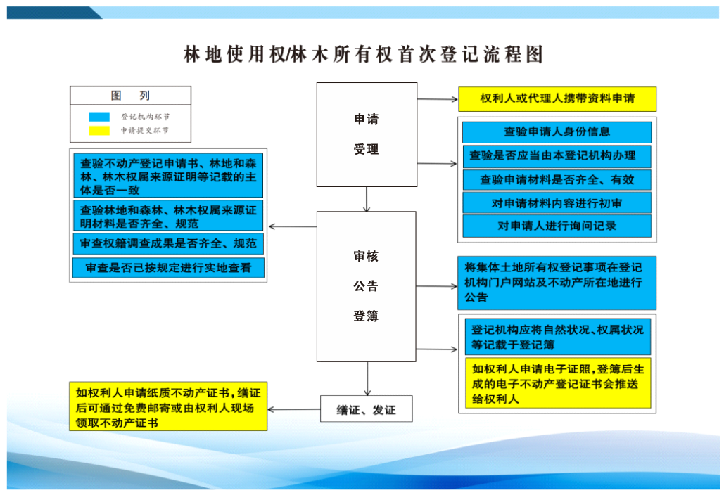

八十八、林地使用权、林木所有权变更登记
申请资料

办理事项 |  | 林地使用权、林木所有权变更登记
办理地点 |  | 宁远县湘妃大道（宁远县委党校大院内）政务服务中心二楼
申请主体 |  | 不动产登记簿所记载的权利人
适用情形 |  | 已经登记的林地使用权/林木所有权，因下列情形发生变更的，当事人可申请变更登记：  1.权利人姓名或者名称、身份证明类型或者身份证明号码发生变化的；  2.不动产坐落、名称、面积、界址等状况发生变化的；  3.林地用途部分发生变化的；  4.森林类别、主要树种等发生变化的；  5.同一权利人分割或者合并不动产的；  6.法律、行政法规规定的其他情形。
办理依据 |  | 《中华人民共和国民法典》《中华人民共和国土地管理办法》  《不动产登记规程》《不动产登记暂行条例》《不动产登记暂行条例实施细则》《中华人民共和国森林法》
一、收件材料
1 | 宁远县不动产登记申请表（系统生成或官网下载）
2 | 申请人身份证明（核原件、不收原件、复印件），[共享件或提交件]
3 | 不动产权属证书（原件）
4 | 林地使用权、林木所有权变更的证明材料；[共享件或提交件]
5 | 宗地图、宗地界址点坐标等不动产权籍调查资料[共享件或提交件]
6 | 法律、行政法规以及《不动产登记规程》规定的其它材料
收费依据及标准：发改价格规[2016]2559号、湘发改价费[2019]597号，1.不动产登记费：免收不动产登记费。
承诺期限：1个工作日
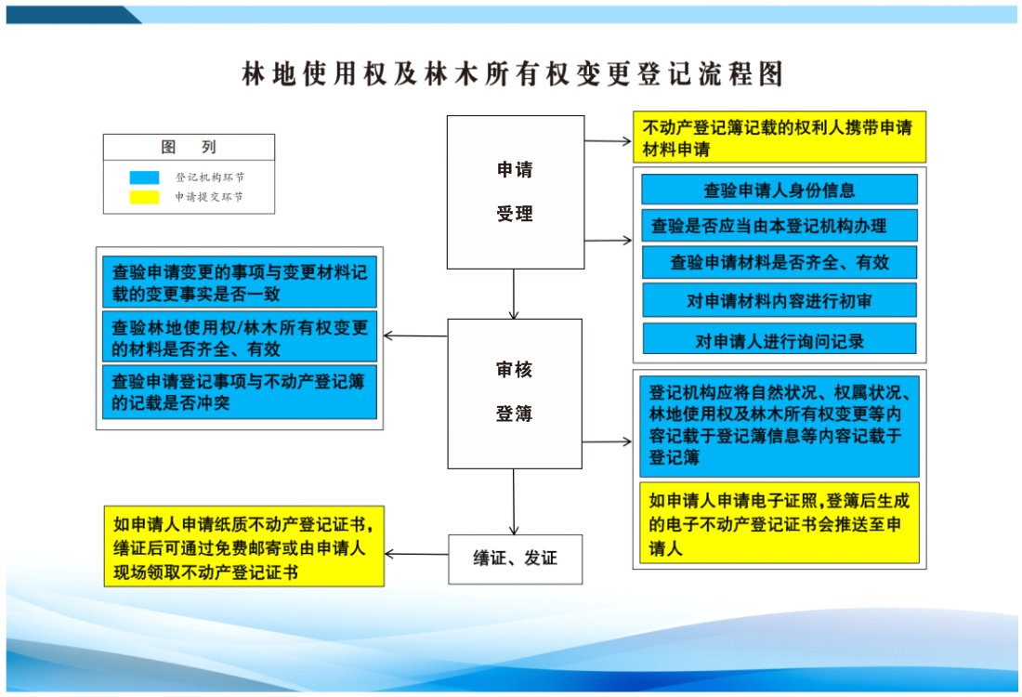

八十九、林地使用权、林木所有权转移登记
申请资料

办理事项 |  | 林地使用权、林木所有权转移登记
办理地点 |  | 宁远县湘妃大道（宁远县委党校大院内）政务服务中心二楼
申请主体 |  | 当事人共同申请
适用情形 |  | 已经登记的林地使用权/林木所有权，因下列情形导致权属发生转移的，当事人可申请转移登记：  1.互换的；  2.因家庭关系或者婚姻关系变化等原因导致权属转移的；  3.联户自留山分户的；  4.依法继承的；  5.人民法院、仲裁机构生效法律文书导致权属转移的；  6.法律、行政法规规定的其他情形。
办理依据 |  | 《中华人民共和国民法典》《中华人民共和国土地管理办法》  《不动产登记规程》《不动产登记暂行条例》《不动产登记暂行条例实施细则》《中华人民共和国森林法》
一、收件材料
1 | 宁远县不动产登记申请表（系统生成或官网下载）
2 | 申请人身份证明（核原件、不收原件、复印件），[共享件或提交件]
3 | 不动产权属证书（原件）
4 | 按以下情形提交材料包括(共享获取或申请人提供):(1)互换或者调整的，提交互换或者调整协议及有批准权的人民政府或者主管部门的批准文件4(2)法人或者非法人组织合并、分立导致权属转移的，提交法人或者非法人组织合并、分立的材料以林地使用权/森林、林木使用权作价出资(入股)的，提交作价出资(入股)协议
5 | 宗地图、宗地界址点坐标等不动产权籍调查资料[共享件或提交件]
6 | 法律、行政法规以及《不动产登记规程》规定的其它材料
收费依据及标准：发改价格规[2016]2559号、湘发改价费[2019]597号，1.不动产登记费：免收不动产登记费。
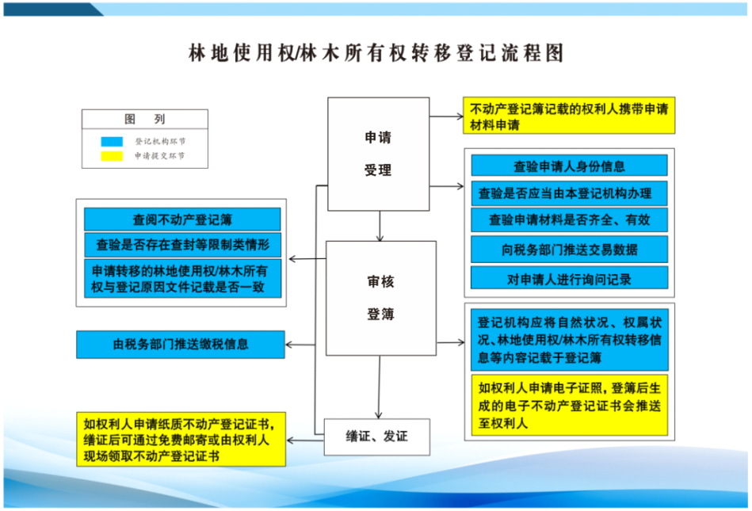
承诺期限：3个工作日

九十、林地使用权、林木所有权注销登记
申请资料

办理事项 |  | 林地使用权、林木所有权注销登记
办理地点 |  | 宁远县湘妃大道（宁远县委党校大院内）政务服务中心二楼
申请主体 |  | 不动产登记簿所记载的权利人
适用情形 |  | 已经登记的林地使用权/林木所有权，有下列情形的，当事人可申请注销登记：  1.不动产灭失的；  2.林地全部被依法转为建设用地等非林地的；  3.权利人放弃不动产权利或者依法、自愿交回的；  4.不动产被依法征收、收回的；  5.享有林地使用权/林木所有权的权利人死亡且无继承人的；  6.人民法院、仲裁机构生效法律文书导致林地使用权/林木所有权消灭的；  7.法律、行政法规规定的其他情形。
办理依据 |  | 《中华人民共和国民法典》《中华人民共和国土地管理办法》  《不动产登记规程》《不动产登记暂行条例》《不动产登记暂行条例实施细则》《中华人民共和国森林法》
一、收件材料
1 | 宁远县不动产登记申请表（系统生成或官网下载）
2 | 申请人身份证明（核原件、不收原件、复印件），[共享件或提交件]
3 | 不动产权属证书（原件）
4 | 林地使用权、林木所有权消灭的证明材料[共享件或提交件]
5 | 法律、行政法规以及《不动产登记规程》规定的其它材料
收费依据及标准：发改价格规[2016]2559号、湘发改价费[2019]597号，1.不动产登记费：免收不动产登记费。
承诺期限：1个工作日
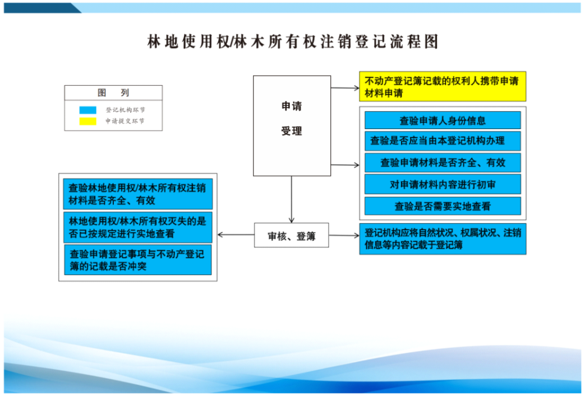

九十一、林地经营权、林木所有权或林地经营权、林木使用权首次登记
申请资料

办理事项 |  | 林地经营权、林木所有权或林地经营权、林木使用权首次登记
办理地点 |  | 宁远县湘妃大道（宁远县委党校大院内）政务服务中心二楼
申请主体 |  | 1、以家庭承包以外的其他方式承包申请主体为承包方；2、由农村集体成立的经济组织统一经营的，申请主体为乡镇林场、农  民林业专业合作社等农村集体成立的经济组织；3、以家庭承包方式承包的林地经营权人依法流转林地经营权的，申请主体为流转双方当事人。
适用情形 |  | 采用招标、拍卖、公开协商等家庭承包以外的方式承包荒山荒地荒滩荒沟等农村土地营造林木的，可申请林地经营权/林木所有权首次登记；  未实行承包经营的集体林地以及林地上的林木，由农村集体成立的经济组织统一经营的，可申请林地经营权/林木所有权首次登记；  通过家庭承包方式取得林地承包经营权后，依法流转林地经营权期限五年以上的，可申请林地经营权/林木所有权或者林地经营权/林木使用权首次登记。
办理依据 |  | 《中华人民共和国民法典》《中华人民共和国土地管理办法》  《不动产登记规程》《不动产登记暂行条例》《不动产登记暂行条例实施细则》《中华人民共和国森林法》
一、收件材料
1 | 宁远县不动产登记申请表（系统生成或官网下载）
2 | 申请人身份证明（核原件、不收原件、复印件），[共享件或提交件]
3 | 林地经营权/林木所有权或林地经营权/林木使用权权属来源证明(电子证照或申请  人提供)[共享件或提交件]
4 | 不动产权籍调查表、宗地图、宗地界址点坐标等不动产权籍调查资料[共享件或提交件]
5 | 登记机构门户网站公告的公告相关材料
6 | 法律、行政法规以及《不动产登记规程》规定的其它材料
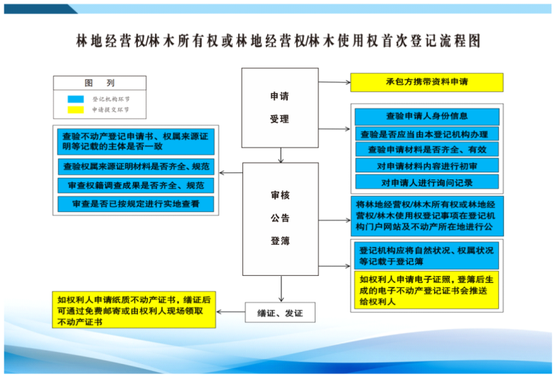
收费依据及标准：发改价格规[2016]2559号、湘发改价费[2019]597号，1.不动产登记费：免收不动产登记费。
承诺期限：3个工作日

九十二、林地经营权、林木所有权或林地经营权、林木使用权变更登记
申请资料

办理事项 |  | 林地经营权、林木所有权或林地经营权、林木使用权变更登记
办理地点 |  | 宁远县湘妃大道（宁远县委党校大院内）政务服务中心二楼
申请主体 |  | 不动产登记簿所记载的权利人
适用情形 |  | 已经登记的林地经营权/林木所有权或者林地经营权/林木使用权，因下列情形发生变更的，当事人可申请变更登记：  1.权利人姓名或者名称、身份证明类型或者身份证明号码发生变化的；  2.不动产的坐落、名称、面积、界址发生变化的；  3.林地用途部分发生变化的；  4.经营权期限变更的；  5.森林类别、主要树种等发生变化的；  6.同一权利人分割或者合并不动产的；  7.法律、行政法规规定的其他情形。
办理依据 |  | 《中华人民共和国民法典》《中华人民共和国土地管理办法》  《不动产登记规程》《不动产登记暂行条例》《不动产登记暂行条例实施细则》《中华人民共和国森林法》
一、收件材料
1 | 宁远县不动产登记申请表（系统生成或官网下载）
2 | 申请人身份证明（核原件、不收原件、复印件），[共享件或提交件]
3 | 不动产权属证书（原件）
4 | 林地经营权、林木所有权或林地经营权、林木使用权变更的证明材料；[共享件或提交件]
5 | 宗地图、宗地界址点坐标等不动产权籍调查资料[共享件或提交件]
6 | 法律、行政法规以及《不动产登记规程》规定的其它材料
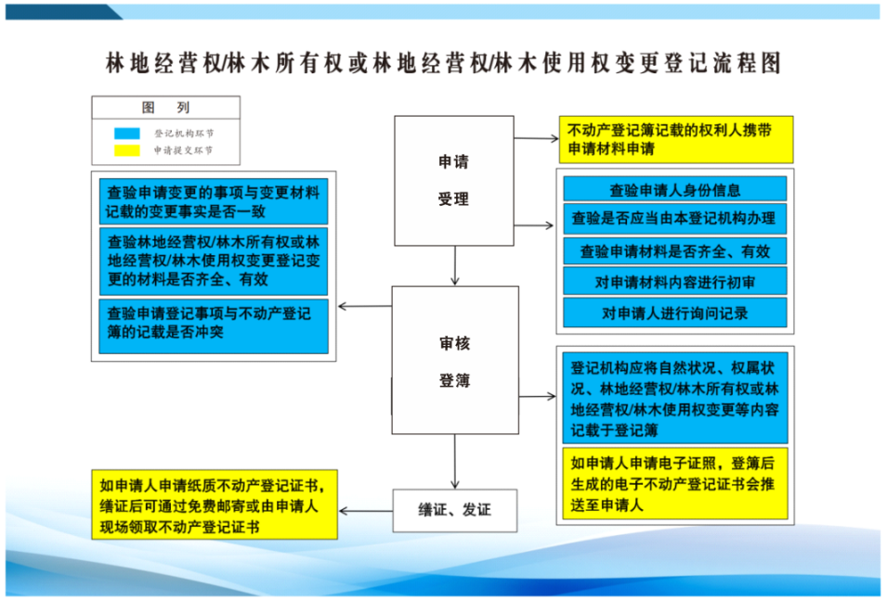
收费依据及标准：发改价格规[2016]2559号、湘发改价费[2019]597号，1.不动产登记费：免收不动产登记费。
承诺期限：3个工作日

九十三、林地经营权、林木所有权或林地经营权、林木使用权转移登记
申请资料

办理事项 |  | 林地经营权、林木所有权或林地经营权、林木使用权转移登记
办理地点 |  | 宁远县湘妃大道（宁远县委党校大院内）政务服务中心二楼
申请主体 |  | 当事人共同申请
适用情形 |  | 已经登记的林地经营权/林木所有权或者林地经营权/林木使用权，因下列情形导致权属发生转移的，当事人可申请转移登记：  1.出租（转包）、入股或者其他方式流转的；  2.继承取得的；  3.因法人或者非法人组织合并、分立等导致权属发生转移的；  4.人民法院、仲裁机构生效法律文书导致权属转移的；  5.共有人的共有份额发生变化的；  6.法律、行政法规规定的其他情形。
办理依据 |  | 《中华人民共和国民法典》《中华人民共和国土地管理办法》  《不动产登记规程》《不动产登记暂行条例》《不动产登记暂行条例实施细则》《中华人民共和国森林法》
一、收件材料
1 | 宁远县不动产登记申请表（系统生成或官网下载）
2 | 申请人身份证明（核原件、不收原件、复印件），[共享件或提交件]
3 | 不动产权属证书（原件）
4 | 按以下情形提交材料包括:(1)由农村集体成立的集体经济组织统一经营的林地经营权转移的，需经乡镇人民政府或农业农村主管部门备案的流转合同原件4(2)承包经营权流转取得林地经营权后再转让的，还需承包方同意的材料和经本集体经济组织备案的材料以及转让方林地承包经营权证(3)通过家庭承包方式以外的招标、拍卖、公开协商等方式取得林地经营权后再转让的，还需发包方同意的材料[共享件或提交件]
5 | 宗地图、宗地界址点坐标等不动产权籍调查资料[共享件或提交件]
6 | 法律、行政法规以及《不动产登记规程》规定的其它材料
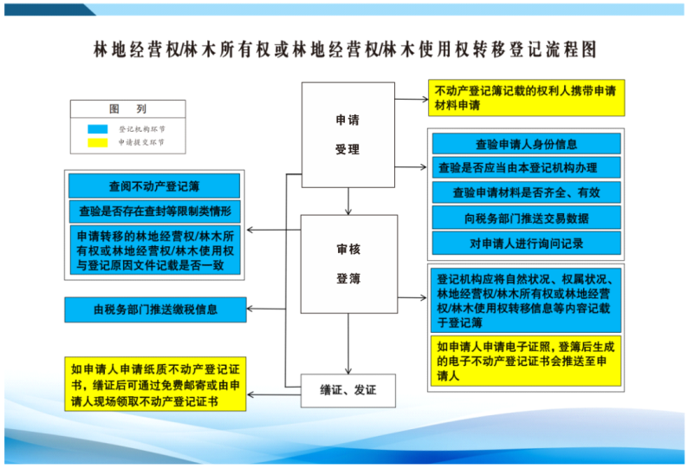
收费依据及标准：发改价格规[2016]2559号、湘发改价费[2019]597号，1.不动产登记费：免收不动产登记费。
承诺期限：3个工作日

九十四、林地经营权、林木所有权或林地经营权、林木使用权注销登记
申请资料

办理事项 |  | 林地经营权、林木所有权或林地经营权、林木使用权注销登记
办理地点 |  | 宁远县湘妃大道（宁远县委党校大院内）政务服务中心二楼
申请主体 |  | 不动产登记簿所记载的权利人
适用情形 |  | 已经登记的林地经营权/林木所有权或者林地经营权/林木使用权，有下列情形的，当事人可申请注销登记：  1.流转期限到期的；  2.林地被依法征收的；  3.林地全部被依法转为建设用地等非林地的；  4.不动产灭失的;  5.依法解除经营权流转合同的；  6.林地经营权人放弃林地经营权的；  7.因人民法院、仲裁机构的生效法律文书等导致权利消灭的；  8.法律、行政法规规定的其他情形。
办理依据 |  | 《中华人民共和国民法典》《中华人民共和国土地管理办法》  《不动产登记规程》《不动产登记暂行条例》《不动产登记暂行条例实施细则》《中华人民共和国森林法》
一、收件材料
1 | 宁远县不动产登记申请表（系统生成或官网下载）
2 | 申请人身份证明（核原件、不收原件、复印件），[共享件或提交件]
3 | 不动产权属证书（原件）
4 | 林地经营权、林木所有权或林地经营权、林木使用权消灭的证明材料；[共享件或提交件]
6 | 法律、行政法规以及《不动产登记规程》规定的其它材料
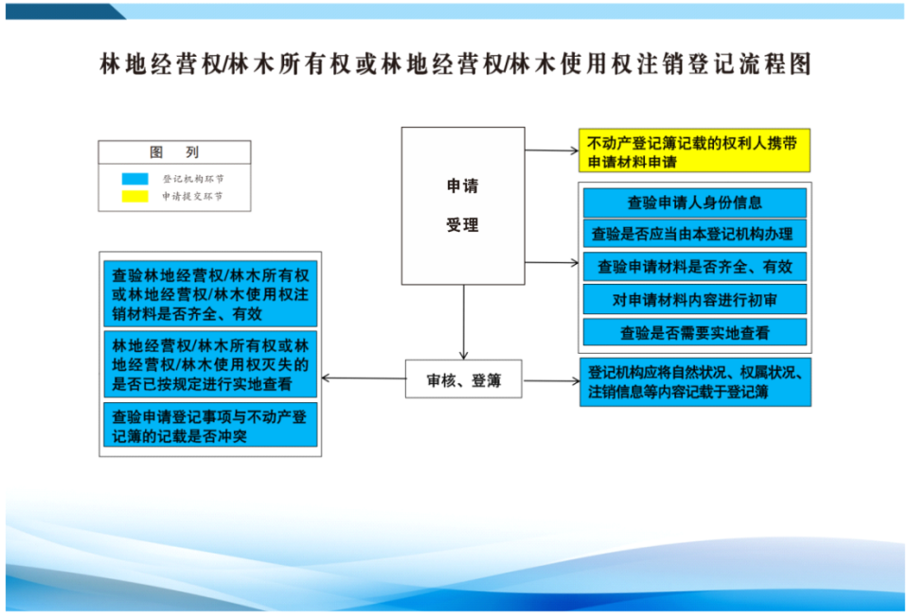
收费依据及标准：发改价格规[2016]2559号、湘发改价费[2019]597号，1.不动产登记费：免收不动产登记费。
承诺期限：1个工作日

九十五、林地承包经营权及林木所有权首次登记
申请资料

办理事项 |  | 林地承包经营权及林木所有权首次登记
办理地点 |  | 宁远县湘妃大道（宁远县委党校大院内）政务服务中心二楼
申请主体 |  | 权属来源资料记载的权利人。
适用情形 |  | 林地承包经营权/林木所有权首次登记应由发包方申请。
办理依据 |  | 《中华人民共和国民法典》《中华人民共和国土地管理办法》  《不动产登记规程》《不动产登记暂行条例》《不动产登记暂行条例实施细则》《中华人民共和国森林法》
一、收件材料
1 | 宁远县不动产登记申请表（系统生成或官网下载）
2 | 申请人身份证明（核原件、不收原件、复印件），[共享件或提交件]
3 | 集体林地承包合同等权属来源证明[共享件或提交件]
4 | 不动产权籍调查表、宗地图、宗地界址点坐标等不动产权籍调查资料[共享件或提交件]
5 | 法律、行政法规以及《不动产登记规程》规定的其它材料
收费依据及标准：发改价格规[2016]2559号、湘发改价费[2019]597号，1.不动产登记费：免收不动产登记费。
承诺期限：3个工作日

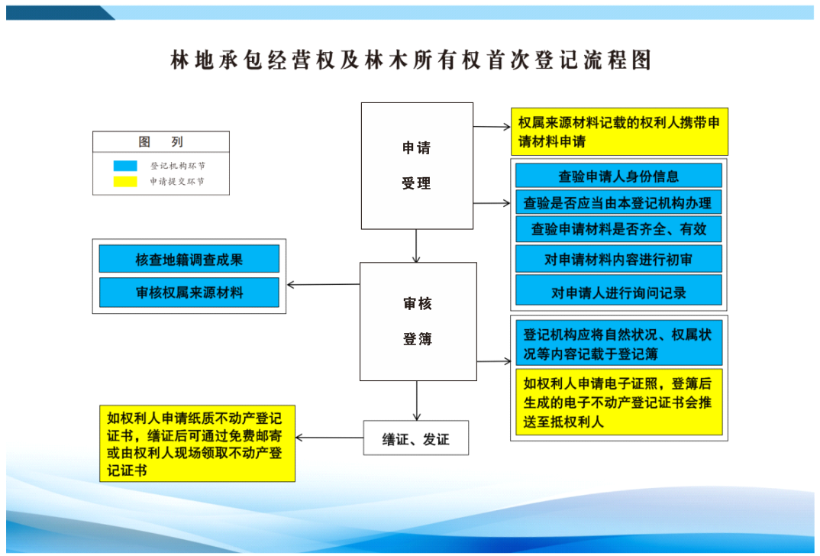

九十六、林地承包经营权及林木所有权变更登记
申请资料

办理事项 |  | 林地承包经营权及林木所有权变更登记
办理地点 |  | 宁远县湘妃大道（宁远县委党校大院内）政务服务中心二楼
申请主体 |  | 不动产登记簿所记载的权利人
适用情形 |  | 已经登记的林地承包经营权/林木所有权，因下列情形发生变更的，当事人可申请变更登记：  1.权利人姓名或者名称、身份证明类型或者身份证明号码发生变化的；  2.承包农户的家庭成员发生变化的；  3.不动产坐落、名称、面积、界址等状况发生变化的，以及林地用途部分发生变化的；  4.承包期限发生变化的；  5.承包期限届满，林地承包经营权人按照有关规定继续承包的；  6.森林类别、主要树种等发生变化的；  7.同一权利人分割或者合并不动产的；  8.在已登记的无林地上更新造林的；  9.法律、行政法规规定的其他情形。
办理依据 |  | 《中华人民共和国民法典》《中华人民共和国土地管理办法》  《不动产登记规程》《不动产登记暂行条例》《不动产登记暂行条例实施细则》《中华人民共和国森林法》
一、收件材料
1 | 宁远县不动产登记申请表（系统生成或官网下载）
2 | 申请人身份证明（核原件、不收原件、复印件），[共享件或提交件]
3 | 不动产权属证书（原件）
4 | 按情形提交以下变更材料包括:(1)权利人姓名、身份证明类型或者身份证明号码发生变化的，提交能够证实其身份变更的材料；(2)家庭成员发生变化的，提交能够证实家庭成员发生变化的材料；(3)林地坐落、名称发生变化的，提交能够证实不动产坐落、名称变更的材料；(4)林地面积、界址范围发生变化的，提交4变更后的地籍调查表等地籍调查成果；(5)承包期限发生变化的，提交发包方与承包方约定承包期限变化的协议；(6)承包期限届满后继续承包的，提交承包经营合同；(7)森林类别发生变化的，提交有权机关审批同意变化的证明文件；林种、主要树种等发生变化的，提交证实发生变化的材料；(8)同一权利人分割或者合并不动产的，提交变更后的地籍调查表等地籍调查成果。[共享件或提交件]
5 | 宗地图、宗地界址点坐标等不动产权籍调查资料[共享件或提交件]
6 | 法律、行政法规以及《不动产登记规程》规定的其它材料
收费依据及标准：发改价格规[2016]2559号、湘发改价费[2019]597号，1.不动产登记费：免收不动产登记费。
承诺期限：3个工作日

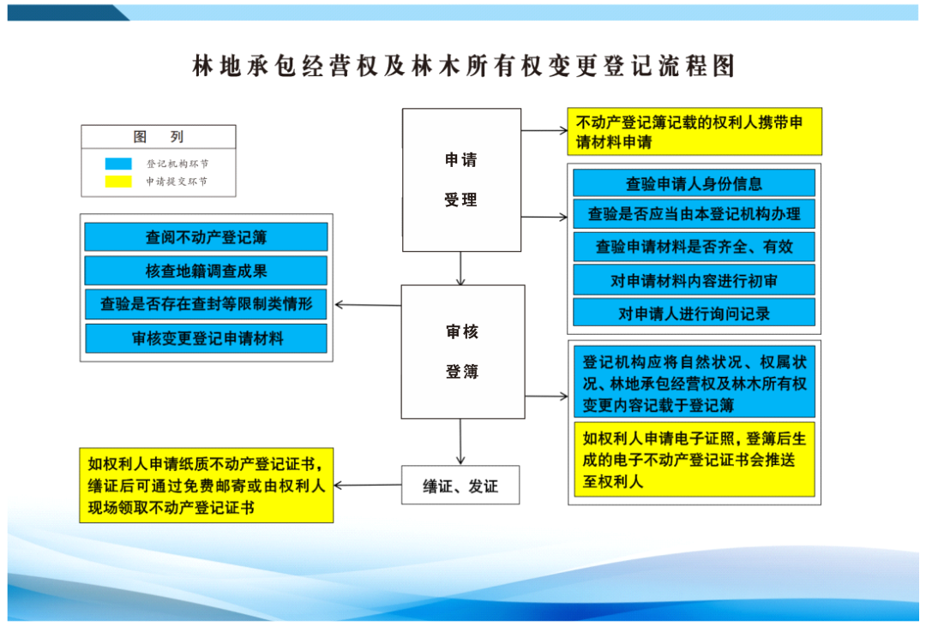

九十七、林地承包经营权及林木所有权转移登记
申请资料

办理事项 |  | 林地承包经营权及林木所有权转移登记
办理地点 |  | 宁远县湘妃大道（宁远县委党校大院内）政务服务中心二楼
申请主体 |  | 当事人共同申请
适用情形 |  | 已经登记的林地承包经营权/林木所有权，因下列情形导致权属发生转移的，当事人可申请转移登记：  1.转让；  2.互换；  3.因家庭关系或者婚姻关系变化等原因导致权属发生转移的；  4.因联户承包分户导致不动产分割的；  5.依法继承的；  6.人民法院、仲裁机构生效法律文书导致权属发生转移的；  7.法律、行政法规规定的其他情形。
办理依据 |  | 《中华人民共和国民法典》《中华人民共和国土地管理办法》  《不动产登记规程》《不动产登记暂行条例》《不动产登记暂行条例实施细则》《中华人民共和国森林法》
一、收件材料
1 | 宁远县不动产登记申请表（系统生成或官网下载）
2 | 申请人身份证明（核原件、不收原件、复印件），[共享件或提交件]
3 | 不动产权属证书（原件）
4 | 按以下情形提交材料包括:包括:(1)互换家庭承包林地使用权的，提交同一集体经济组织成员证明、互换合同(2)转让家庭承包林地使用权的，提交转让方从事稳定非农职业或者有稳定的收入来源证明、发包方同意转让的证明、受让方从事农业生产经营的证明、转让合同(3)农户家庭或婚姻关系发生变化的，提交其因家庭4或婚姻关系而产生的分户协议及其与发包方的备案材料(4)林地流转的，提交县级以上林业主管部门的流转审批文件和流转合同(5)未到承包期的原农户销户后，又符合继承关系依法继续获得林权的，提交其继承关系证明及与发包方的继续经营合同(6)因人民政府、人民法院、仲裁委员会等生效的法律文书导致权属转移的，提交其相应的证明材料
5 | 宗地图、宗地界址点坐标等不动产权籍调查资料[共享件或提交件]
6 | 法律、行政法规以及《不动产登记规程》规定的其它材料
收费依据及标准：发改价格规[2016]2559号、湘发改价费[2019]597号，1.不动产登记费：免收不动产登记费。
承诺期限：3个工作日

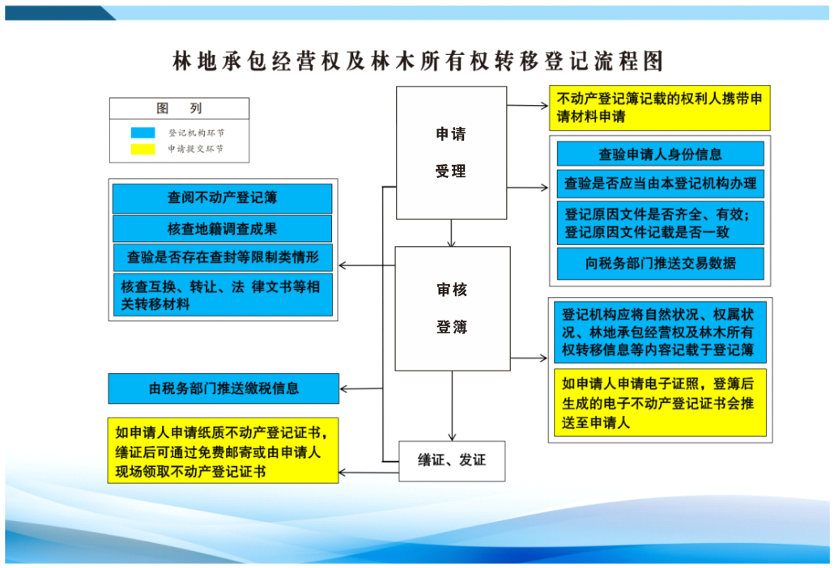

九十八、林地承包经营权及林木所有权注销登记
申请资料

办理事项 |  | 林地承包经营权及林木所有权注销登记
办理地点 |  | 宁远县湘妃大道（宁远县委党校大院内）政务服务中心二楼
申请主体 |  | 不动产登记簿所记载的权利人
适用情形 |  | 已经登记的林地承包经营权/林木所有权，有下列情形的，当事人可申请注销登记：  1.不动产灭失的；  2.承包林地全部被依法转为建设用地等非林地的；  3.发包方依法收回和承包方依法、自愿交回的；  4.权利人放弃不动产权利的；  5.承包的林地被依法征收的；  6.林地承包经营户消亡且无继承人的；  7.承包经营期限届满，未继续承包的；  8.人民法院、仲裁机构生效法律文书导致林地承包经营权/林木所有权消灭的；  9.法律、行政法规规定的其他情形。
办理依据 |  | 《中华人民共和国民法典》《中华人民共和国土地管理办法》  《不动产登记规程》《不动产登记暂行条例》《不动产登记暂行条例实施细则》《中华人民共和国森林法》
一、收件材料
1 | 宁远县不动产登记申请表（系统生成或官网下载）
2 | 申请人身份证明（核原件、不收原件、复印件），[共享件或提交件]
3 | 不动产权属证书（原件）
4 | 按情形提交以下变更材料包括(1)不动产灭失的，提交证实灭失的材料(2)承包林地全部被依法转为建设用地等非林地的，提交证实林地全部被依法转为建设用地等非林地的材料(3)发包方依法收回和承包方依法、自愿交回的，提交相关材料4(4)权利人放弃不动产权利的，提交权利人放弃不动产权利的书面材料。设有抵押权、地役权、经营权或者被查封的，需提交抵押权人、地役权人、经营权人或者查封机关同意注销的书面材料(5)承包的林地被依法征收的，提交县级以上人民政府生效的征收决定书(6)因人民法院或者仲裁委员会生效法律文书等导致林地承包经营权/林木所有权消灭的，提交人民法院或者仲裁委员会生效法律文书等材料[共享件或提交件]
5 | 法律、行政法规以及《不动产登记规程》规定的其它材料
收费依据及标准：发改价格规[2016]2559号、湘发改价费[2019]597号，1.不动产登记费：免收不动产登记费。
承诺期限：1个工作日

